әл-Фараби атындағы Қазақ ұлттық университеті

ӘОЖ 544.777 (043.3) Қолжазба құқығында

ТУЛЕЕВА РЫСГУЛЬ НУРЛАНОВНА

Плазмондық фототермиялық терапияны қолдану арқылы Эрлих обыр жасушаларының өсуін тежеу үшін суда еритін полимерлердің қатысында алтын нанобөлшектерін алу

8D07105 – Органикалық заттардың химиялық технологиясы

Философия докторы (PhD) дәрежесін алуға арналған диссертация

Отандық ғылыми жетекші:
PhD, аға оқытушы
Калдыбеков Д.Б.

Шетелдік ғылыми жетекші:
доцент, PhD
Vladimir Aseyev
(University of Helsinki, Finland)

Қазақстан Республикасы
Алматы, 2026
МАЗМҰНЫ

НОРМАТИВТІК СІЛТЕМЕЛЕР |  | 4
АНЫҚТАМАЛАР |  | 5
БЕЛГІЛЕУЛЕР МЕН ҚЫСҚАРТУЛАР |  | 6
КІРІСПЕ |  | 7
1 ӘДЕБИ ШОЛУ |  | 13
1.1 | Алтын нанобөлшектері және оларды алу әдістері | 13
1.2 | Полимермен тұрақтандырылған алтын нанобөлшектері | 22
1.3 | Плазмондық фототермиялық терапияның қолданылуы | 30
1.4 | Эрлих обыр жасушасының биомедициналық модель ретіндегі маңызы | 34
2 ТӘЖІРИБЕЛІК БӨЛІМ |  | 38
2.1 | Зерттеу нысандары | 38
2.2 | Гелланды тазарту | 38
2.3 | Полимерлерді түрлендіру арқылы полиамфолиттер алу | 39
2.3.1 | Карбоксиметилхитозан (КМХт) синтезі | 39
2.3.2 | Кватернирленген геллан (КГл) синтезі | 39
2.4 | Полимермен тұрақтандырылған алтын нанобөлшектерін алу | 40
2.4.1 | Сфералық алтын нанобөлшектерінің (AuНС) синтезі | 40
2.4.2 | Таяқшалы алтын нанобөлшектерінің (AuНТ) синтезі | 40
2.5 | Зерттеу әдістері | 41
2.5.1 | Ядролық магниттік резонанс (¹H және ¹³С ЯМР) спектроскопиясы | 41
2.5.2 | Инфрақызыл Фурье (FTIR) спектроскопиясы | 41
2.5.3 | Ультракүлгін спектроскопиясы | 41
2.5.4 | Потенциометриялық титрлеу | 41
2.5.5 | Элементтік талдау | 42
2.5.6 | Термогравиметриялық талдау (ТГА) | 42
2.5.7 | Вискозиметриялық өлшеу | 42
2.5.8 | Электрофоретикалық және вискозиметриялық өлшеулер арқылы изоэлектрлік нүктені (ИЭН) анықтау | 42
2.5.9 | Динамикалық жарық шашырауы (DLS) | 43
2.5.10 | Трансмиссиялық электрондық микроскоп (TEM) | 43
2.5.11 | Алтын нанобөлшектерін көрінетін жарықпен сәулелендіру арқылы фототермиялық әсерін ex vivo зерттеу | 43
2.5.12 | Эрлих обыр жасушаларын сәулелендіру | 44
2.5.13 | Алтын нанобөлшектерін көрінетін жарықпен сәулелендіру арқылы фототермиялық әсерін in vivo жағдайында зерттеу | 45
2.5.14 | CCK-8 негізіндегі жасушалардың өміршеңдігін бағалау | 46
2.5.15 | Статистикалық талдау | 46
3 ЗЕРТТЕУ НӘТИЖЕЛЕРІ ЖӘНЕ ОЛАРДЫ ТАЛҚЫЛАУ |  | 47
3.1 | Төмен молекулалық фракцияларды алу үшін коммерциялық гелланның фракциялануы | 47
3.1.1 | Геллан фракцияларының молекулалық массасын, полидисперстілігін анықтау және олардың құрылымын идентификациялау | 48
3.2 | Табиғи полисахаридтердің түрлендірілген туындыларының синтезі және сипаттамалары | 54
3.3 | Алтын нанобөлшектерін синтетикалық, табиғи және амфотерлі полимерлермен тұрақтандыру | 66
3.4 | Полимермен тұрақтандырылған алтын нанобөлшектерінің фототермиялық әсерін зерттеу | 72
3.5 | Эрлих обыр жасушаларының өсуін тежеу үшін фототермиялық терапияның тиімділігі | 74
3.6 | Полимермен тұрақтандырылған алтын наобөлшектерінің фототермиялық әсерін in vivo зерттеу | 81
3.7 | CCK-8 негізіндегі жасушалардың өміршеңдігін бағалау | 85
4 ТЕХНОЛОГИЯЛЫҚ БӨЛІМ |  | 88
4.1 | Полимермен тұрақтанған AuНБ алудың технологиясын жасау | 88
4.2 | КМХт-мен тұрақтанған сфералы алтын нанбөлшектерін өндірудің материалдық балансы | 91
4.3 | Техникалық-экономикалық есептеу | 94
ҚОРЫТЫНДЫ |  | 101
ҚОЛДАНЫЛҒАН ӘДЕБИЕТТЕР ТІЗІМІ |  | 103
ҚОСЫМША А. Карбоксиметилхитозан және кватернирленген гелланның ¹H ЯМР спектрлері және интеграл мәндері |  | 118

НОРМАТИВТІК СІЛТЕМЕЛЕР

Диссертациялық жұмыста келесі стандарттарға сілтемелер қолданылды:
МемСТ 6.38-90 – Құжаттаманың сәйкестендірілген жүйелері. Ұйымдастырушылық-нұсқаулық құжаттама жүйесі. Құжаттарды рәсімдеуге қойылатын талаптар.
МемСТ 7.1-2003 – Ақпарат, кітапхана және баспа істері бойынша стандарттар жүйесі. Библиографиялық жазба. Библиографиялық сипаттау. Жалпы талаптар мен құрастыру ережелері.
МемСТ 7.12-93 – Ақпарат, кітапхана және баспа істері бойынша стандарттар жүйесі. Библиографиялық жазба. Орыс тіліндегі сөздерді қысқарту. Жалпы талаптар мен ережелер.
МемСТ 7.32-2001 – Ақпарат, кітапхана және баспа істері жөніндегі стандарттар жүйесі. Ғылыми зерттеу жұмысы жөніндегі есеп. Рәсімдеу құрылымы мен ережелері.
МемСТ 7.9-95 – Ақпарат, кітапхана және баспа ісі стандарттары жүйесі. Реферат және аңдатпа. Жалпы талаптар.
МемСТ 8.417-2002 – Өлшем бірліктерінің мемлекеттік жүйесі. Физикалық шамалар бірліктері.

АНЫҚТАМАЛАР

Диссертациялық жұмыста келесі терминдер тиісті анықтамаларымен бірге қолданылады.
Плазмонды фототермиялық терапия – бұл жарықты жұтып, жылу энергиясына түрлендіру қабілетіне ие плазмонды нанобөлшектерді қолдануға негізделген обырды емдеу әдісі.
Эрлих обыр жасушалары – тышқаннан алынған, қарқынды өсу жылдамдығымен және ісік түзу қабілетімен ерекшеленетін тәжірибелік модельдік обыр жасушалары.
Гипертермия – жасушалардың, тіндердің немесе организмнің белгілі бір бөлігінің температурасын жасанды түрде қалыпты физиологиялық деңгейден жоғары (40–45 °C аралығындағы) температураға көтеру арқылы терапиялық мақсатта қолданылатын әдіс.

Беттік плазмондық резонанс (surface plasmon resonance) – сыртқы электромагниттік толқын арқылы беттік плазмон қозған кезде, оның резонанстық жиілігінде электрондардың тербелмелі қозғалысқа түсу құбылысы.

Жергілікті (локализацияланған) беттік плазмондық резонанс (localized surface plasmon resonance) – металл нанобөлшектерінің (мысалы, алтын немесе күміс) бетінде жарықтың әсерінен пайда болатын еркін электрондардың плазмондық тербелістерінің резонанстық түрі.

Көрінетін және жақын инфрақызыл (КЖИҚ) аймақтағы сәулелену (visible and near-infrared light radiation) – толқын ұзындығы 300–1500 нм аралығын қамтитын электромагниттік сәулелену диапазоны, яғни көрінетін (300–700 нм) және жақын инфрақызыл (700–1500 нм) аймақтағы сәулелерді біріктіреді.

БЕЛГІЛЕУЛЕР МЕН ҚЫСҚАРТУЛАР

БПР | - Беттік плазмондық резонанс
Гл | - Геллан
ЖБПР | - Жергiлiктi (локализацияланған) беттік плазмондық резонанс
ИҚ-спектроскопиясы | - Инфрақызыл спектроскопиясы
ИЭН | - Изоэлектрлік нүкте
КГл | - Кватернирленген геллан
КМХт | - Карбоксиметил хитозан
ПВП | - Поли(N-винилпирролидон)
ПФТТ | - Плазмондық фототермиялық терапия
ТГА | - Термогравиметриялық талдау
ТЭМ | - Трансмиссиялық электрондық микроскоп
УК-спектрофотометриясы | - Ультракүлгін спектрофотометриясы
Хт | - Хитозан
ЦТАБ | - Цетилтриметиламмоний бромиді
ЯМР | - Ядролық магниттік резонанс спектроскопия
AuНБ | - Алтын нанобөлшектері
AuНС | - Сфералы алтын нанобөлшектері
AuНТ | - Таяқшалы алтын нанобөлшектері
DLS | - Динамикалық жарық шашырау
NIR radiation | - Жақын инфрақызыл аймақтағы сәулелену

КІРІСПЕ

Зерттеу жұмысының жалпы сипаттамасы. Диссертациялық жұмыс синтетикалық полимерлерді және табиғи полимерлерді түрлендіру арқылы алынған полиамфолиттік полимерлерді қолдана отырып плазмонды фототермиялық терапияда қолданылатын алтын нанобөлшектерін синтездеп және тұрақтандырып, олардың обыр жасушаларының өсуін тежеу әсерін зерттеуге бағытталған.
Зерттеу жұмысында ғылыми міндеттерді шешуге бағытталған заманауи зерттеу және талдау әдістерінің кешені қолданылды: Фурье-түрлендірілген ИҚ спектроскопиясы, УК спектроскопиясы, ¹H және ¹³С ЯМР спектроскопиясы, динамикалық жарық шашырау, термогравиметриялық талдау, элементтік талдау, потенциометриялық титрлеу, тұтқырлықты өлшеу, трансмиссиялық электрондық микроскоп және оптикалық микроскопия әдістері, обыр жасушаларына ex vivo, in vitro және in vivo зерттеулері.
Зерттеу тақырыбының өзектілігі. Соңғы жылдары химия мен физика салаларындағы ғалымдардың бірлескен жұмыстары нәтижесінде құрамында металл нанобөлшектері мен функционалды полимерлері бар әртүрлі наномасштабты құрылымдар әзірленіп, кеңінен зерттелуде. Осындай құрылымдардың негізінде жаңа буындағы материалдар мен нанотехнологиялар жасау – еліміз үшін өзекті ғылыми-практикалық міндеттердің бірі болып табылады. Әсіресе алтын нанобөлшектері ерекше назар аударады, себебі олар айрықша физика-химиялық қасиеттерге ие және биомедицина, атап айтқанда қатерлі ісікті диагностикалау мен емдеу саласында кеңінен қолданылу әлеуетіне ие. Алайда, АuНБ-нің тұрақсыздығы мен агрегацияға бейімділігі олардың практикалық қолданылуын шектейді. Бұл мәселені шешу үшін биоүйлесімді, уытсыз және суға еритін полимерлерді қолдану арқылы нанобөлшектерді тұрақтандыру маңызды бағыттардың бірі ретінде қарастырылуда.
Фототермиялық терапия, әсіресе плазмонды фототермиялық терапия қатерлі ісік жасушаларын селективті түрде жоюға мүмкіндік беретін заманауи, тиімді әдіс ретінде кең көлемде зерттелуде. Алтын нанобөлшектердің көрінетін және жақын инфрақызыл сәуле аймағында жарық жұту қабілеті олардың жарық энергиясын жылуға айналдырып, қатерлі жасушаларды термиялық зақымдауға мүмкіндік береді. Осы әдістің ерекше артықшылығы – терапияның дәл бағытталуы мен сау тіндерге зақым келтірмей, тек нысаналы жасушаларға әсер етуі.
Осыған байланысты, алтын нанобөлшектерді полимерлермен тұрақтандыру арқылы фототермиялық терапия үшін тиімді жүйе жасау – қазіргі заманғы наномедицинаның өзекті мәселелерінің бірі. Сонымен қатар, бұл бағытта жүргізілетін зерттеулер қатерлі ісікті емдеудің инновациялық, жоғары тиімді тәсілдерін әзірлеуге жол ашады. Осы ғылыми ізденістердің нәтижелері елдегі онкологиялық аурулармен күреске, сондай-ақ нанотехнологиялардың биомедициналық қолданылуына елеулі үлес қоса алады.
Зерттеу жұмысының мақсаты: Суда еритін полимерлердің қатысында алтын нанобөлшектерін синтездеп, оларды Эрлих обыр жасушаларының өсуін тежеу әсерін плазмондық фототермиялық терапияда қолдану.
Міндеттері:
- табиғи полимерлерді түрлендіру арқылы полиамфолиттік полимерлер синтездеу және олардың құрылымдық және физика-химиялық қасиеттерін зерттеу.
- синтетикалық, табиғи және полиамфолиттік полимерлермен тұрақтандырылған алтын нанобөлшектерін синтездеу.
- полимермен тұрақтанған алтын нанобөлшектерінің цитоуыттылығын бағалау.
- полимермен тұрақтанған алтын нанобөлшектерін көрінетін жарықпен сәулелендіру арқылы фототермиялық әсерін ex vivo, in vitro және in vivo зерттеу.
- полимермен тұрақтанған алтын нанобөлшектерін алу технологиясын әзірлеу, өндірістің материалдық балансын есептеу және экономикалық негіздеме жасау.
Зерттеу нысандары: геллан, хитозан және олардың туындылары (кватернирленген геллан, карбоксиметилхитозан), полимермен тұрақтандырылған сфералық және таяқшалы алтын нанобөлшектері.
Зерттеу пәні: түрлендірілген полимерлер синтезі, физика-химиялық қасиеттері, полимермен тұрақтандырылған алтын нанобөлшектері, плазмондық фототермиялық терапияны қолдану арқылы Эрлих обыр жасушаларының өсуін тежеу үрдісі.
Зерттеу жұмысының ғылыми жаңалығы және негізгі нәтижелері.
- Алғаш рет гелланның және хитозанның түрлендірілген полиамфолиттік полимерлерімен тұрақтандырылған сфералық және таяқшалы алтын нанобөлшектері синтезделді. Алынған полиамфолиттік полимерлердің құрылымдық және физика-химиялық қасиеттері Фурье-түрлендірілген ИҚ-спектроскопиясы, ¹H және ¹³С ЯМР спектроскопиясы, термогравиметриялық талдау, элементтік талдау алқылы зерттелді. Гелланның триметиламмоний топтарымен кватернирлену дәрежесі ¹H ЯМР спектроскопиясы бойынша шамамен 38%, потенциометриялық титрлеу бойынша 34,55%, ал элементтік талдау нәтижесінде 38,87% деп анықталды. Ұқсас түрде, хитозанның карбоксиметилдену дәрежесі ¹H ЯМР спектрлік деректері бойынша шамамен 37%, ал кері потенциометриялық титрлеу нәтижесі бойынша 35,20% деп есептелді. Түрлендірілген полисахаридтер изоэлектрлік нүктелері электрофоретикалық қозғалыс қабілеттілігі және дәстүрлі вискозиметриялық талдау арқылы сипатталды. Екі әдіс бойынша алынған деректер жақсы сәйкестік көрсетіп, кватернирленген геллан үшін изоэлектрлік нүкте pH = 2,0–2,5, ал карбоксиметилхитозан үшін pH = 7,0 шамасында екенін көрсетті.
- Алғаш рет геллан фракциялық еріту және ультрадыбыстық өңдеу әдістері арқылы тазартылып, алынған фракциялар ¹H және ¹³С ЯМР, Фурье-түрлендірілген ИҚ-спектроскопиясы мен термогравиметриялық талдау әдістерімен сипатталды. Фракциялаудың екі түрлі әдісін – фракциялық еріту мен ультрадыбыстық өңдеуді қолдана отырып, молекулалық массасы 38 400–90 300 Дальтон аралығында болатын гелланның тоғыз фракциясы бөлініп алынды.
- Поли(N-винилпирролидон) (ПВП), геллан (Гл), кватернирленген геллан (КГл), хитозан (Хт) және карбоксиметил хитозан (КМХт) тұрақтандырылған сфералық және таяқшалы алтын нанобөлшектері синтезделіп, олардың өлшемдері динамикалық жарық шашырауы (DLS) және трансмиссиялық электрондық микроскопия (TEM) әдістері арқылы дәлелденді. КГл және КМХт арқылы тұрақтандырылған AuНС орташа диаметрлері сәйкесінше шамамен 45 нм және 85 нм болды, ал AuНТ ұзындығы 50–55 нм және ені 12–14 нм аралығында анықталды.
- Алтын нанобөлшектерінің фототермиялық әсері, яғни, жарықты жылуға түрлендіру қасиеттері шошқа асқазанының тіндерінде ex vivo әдісімен зерттелді. Алтын нанобөлшектерін тінсіз сәулелендірген кезде ең жоғары температура 43,5 ± 0,2 °C жетті. Тін үлгісіне AuНС-ПВП, Гл, КГл, Хт және КМХт енгізілген жағдайда максималды температура сәйкесінше 42,6 ± 0,1; 42,8 ± 0,1; 42,7 ± 0,1; 42,5 ± 0,1 және 42,5 ± 0,1 °C құрады, ал AuНБ-і жоқ тіннің температурасы 39,0 ± 0,1 °C дейін ғана көтерілді.
- In vitro тәжірибелерде Эрлих обыр жасушалары полимермен тұрақтандырылған AuНС және AuНТ нанобөлшектерімен әртүрлі лазерлік сәулеленуге ұшыратылды. 530 нм көрінетін жарықпен сәулелену кезінде, AuНС қатысында обыр жасушалардың тіршілік қабілеті едәуір төмендеді (p < 0,0001), ал сәулелендірілмеген үлгілерде де жасушалар санының азаюы байқалды. Жақын инфрақызыл (780 нм) сәулелену кезінде AuНТ нанобөлшектері фототермиялық терапияда тиімді әсерін көрсетті, 40 күндік бақылауда сәулелендірілген үлгілерде жасушалар саны айтарлықтай азайды (p < 0,0001).
- Алдыңғы нәтижелер негізінде әдістің емдік тиімділігін әрі қарай бағалау мақсатында in vivo зерттеулер жүргізілді. AuНС–ПВП енгізілген, бірақ сәулелендірілмеген үлгілерде ісіктің өсуі 3 күннен кейін 19 ± 10%-ға төмендеді, бұл әсер 7 күннен кейін 42 ± 5%-ға дейін артты. AuНС-ПВП енгізіліп, сәулелендірілген үлгілерде ісіктің өсуі 7 күннен кейін 90 ± 6%-ға дейін тежелді. 9 күн ішінде AuНС-ПВП енгізілген, бірақ сәулелендірілмеген үлгілерде ісіктің өсуін тежеу коэффициенті көрсеткіші 43 ± 23%, ал сәулелендірілген үлгілерде 85 ± 3%-ға жетті.
- SW620 обыр жасушаларының өміршеңдігіне алтын нанобөлшектердің әсерін бағалау үшін Cell Counting Kit-8 (CCK-8) метаболикалық анализі негізінде жүргізілді. Зерттеу нәтижелерсінде SW620 обыр жасуша желісі AuНС–Гл нанобөлшектермен әсерлесу жағдайында айқын сезімталдық көрсетіп, жасушалардың өміршеңдігі төмендеген. Салыстырмалы нәтиже ретінде бақылау үлгісі мен AuНС–Гл үлгісі арасындағы алынған деректердің статистикалық маңызды айырмашылық тіркелді (p < 0,01). Алайда, басқа нанобөлшектермен өңделген үлгілер арасында жасуша өміршеңдігінде айтарлықтай өзгерістер байқалмады.
- Алғаш рет полимермен тұрақтанған алтын нанобөлшектерін өндірудің негізгі технологиялық схемасы әзірленді. 1000 кг өнім жылына өндіріс үшін материалдық баланс есептелді және негізгі экономикалық көрсеткіштер анықталды. Анықталғандай, өндірілетін өнімнің бағасы 2037,77 теңгені, инвестицияның өзін-өзі қайтару мерзімі 3,47 жылды, ал рентабельділігі 28,80% құрайды.
Алынған деректердің негізділігі мен нақтылығы. Зерттеу жұмысының негізділігі мен нақтылығы диссертация тақырыбы бойынша соңғы әдебиет көздеріндегі ақпараттарды қолдана отырып талқылау және Фурье-түрлендірілген ИҚ-спектроскопия, УК-спектроскопия, ¹H және ¹³С ЯМР спектроскопия, термогравиметриялық талдау, элементтік талдау сияқты физика-химиялық талдау құралдарында жасалыну арқылы дәлелденді. Зерттеу әдістемелері сертификатталған әдістемелер болып табылады; зертханалық ыдыстар мен ерітінділер МемСТ бойынша қолданылды және дайындалды; зертханалық құрал жабдықтар метрологиялық салыстырып тексеруден өтілген; зерттеу материалдары нормативті құжаттарға сәйкес келеді.
Зерттеу тақырыбының ғылыми зерттеу жұмыстарының жоспарымен және әртүрлі мемлекеттік бағдарламалармен байланысы. Диссертациялық жұмыс Қазақстан Республикасы Ғылым және жоғары білім министрлігі Ғылым комитетінің 2020-2022 жылдарға арналған АР08052594 – «Плазмонды фототермиялық терапияда қатерлі ісік жасушаларын емдеу үшін алтын нанобөлшектерін алу» және 2022-2024 жылдарға арналған АР13067773 «Геллан және офлоксацин негізіндегі әсер ету мерзімі ұзартылған көз тамшысын даярлаудың ғылыми негізі мен технологиясы» атты гранттық қаржыландыру бағдарламасы аясында орындалды.
Қорғауға ұсынылатын негізгі қағидаттар:
- Геллан, кватернирленген геллан, хитозан және карбоксиметил хитозанмен тұрақтандырылған, бір сатылы әдіспен алынған сфералы және бөлшектерді өсіру әдісімен синтезделген таяқшалы алтын нанобөлшектерінің өлшемдері 45–99 нм (сфералық бөлшектер үшін) және таяқшалы бөлшектер үшін ұзындығы 50–55 нм және ені 12–14 нм аралығында болады.
- Түрлендірілген және түрлендірілмеген полимерлермен тұрақтандырылған алтын нанобөлшектері қатысында шошқа асқазан тінін ex vivo сәулелендіру кезінде тін үлгілерінің температурасы 37 °C-тан 41–43 °C-қа дейін жоғарылайды.
- Плазмондық фототермиялық терапияны қолдану нәтижесінде сәулелендірілмеген топтармен (19 ± 10% – 43 ± 23%) салыстырғанда ісік өсуінің айтарлықтай тежелуі (85 ± 3% – 90 ± 6%) байқалады.
Зерттеу нәтижелерінің теориялық маңыздылығы. Зерттеу жұмысы суда еритін полимерлермен және түрлендірілген полиамфолитті полисахаридтермен тұрақтандырылған алтын нанобөлшектерінің физика-химиялық қасиеттерін, сондай-ақ олардың плазмондық фототермиялық терапия жағдайында обыр жасушаларының өсуін тежеу әсерін жан-жақты зерттеуге бағытталды. Алынған нәтижелер полимер–алтын нанобөлшек жүйелерінің әрекеттесу механизмдері туралы теориялық түсініктерді кеңейтіп, олардың биомедицина саласында қолданылу әлеуетін ғылыми тұрғыдан негіздейді.
Зерттеу нәтижелерінің практикалық маңыздылығы. Зерттеудің практикалық маңыздылығы табиғи, синтетикалық және түрлендірілген полиамфолиттік полимерлер негізінде дайындалған алтын нанобөлшектерін обыр жасушалын емдеу үшін плазмондық фототермиялық терапияда қолдану мүмкіндігімен айқындалады. Осылайша, зерттеу нәтижелері онкологиялық аурулармен күреске, сондай-ақ нанотехнологиялардың биомедициналық қолданылуына елеулі үлес қоса алады.
Диссертация мәліметтері келесі халықаралық конференциялар мен форумдарда баяндалды: «Химия ғылымы мен химиялық білім берудің заманауи аспектілері: теориясы және практикасы» халықаралық ғылыми тәжірибелік конференциясы (Алматы, 2021 ж.); «Синтез и исследование свойств, модификация и переработка высокомолекулярных соеденений» халықаралық ғылыми тәжірибелік конференциясы (Қазан, Ресей Федерациясы, 2021 ж.).
Жарияланымдар. Диссертациялық жұмыстың зерттеу нәтижелері бойынша 6 ғылыми еңбек жарияланды, оның ішінде 3 мақала халықаралық рецензияланған Polymer for Advanced Technologies (WoS Q2, процентиль 69%) журналында – 2 мақала, Macromolecular Chemistry and Physics (WoS Q3, процентиль 63%) журналында – 1 мақала, Қазақстан Республикасы Білім және ғылым министрлігінің Білім және ғылым саласындағы сапаны қамтамасыз ету комитеті ұсынған тізімге кіретін «Фармация Казахстана» журналында 1 мақала, сонымен қатар халықаралық ғылыми-тәжірибелік конференцияларда 2 баяндаманың материалдары мен тезистері.
Автордың жеке үлесі. Диссертациялық жұмыста келтірілген барлық тәжірибелік жұмыстарды жүргізу, деректерді жинау, зерттеу жұмыстары кезінде алынған нәтижелерді өңдеу және талдау, нәтижелерді жарияланымға дайындау және жариялау автордың жеке өзімен іске асты.
- *Tuleyeva R.N., Tatykhanova G.S., Gizatullina N.N., et al. Preparation and characterization of amphoteric polysaccharides derived from chitosan and gellan gum // Polym. Adv. Technol. – 2024. – Vol. 35, № 12. – P. e70033. Бұл жұмыста докторант бірінші және жауапты автор болып табылады, ол тәжірибелік зерттеулер жүргізіп, алынған деректерді өңдеу мен талдауды орындады, қолжазбаның бастапқы нұсқасын дайындап, рецензенттердің ескертулерін ескере отырып, оны жетілдірді.
- Tatykhanova G.S., Tuleyeva R.N., Nurakhmetova Z.A., Gizatullina N.N., Krasnoshtanov V.K., Kaldybekov D.B., Aseyev V.O., Khutoryanskiy V.V., Kudaibergenov S.E. Polymer‐protected gold nanoparticles for photothermal treatment of Ehrlich adenocarcinoma: in vitro and in vivo studies // Macromol. Chem. Phys. – 2025. – Vol. 226, № 4. – P. 2400128.
Бұл жұмыста докторант тәжірибелік зерттеулер жүргізіп, синтезделген заттардың физика-химиялық талдауын орындады, алынған нәтижелерді өңдеу және интерпретациялау жұмыстарын жүзеге асырды, сондай-ақ ғылыми әдебиеттерді жинау мен талдауды жүргізді.
- Tatykhanova G.S., Tuleyeva R.N., Gizatullina N.N., et al. Characterization of biocompatible gellan gum fractions for prolonged retention in ocular drug delivery systems // Polym. Adv. Technol. – 2024. – Vol. 35, № 11. – P. e6635.
Бұл жұмыста докторант тәжірибелік зерттеулер жүргізіп, алынған қосылыстардың физика-химиялық талдауын орындады, нәтижелерді өңдеп, ғылыми әдебиеттерге шолу жасады.
- Tokpanova A.A., Turgumbayeva A.A., Abuova Z., Rakhimov K.D., Tuleyeva R.N., Tatykhanova G.S., Jusupkaliyeva A.E. Preparation and standardization of antimicrobial eye drops with gold nanoparticles based on the safflower seed extract // Фармация Казахстана. – 2022. – Vol. 3. – P. 231–236.
Бұл жұмыста докторант алтын нанобөлшектерін синтездеуді және алынған үлгілердің физика-химиялық талдауын орындады.
- Ғылыми конференциялар материалдарында: практикалық деректерді алу және сипаттау, сараптама нәтижелерін алу және талқылау, материалдарды дайындау және докторанттың халықаралық конференцияларға қатысуы жүзеге асырылды.
Диссертациялық жұмыстың құрылымы мен көлемі. Диссертациялық жұмыс кіріспеден, әдеби шолудан, тәжірибелік бөлімнен, зерттеу нәтижелерінен, қорытындыдан, қолданылған әдебиет тізімінен және қосымшалардан тұрады. Диссертациялық жұмыс 119 беттен, 208 пайдаланылған әдебиеттер тізімінен, 40 сурет және 27 кестеден тұрады.

1 ӘДЕБИ ШОЛУ

1.1 Алтын нанобөлшектері және оларды алу әдістері
Нанобөлшектер – бұл көлемдік материалдар мен атомдық-молекулалық деңгейдегі құрылымдардың аралығындағы аралық күйді сипаттайтын наноөлшемді құрылымдар. Бұл, ең алдымен, олардың оптикалық және магниттік қасиеттері, меншікті жылусыйымдылығы, балқу температурасы және беткі белсенділігі сияқты физикалық қасиеттерінің өлшемге тәуелділігімен түсіндіріледі. Ғылым мен өндірісте металл нанобөлшектерінің маңыздылығы жоғары болғандықтан, олардың қасиеттерінің кластерлік күйден көлемдік күйге ауысу кезіндегі өзгерістерін түсіну өзекті мәселе болып табылады. Нанобөлшектер заманауи ғылымның жаңалығы болып саналса да, оларды шыны және керамика бұйымдарында пайдалану тарихы орта ғасырлардан белгілі болды. Металл нанобөлшектерінің оптикалық қасиеттерінің алғашқы ғылыми сипаттамасын Michael Faraday алтын коллоидтары бойынша жасаған [1]. XX ғасырдың бірінші жартысында металл бөлшектерін алуға арналған зерттеулер Turkevich және оның әріптестерінің еңбектерінде көрініс тапты [2]. Оның құрметіне аталған алтын нанобөлшектерін алу әдісі хлораурат (HAuCl₄) қышқылын натрий цитратының (Na₃C₆H₅O₇) сулы ерітіндісінде қайнату арқылы тотықсыздандыруға негізделген.
Соңғы онжылдықта нанотехнология мен коллоидтық химия ғылымдары саласында металл нанобөлшектерін алу және олардың қасиеттері бойынша айтарлықтай ақпарат жинақталған. Зат бөлшектері өлшемдік сипаттамаларына байланысты келесі топтарға жіктеледі: 50–103 нм аралығындағы бөлшектер – ұсақ дисперсті жүйелерге; 10–50 нм диапазонындағы бөлшектер – ультражіңішке немесе нанобөлшектерге; ал өлшемі 10 нм-ден аспайтын құрылымдар – нанокластерлерге жатады [3]. Наноөлшемді монокристалдар немесе жеке домендер көбінесе нанокристалдар деп аталады.
Нанонысандардың сипаттамасына байланысты ғылыми әдебиеттерде басқа да анықтамалар кездеседі. Schmid [4] еңбегінде ионды байланысқан кластерлер мен алтын нанобөлшектерін зерттеу саласында қол жеткізілген нәтижелер талқыланып, автор «кластер» мен «нанобөлшек» ұғымдарының айырмашылығын көрсетіп, әрқайсысына жекелеген анықтама береді. Автордың пайымдауынша, кластерлер – нақты стехиометриялық құрамға және біртекті құрылымға ие бөлшектер болып табылады, ал нанобөлшектер – өлшемі мен құрылымдық сипаттамалары бойынша әркелкі наноөлшемді түзілімдер ретінде қарастырылады.
Алтын нанобөлшектерінің (AuНБ) беттік аудан мен көлем арақатынасының жоғары болуы, айқын плазмондық резонанс құбылысы, көпфункционалдылығы, қайталанымдылығы және тұрақтылығы оларды тиімді дәрілік зат (ДЗ) тасымалдаушы жүйелер ретінде қолдануға мүмкіндік береді [5].
AuНБ-нiң маңызды артықшылықтарының бiрi – олардың беттік түрлендірудің қарапайымдылығы, бұл оларды терапиялық мақсаттарға бейiмдеуге мүмкiндiк бередi [6]. AuНБ-ін түрлі биологиялық және фармацевтикалық агенттермен, атап айтқанда ДЗ-мен, антиденелермен, пептидтермен және полимерлермен тиімді түрде модификациялауға болады [7]. Түрлендіру нанобөлшектердің коллоидтық тұрақтылығын қамтамасыз етіп, олардың агрегациялануының (бірігуінің) алдын алады, сондай-ақ мақсатты биологиялық қызметін сақтауға ықпал етеді [8]. Сонымен қатар, беттік түрлендіру уыттылықты азайтып, AuНБ-нің биоүйлесімділік қасиетін арттырады. Аталған процесстер нанобөлшектердің дәрiлiк заттарды ауру/патологиялық ошақтарға бағытты/нысаналы түрде тасымалдауын қамтамасыз етеді [9]. AuНБ-нiң маңызды физикалық қасиеттерiнiң бiрi – жергiлiктi беттік плазмондық резонанс (ЖБПР) құбылысы. Бұл құбылыс нанобөлшектердегi еркiн электрондардың электромагниттік толқын әсерінен резонанстық тербелiстерге ұшырауы нәтижесінде туындайды және жарықпен әсерлесу кезiнде энергияны сiңiру мен қайта шығару қабiлетiне негiзделедi [10,11]. Бұл процесс беткi күшейтiлген Раман шашырауы әсерiн күшейтедi, нәтижесiнде фототермиялық және фотохимиялық процестердің жүруіне ықпал етеді [12]. AuНБ-нiң өлшемi мен пiшiнiн өзгерту арқылы олардың ЖБПР қасиеттерiн реттеуге болады. Бұл қасиет оларды көрінетін аймақтағы немесе жақын инфрақызыл (NIR) аймақтағы лазерлік сәулелену арқылы басқарылатын ДЗ-ды жеткiзу жүйелерi үшiн аса перспективалы етедi [13].
Алтын нанобөлшектерінің ерекшеліктері
Алтын нанобөлшектері (AuНБ) терапиялық мақсатта қолданылатын өзге нанобөлшектермен салыстырғанда бірқатар елеулі артықшылықтарға/қасиеттерге ие. Мысалы, күміс нанобөлшектері антимикробтық және ісікке қарсы белсенділікке ие болғанымен, олардың иондарды жылдам босату қабілеті биологиялық жүйелер үшін уытты әсер тудыруы мүмкін. Мұндай әсерлер тыныс алу жолдарының қабынауына, белсенді оттегі түрлерінің түзілуіне және жасушалық энергия алмасуының бұзылуына (ATФ синтезінің тежелуіне) әкелуі ықтимал [14]. Ал AuНБ биологиялық ортада химиялық инерттілігімен ерекшеленеді және ағзаның ішкі ортасына реактивтілік танытпайды. AuНБ-і ұқсас оптикалық қасиеттерді ЖБПР есебінен қамтамасыз етіп, биоүйлесімділігі мен қауіпсіздігі жоғары жүйе ретінде ерекшеленеді [12]. Темір нанобөлшектерімен салыстырғанда, AuНБ-нің функционалдығы анағұрлым жоғары. Темір оксидінің нанобөлшектері жоғары беттік энергиясы мен химиялық белсенділігіне байланысты тез тотығып, магниттік қасиеттерін жоғалтуы мүмкін [15]. Керісінше, AuНБ жоғары беттік ауданы мен беттік түрлендіру мүмкіндігіне байланысты, олардың коллоидтық тұрақтылығын қамтамасыз етеді, нысаналы терапияға икемді, биоүйлесімділігі жоғары және ДЗ-дың босап шығуны тиімді бақылауға мүмкіндік береді [16,17].

AuНБ-нің морфологиясы және сипаттамалары
AuНБ әртүрлі қасиеттері мен қолданылу салалары олардың айырықша пішінде және өлшемде синтезделуіне байланысты. Негізгі факторлар ретінде өлшем мен пішін нанобөлшектердің жасушалық өзара әрекеттесуіне және дәрілік тасымалдау жүйесіндегі тиімділігіне елеулі әсер етеді. Сонымен қатар, бұл қасиеттер олардың биологиялық ортадағы қауіпсіздігі мен уыттылығын анықтайды [18,19]. AuНБ-нің кең таралған пішіндеріне наносфералар, нанотаяқшалар, наноторлар, наноқабықшалар, наножұлдыздар, наноүшбұрыштар, нанокластерлер және басқа да құрылымдар жатады (1-сурет). Нанобөлшектердің пішіні олардың жасушаға ену деңгейін анықтайтын басты фактор болып табылады [20].
Алтын наносфералары ДЗ-ды тасымалдау жүйелерінде кеңінен қолданылады, өйткені олар ДЗ-ды жүктеу қабілетіне ие және алтын нанотаяқшаларға қарағанда уыттылығы төмен. Мұндай айырмашылық таяқшалы AuНБ синтезінде жиі қолданылатын цетилтриметиламмоний бромиді (ЦТАБ) уытты беттік белсенді зат болуымен түсіндіріледі. Сфералы AuНБ синтездеу көбінесе кобальт нанобөлшектерін алмастыру әдісі немесе алтынды күміспен гальваникалық алмастыру реакциясы арқылы жүзеге асырылады. Бұл әдістер 20–50 нм өлшемдегі, қасиеттері реттелетін алтын нанобөлшектерін алуға мүмкіндік беріп, олардың дәрілік заттарды тасымалдау және фототермиялық терапияда тиімді қолданылуын қамтамасыз етеді. Сфералық пішіні мен кішкентай өлшемінің арқасында бұл нанобөлшектер фототермиялық терапия үшін аса қолайлы болып табылады. Сонымен қатар, дәрілік заттармен жүктелген сфералы AuНБ мақсатты молекулаларымен байланысып, фототермиялық терапиямен үйлесіп, қатерлі ісік жасушаларын жоғары тиімділікпен жоюға мүмкіндік береді. [21].
Алтын нанотаяқшалары өздерінің ерекше терапиялық қасиеттерімен ерекшеленеді және олардың синтездеу бірнеше әдістермен жүзеге асырылады: электрохимиялық синтез, бөлшектерді өсіру әдісі және алтын тұздарының ультракүлгін сәулелену арқылы фотохимиялық тотықсыздандыру. Зерттеулерге сәйкес, таяқша тәрізді AuНБ қатерлі ісікті емдеуде жоғары тиімділік көрсетеді, себебі олар ісік тіндерінде сау тіндерге қарағанда ұзағырақ сақталады. Бұл ерекшелік AuНБ-нің геометриялық пішініне, нақтырақ айтқанда олардың ұзындық пен диаметр қатынасына тәуелді. Таяқша тәрізді AuНБ-нің анизотропты құрылымы олардың бойлық және көлденең бағыттарында екі түрлі ЖБПР жолағын түзуіне алып келеді. Бұл жолақтардың оптикалық сипаттамалары ұзындық/диаметр қатынасына байланысты өзгереді [22].
Алтын наноүшбұрыштар үшкір бұрыштарымен ерекшеленеді және олар диагностика, дәрілік заттарды тасымалдау және биокескіндеу секілді түрлі салаларда кеңінен қолданылады. Үшбұрышты AuНБ-ін синтездеудің ең кең таралған әдісі – «тұқым» түзу арқылы медиаторлық өсіру болып табылады. Зерттеулер көрсеткендей, үшбұрыш тәрізді AuНБ-дің сфералық пішіндегі AuНБ-ге қарағанда жасушаларға ену тиімділігі жоғары, ал бүйірлік ұзындығы 50–150 нм аралығында болатын бөлшектер ең жоғары сіңірілу тиімділігін көрсетеді [20].
Алтын наножұлдыздар – қатерлі ісікке қарсы терапияда дәрілік заттарды тасымалдау үшін маңызды рөл атқаратын алтын нанобөлшектерінің ерекше бір түрі. Бұл нанобөлшектер бірегей оптикалық қасиеттерге ие болып, ДЗ-ды қатерлі ісік жасушаларына нақты әрі мақсатты түрде жеткізуді жеңілдетеді. Сонымен қатар, жұлдыз тәрізді күрделі геометриялық құрылымы олардың терапиялық тиімділігін арттырып, қазіргі таңда қатерлі ісік терапиясында жиі қолданылатын нанобөлшектер қатарына қосады [23]. Мұндай құрылым жарықты тиімді сіңіруге және фотон энергиясын жылуға айналдыруға мүмкіндік береді [5]. Дегенмен, алтын наножұлдыздардың кейбір кемшіліктері де бар: олардың суда ерігіштігінің төмендігі және беттік құрылымының үшкір болуы салдарынан агрегацияға бейімділігі байқалады [24].
Алтын наноқабықшалары – органикалық (полимерлі немесе липидті) немесе бейорганикалық (металл) ядроны жабатын жұқа алтын қабатынан тұратын құрылымды нанобөлшектер. Ерекше құрылымдық және физика-химиялық қасиеттеріне байланысты олар ДЗ-ды тасымалдау жүйелерінде кеңінен қолданылады. Біріншіден, алтын наноқабықшалардың резонанстық оптикалық қасиеттері олардың өлшемі мен пішініне тәуелді түрде өзгеріп, терең тіндерге енуін мүмкіндігін арттырады. Сонымен қатар, бұл наноқұрылымдар жарық энергиясын тиімді сіңіріп, оны жылу энергиясына айналдыру қабілетінің арқасында қатерлі ісік жасушаларын жоюға бағытталған фототермиялық абляция әдісінде кеңінен қолданылады. Бұдан бөлек, алтын наноқабықшалар гендік терапия саласында да қолданыс табуда: олар нуклеин қышқылдарын инкапсуляциялау арқылы олардың ферментативті деградациясын болдырмайды және жақын инфрақызыл (NIR) аймақтағы сәулелену әсерінен мақсатты босатылуын қамтамасыз етеді [25].

1-сурет. Алтын нанобөлшектерінің әр түрлі пішіндері [26]

Алтын нанобөлшектерін алу – олардың уытсыздығы, жоғары тұрақтылығы, химиялық инерттілігі, сондай-ақ бірегей оптикалық, физика-химиялық және биологиялық қасиеттеріне байланысты нанотехнологияға негізделген биомедициналық қолданбалар үшін ерекше маңызды [27,28]. Осы қасиеттердің арқасында коллоидтық алтын биосенсорикада, биодетекцияда, биоэлектроникада, сондай-ақ ісік тіндерін селективті бейнелеу мен мақсатты терапия сияқты медициналық зерттеулердің әртүрлі бағыттарында кеңінен қолданылады [29–31].
Нанобөлшектерді синтездеу әдістері екі негізгі топқа бөлінеді: «жоғарыдан-төменге» және «төменнен-жоғарыға» тәсілдері. «Жоғарыдан-төменге» тәсілі көлемді материалдарды ұсақтау немесе бөлшектеу арқылы нанобөлшектерді алу үдерісіне негізделген [32]. Бұл процесс механикалық ұнтақтау, лазерлік абляция және басқа да физикалық-химиялық өңдеу түрлерін қамтиды [33]. Алайда, бұл тәсілдің негізгі кемшілігі – алынған наноматериалдардың беттік құрылымында ақаулардың пайда болуы [34]. Ал «төменнен-жоғарыға» тәсілі химиялық және биологиялық синтез әдістеріне негізделген. Бұл жағдайда нанобөлшектер атомдар мен молекулалардың өзара бірігуі нәтижесінде түзіледі. Мұндай әдістерге химиялық бу тұндыру, зол-гель технологиясы, коллоидтық және микроэмульсиялық синтез жатады [35–37].
AuНБ синтездеудің қарапайым әрі кең таралған әдістерінің бірі – металл тұздарының ерітінді фазасындағы химиялық тотықсыздану процессі [38]. Бұл синтез үшін негізгі құрамдас бөліктер алтын прекурсорлары, тотықсыздандырғыштар, реакциялық орта және тұрақтандырғыш агенттер жатады [36].
Turkevich әдісі алғаш рет 1951 жылы сипатталып, бастапқыда 1–2 нм аралығындағы сфералық AuНБ-ін синтездеу мақсатында қолданылған [2]. Бұл төменнен жоғарыға бағытталған синтез тәсілі Au³⁺ иондарын элементтік алтынға (Au⁰) дейін тотықсыздандыруға негізделген. Тотықсыздандырғыш ретінде, әдетте, натрий цитраты, аминқышқылдары немесе ультракүлгін сәулелену қолданылады. Синтездеу нәтижесінде алынған нанобөлшектердің коллоидтық тұрақтылығын қамтамасыз ету үшін, түрлі тұрақтандырғыш агенттер енгізіледі. Бұл базалық әдістің жетілдірілуі нәтижесінде синтезделетін нанобөлшектердің өлшемі 16-147 нм аралығына дейін кеңейтілген. Қарапайымдылығы мен жоғары қайта жаңғыртылу қабілетіне қарамастан, бұл әдіс негізінен тек сфералық пішінді AuНБ-синтезі үшін жарамды. Сонымен қатар, бөлшек өлшемі 30 нм-ден асқан жағдайда олардың пішіні идеалды сфералық формадан ауытқуға бейім болады [39]. Авторлардың зерттеулерінде [40] Turkevich әдісін жетілдіріп, хлораурат (HAuCl₄) қышқылын натрий цитратының дигидратымен (Na₃C₆H₅O₇) тотықсыздандыру арқылы, өлшемдері 15–100 нм аралығындағы AuНБ алу мүмкіндігі көрсеткен. Цитрат концентрациясы бөлшектердің түзілуіне айтарлықтай әсер етеді: оның жоғары концентрациясы кіші әрі тұрақты бөлшектердің түзілуіне ықпал етсе, ал төмен концентрациясы ірі бөлшектердің қалыптасуына және олардың агрегациялануына әкеледі. Бұл әдісте натрий цитраты тотықсыздандырғыш қана емес, сонымен қатар, тұрақтандырғыш қызметін де атқарады, нәтижесінде беттік заряды теріс AuНБ түзіледі. Цитрат молекуласының алтын бетімен әлсіз байланысуы оның басқа функционалды топтармен оңай әсерлесуіне мүмкіндік береді.
Бруств әдісі алғаш рет 1994 жылы сипатталып, диаметрі 1,5–5,2 нм аралығындағы сфералық AuНБ синтездеу үшін екі фазалы реакциялық стратегияны ұсынады [40]. Бұл әдісте фазааралық тасымалдаушының көмегімен алтын тұзы су ерітіндісінен органикалық еріткішке (әдетте толуолға) ауыстырылады. Одан кейін органикалық фазадағы алтын тұзы күшті тотықсыздандырғыш – натрий боргидридімен тотықсыздандырылып, органикалық фазада тұрақтандырылған AuНБ түзіледі. Синтез процесі кезінде ерітіндінің түсі сарғыштан қоңыр түске өзгеруі нанобөлшектердің түзілуін айғақтайды. Бұл әдіс термиялық тұрақтылығы жоғары, сондай-ақ бөлшек өлшемін бақыланып алынатын AuНБ синтездеуге мүмкіндік береді. Алайда, алынған нанобөлшектердің органикалық еріткіштерде ғана тұрақты болуы, олардың биомедициналық қолданылу аясы шектейді [39]. Nicol және әріптестері [40] Бруст-Шифрин әдісін диаметрі <5 нм, тиолмен тұрақтандырылған AuНБ-ін синтездеудің тиімді әдісі ретінде сипаттайды. Бұл әдісте натрий боргидридінің күшті тотықсыздандырғыш қасиеті қолданылып, нәтижесінде Turkevich әдісімен алынатын бөлшектермен салыстарғанда ұсақ өлшемді AuНБ түзіледі.
Алтын нанотаяқшаларын синтездеудің ең кең таралған тәсілдерінің бірі – «тұқымдық» бөлшекті өсіру әдісі болып табылады. Бұл әдіс алтын тұздарын тотықсыздандыру арқылы тұқымдық бөлшектердің түзілуінен басталады. Кейіннен бұл бөлшектер металл тұздарының ерітіндісіне енгізіліп, мұнда тотықсыздандырғыш агент жаңа ядролардың түзілуін тежеп, алтын нанотаяқшаларының өсуін жылдамдатады [41]. Синтезделетін нанотаяқшалардың морфологиясы мен геометриялық параметрлері, соның ішінде ұзындық пен диаметр (аспектілік) қатынасы, қолданылатын тотықсыздандырғыштың табиғатына және тұқымдық бөлшектердің концентрациясына тікелей тәуелді болады. Сонымен қатар, температураны дәл бақылау синтез процесінің нәтижелігіне және алынатын нанотаяқшалардың құрылымдық сипаттамаларына айтарлықтай әсер етеді [39].
«Digestive ripening (DR)» немесе «сіңіре пісіп-жетілу» әдісі арқылы қайнау температурасы жоғары еріткіште бос лигандтың қатысуымен полидисперсті металл нанобөлшектері бар коллоидтық ерітінді қайнатылып, нәтижесінде монодисперсті нанобөлшектер түзіледі. Алтын коллоидты бөлшектерінің өлшемдік таралуы қыздыру температурасына байланысты өзгереді. 60 °C-да бөлшектердің тұрақтылығы 5 нм деңгейінде сақталады. Алайда, температура 120 °C-қа дейін көтерілгенде, бөлшектердің диаметрі 7 нм-ге дейін ұлғаяды. Сол сияқты, 150 °C-да бөлшектер 10 нм-ге дейін өседі және 180 °C-қа жеткенде қарқынды ұлғая бастайды [42]. Бұл әдіс нанобөлшектердің жоғары шығымдылығын қамтамасыз етеді. Алайда, температураның жоғарылауымен бөлшектердің морфологиясын дәл бақылау күрделене түседі [39]. AuНБ синтездеу әдістерінің артықшылықтары мен кемшіліктері 1-кестеде көрсетілген.
Turkevich әдісіне сүйене отырып, Kimling және әріптестері [43] рентгендік шашырау және электронды микроскопия әдістерін қолдану арқылы AuНБ-нің өсу механизмін зерттеген. Олар тотықсыздандырғыш реагентін алтын прекурсорына қосқаннан кейін алтын иондарының тотығу дәрежесінің өзгеретінін (Au(III) → Au(I)) анықтады. Біраз уақыт өткен соң, алтын атомдарының бірігуі нәтижесінде, кластерлердің түзілуі (нуклеация процесі) басталған. Бұл кластерлер өте ұсақ (<5 нм) болып, сұйық ортада біркелкі дисперсияланған күйде болған. Уақыт өте келе кластерлер бірігіп, толыққанды нанобөлшектер түзілген. Алайда, тұрақсыздықтың салдарынан бөлшектер агрегаттанып, ірі құрылымдар түзген [34,43]. Polte және әріптестері [44] цитратпен тотықсыздандыру әдісі арқылы алтын нанобөлшектерінің түзілу үдерісін зерттеген. Реакция 75 °C және 85 °C-да алтын прекурсорының әртүрлі концентрацияларында жүргізілген. Олар шағын бұрышты рентген шашырауы (SAXS) әдісі арқылы бөлшектердің пішінін, өлшемін, полидисперстігін және санын анықтаған, ал рентгендік жұтылудың шекті спектроскопиясы (XANES) әдісі арқылы алтын иондарының тотығу күйінің өзгерісін бақылаған.

1-кесте. AuНБ синтездеп алу әдістерінің артықшылықтары мен кемшіліктері [26]

Әдіс түрлері | Артықшылықтары | Кемшіліктері
Turkevich әдісі | Жеңіл, әрі өнімді | 30 нм-ден жоғары бөлшектер сфералық емес және өлшемдердің таралуы кең. Төменгі өнімділік.
Бруств әдісі | Алынған AuНБ-нің өлшемдері бақыланады, дисперсиясы аз, термиялық және ауаға төзімді жоғары | Биологиялық қолданылуы шектеулі.
Тұқымды бөлшекті өсіру әдісі (seed-mediated growth) | Таяқшалы AuНБ өндірудің сенімді әдісі. | HAuCl₄ концентрациясы, процестің температурасы және тұқым бөлшектерінің саны сияқты факторларды қатаң бақылауды ұстау керек, өйткені олар алынатын AuНБ-нің өлшеміне тікелей әсер етеді.
«Сіңіре пісіп-жетілу» (digestive ripening) | Монодисперсті AuНБ алудың қарапайым әдісі. Жоғары шығымда НБ түзіледі | AuНБ-нің өлшемін бақылау өте қиын.

Нанобөлшектердің түзілуі үш негізгі фазадан тұрды:
- 0-25 мин аралығы – алтын прекурсорының бастапқы ядроларға (Ø 2 нм) айналып, олардың бірігуі нәтижесінде агрегаттар түзілген (Ø 4 нм-ге дейін);
- 25-50 мин аралығы – прекурсор концентрациясының баяу төмендеуі байқалып, бөлшектердің диаметрі 5,2 нм-ге дейін ұлғайған;
- 50-70 мин аралығы – қалған Au(III) иондарының жылдам тотықсыздануы есебінен бөлшектердің мөлшері 7,6 нм-ге дейін артқан.
Температура мен алтын прекурсоры концентрациясының артуы нанобөлшектердің түзілу қарқынын едәуір жылдамдатқанымен, олардың түзілу механизмінде елеулі өзгеріс байқалмаған.
Köth және әріптестері [45] олигосахаридпен түрлендірілген гипертармақталған поли(этиленимин) (ПЭИ) қатысында алтын нанобөлшектерін синтездеген. Бұл полимер бір мезгілде тотықсыздандырғыш және тұрақтандырғыш рөлін атқарған. Синтезделген жүйе динамикалық жарық шашырау (DLS) және шағын бұрышты рентген шашырауы (SAXS) әдістері арқылы зерттеліп, полимер орамдарының және нанобөлшектердің өлшемдері анықталған. Алтын прекурсоры мен ПЭИ ерітіндісінің араласуы нәтижесінде полимер орамдарының өлшемі кішірейгені тіркелген. Сонымен қатар, SAXS және шағын бұрышты нейтрон шашырауы (SANS) өлшеу әдістерінің көмегімен нанобөлшектердің ядро радиусы 1,5 нм және қабық қалыңдығы 3,3 нм деп анықталған.
Polte және әріптестері [46] еңбектерінде Pluronic F127 үшблок-сополимерін қолданып, бөлме температурасында AuНБ-ін синтездеудің бір сатылы әдісін зерттеген. Авторлар бұл синтездің «жарылыс тәрізді» нуклеация механизміне негізделетінін көрсеткен. Бұл жағдайда полимер қуыстарында (псевдоэфирлі корона кешенінде) ұсталған Au(III) иондары элементтік алтынға Au(0) дейін тотықсызданып, әрі қарай бөлшектердің үздіксіз өсуі жүзеге асқан.
Ерітінді фазасында синтезделген AuНБ құрылымдық тұрғыдан үш негізгі бөліктен тұрады:
- Ядролық аймақ – тығыз оралған кристалды құрылымға ие орталық атомдар.
- Беттік атомдар – сыртқы қабатта орналасқан және жоғары реакциялық белсенділікке ие атомдар.
- Тұрақтандырғыш агенттер бұл бөлшектердің тұрақтылығын қамтамасыз етіп, қосымша функционалдық қасиеттер береді [47].
Мұндай құрылымдық ерекшеліктер алтын нанобөлшектерінің түрлі биомедициналық және технологиялық қолдану салаларында маңызды рөл атқарады.
Соңғы онжылдықтарда алтын нанобөлшектерінің өлшемін, пішінін және беттік функционалдығын басқаруға мүмкіндік беретін көптеген әдістер әзірленді [48]. Дегенмен, сақтау барысында AuНБ қайтымсыз агрегацияға ұшырауы мүмкін. Бұл мәселені шешу үшін беттік белсенді заттар, полимерлер және ақуыздар сияқты тұрақтандырғыштар қолданылады. Әсіресе, синтетикалық және табиғи шығу тегі бар гидрофильді, суда еритін полимерлерге қызығушылық артып отыр. Мұндай полимерлер ұзақ мерзімді тұрақтылықты қамтамасыз ету, биоүйлесімділікті арттыру және өңдеу мүмкіндіктерін кеңейту сияқты бірқатар артықшылықтарымен ерекшеленеді [49–52]. AuНБ-нің төмен уыттылығы, көпфункционалдылығы, үлкен меншікті беттік ауданы, сондай-ақ айрықша фотофизикалық және оптикалық қасиеттері оларды катализ, химиотерапия, қатерлі ісікті диагностикалау және дәрілік заттарды тасымалдау салаларында ерекше маңызды етеді [53,54].
Полимермен қорғалған AuНБ-і дәстүрлі әдістермен алынған нанобөлшектермен салыстырғанда жоғары тұрақтылыққа ие, өйткені олар екі түрлі механизм арқылы тұрақтандырылады: бөлшектер арасындағы қос электрлік қабат тебілісіне негізделген электростатикалық тұрақтандыру, және макромолекулалардың бөлшек бетіне физикалық адсорбциясы нәтижесінде жүзеге асатын стерикалық тұрақтандыру [55]. AuНБ-нің физика-химиялық қасиеттерін жақсарту мақсатында олар көбінесе полимерлік жабынмен қапталады. AuНБ-ін тұрақтандыруда табиғи, биоыдырайтын полимерлерді қолдану наномедицина саласында жоғары әлеуетке ие, себебі бұл тәсіл олардың биоүйлесімділігін, биожетімділігін және токсикологиялық қауіпсіздігін арттыруға мүмкіндік береді [56,57].
Коллоидтық ортада әртүрлі тұрақтандырғыш агенттерді талдауға кіріспес бұрын, нанобөлшектердің бұл ортадағы өзара әрекеттесуін сипаттайтын теориялық негіздерге тоқталған жөн. Бұл тұрғыда Дерягин–Ландау–Вервей–Овербек (DLVO) теориясы кеңінен қолданылады және коллоидтық бөлшектердің агрегаттық қасиетін зерттеуде маңызды орын алады. DLVO теориясына сәйкес, коллоидтық жүйелердегі бөлшектер арасындағы өзара әрекеттесу Ван-дер-Ваальс тартылыс күштері мен Кулондық тебілу күштерінің өзара әсерімен анықталады [58]. Бұл классикалық модель бойынша екі бөлшек арасындағы жалпы өзара әрекет потенциалы тартылыс және тебілу энергияларының қосындысы болып есептеледі.
Электростатикалық тебілу потенциалы бөлшектердің өлшеміне және олардың электрлік қос қабатының қалыңдығына байланысты анықталады. Ал тартылыс потенциалы үшін Гамакер тұрақтысы негізгі параметр болып табылады – ол екі бөлшек арасындағы тартылыс энергиясын сипаттайды және Лифшиц теориясы негізінде есептеледі [59]. Коллоидтық бөлшектер үшін Гамакер тұрақтысы бір ортадағы екі бөлшек арасындағы тартылыс күшін осы ортаның қасиеттерін ескере отырып бағалауға мүмкіндік береді [60]. DLVO теориясы көптеген тәжірибелік нәтижелерді интерпретациялау үшін тиімді қолданылады. Мысалы, 2005 жылы Kim және әріптестері AuНБ-нің өзара әрекеттесуін өзгерту арқылы олардың агрегациясын зерттеген [61]. Цитратпен тұрақтандырылған AuНБ-ге бензилмеркаптан иондары қосылғанда, беттік лигандтардың алмасуы нәтижесінде бөлшектер арасындағы тартылыс күшейіп, агрегация үдерісі орын алған. DLVO теориясы негізінде есептелген потенциал және тәжірибелік деректер бұл иондардың қосылуы энергия тосқауылын азайтып, беттік потенциалдың кемуіне және ерітіндідегі иондық күштің артуына алып келгенін көрсетті. Бұл өз кезегінде коллоидтық жүйенің тұрақтылығының әлсіреуіне және бөлшектердің агрегация жылдамдығының артуына себеп болды.
Кейбір жұмыста цитратпен қапталған күміс нанобөлшектерінің (AgНБ) натрий хлоридінің сулы ерітіндісіндегі агрегация кинетикасы зерттелген. Тұз концентрациясының артуы бөлшектердің агрегация тиімділігінің жоғарылауына алып келген. Бұл көрсеткіш тәжірибелік әдістермен де, теориялық тұрғыдан да (цитратпен қапталған AgНБ үшін Гамакер тұрақтысы негізінде) бағаланып, DLVO теориясының болжамдарымен жоғары деңгейде сәйкес келген. Сонымен қатар, зерттеу нәтижесінде поли(N-винилпирролидонмен) (ПВП) қапталған AgНБ-нің коллоидтық тұрақтылығы жоғары екені анықталған. Мұндай тұрақтылық ПВП молекулаларының бөлшектер бетінде стерикалық тосқауыл түзу қабілетіне байланысты түсіндірілген [62].
Жуырда Anand және әріптестері in situ трансмиссиялық электронды микроскопия (ТЭМ) көмегімен ЦТАБ-мен қапталған AuНБ-тер арасындағы өзара әрекеттесулерді зерттеген. TEM бейнелерін және бөлшектер арасындағы арақашықтыққа негізделген жұптық өзара әрекет күштерін талдау нәтижесінде, гидратациялық күштердің тиімділігі тек бірнеше су молекуласы бөлшектер арасына орналасқан жағдайда ғана байқалатыны анықталған. Басқа жағдайларда бөлшектер арасындағы өзара әрекетке негізінен электростатикалық тебілу және Ван-дер-Ваальс тартылыс күштері басым әсер ететіні көрсетілген [63]. Сонымен қатар, метатұрақты жұптық құрылымдар бөлшектер арақашықтығы шамамен ~0,5 нм болғанда байқалған; бұл арақашықтықта гидратациялық күш әсері әлсіреп, бөлшектерде агрегациясы процесі басталатыны анықталған.

1.2 Полимермен тұрақтандырылған алтын нанобөлшектері
Соңғы жылдары металл нанобөлшектеріне қатысты ғылыми қызығушылық елеулі түрде артқан. Бұл, ең алдымен, олардың физикалық тұрақтылығымен және кейбір қасиеттерінің өлшемге тәуелді ерекшеліктерімен түсіндіріледі. Атап айтқанда, AuНБ өздерінің ерекше физикалық-химиялық сипаттамаларының арқасында зерттеушілердің назарын кеңінен аударуда. Бұл қасиеттерге беттік плазмондық резонанс құбылысы, жоғары биоүйлесімділік және беттік модификациялау мүмкіндігі жатады [64]. Алайда, AuНБ айтарлықтай тұрақсыз болып келеді және агрегацияға бейім, бұл өз кезегінде олардың наноөлшемдік ерекшеліктеріне байланысты қасиеттерін жоғалтуына себеп болуы мүмкін. Осыған байланысты әртүрлі ортада бөлшектердің тұрақтылығын қамтамасыз ету және агрегацияның алдын алу мақсатында тұрақтандыру тәсілдерін қолдану қажеттілігі туындайды. Тұрақтандырудың ең тиімді тәсілдерінің бірі – полимерлерді қолдану болып табылады. Полимерлік тұрақтандырғыштар агрегацияның алдын алумен қатар, нанобөлшектерге қосымша функционалдық қасиеттер енгізуге мүмкіндік береді (2-сурет) [65]. Сондай-ақ, полимерлерді тұрақтандырғыш агент ретінде пайдалану тек ұзақ мерзімді тұрақтылықты қамтамасыз етіп қана қоймай, сонымен бірге бөлшектердің қасиеттерін өзара толықтыратын жаңа композициялық материалдар түзуге мүмкіндік береді [66,67].
Металл нанобөлшектерінің бетіне полимерлерді отырғызу тәсілдері олардың синтезі кезінде полимердің металл бетімен әрекеттесу механизміне байланысты үш негізгі топқа жіктеледі: (1) «in situ» отырғызу әдістері, (2) «grafting-to» әдісі және (3) «grafting-from» әдісі. In situ отырғызу әдісінде алдын ала дайындалған полимерлер немесе мономерлер металл тұздарының тотықсыздану ерітіндісіне енгізіліп, пішін түзуші және тұрақтандырушы агенттер ретінде қызмет атқарады. Бұл тәсілде полимер бөлшектердің өсу үдерісіне тікелей қатыса отырып, олардың коллоидтық тұрақтылығын қамтамасыз етеді. Аталған әдісте кеңінен қолданылатын полимерлердің бірі – поли(N-винилпирролидон) (ПВП), ол алтын (Au) және күміс (Ag) НБ-ін тиімді тұрақтандырумен ерекшеленеді. Сондай-ақ, металл нанобөлшектерінің in situ синтезі кезінде катиондық полимерлерді қосу оларды тиімді тұрақтандырады, себебі бұл полимерлер бөлшектер бетінде адсорбцияланып, олардың агрегациясын болдырмайды. Мысалы, поли(2-метакрилоилоксиэтил фосфорилхолин), поли(диаллилдиметиламмоний хлориді) және поли(2-гидрокси-3-метакрилоксипропилтриметиламмоний хлориді) тәрізді полимерлер жиі қолданылады. Мұндай полимерлермен қапталған металл нанобөлшектері электростатикалық тұрақтылыққа ие болып, олардың коллоидтық қасиеттерін едәуір жақсартады [68,69]. Сонымен қатар, құрамында күкірт атомдары бар полимерлер де металл тұздарының тотықсыздануы кезеңінде қолданылуы мүмкін. 2002 жылы McMormick және әріптестері дитиоэфир топтарын қамтитын полимерлерді алтын тұздарымен араластырып, AuНБ-ін синтездеудің жаңа әдісін ұсынған [70]. Бұл процесте металл тұздарының тотықсыздануы мен полимердегі дитиоэфир топтарының тиол топтарына айналуы бір мезгілде жүріп, нәтижесінде полимермен тұрақтандырылған AuНБ-тер алынған. Тиол топтарының алтын бетіне берік байланысу қабілеті in situ беттік функционализацияны жеңілдеткен. Мысалы, тиолмен функционалданған поли(N-изопропилакриламид) (ПНИПАМ) немесе полистирол (ПС) сияқты полимерлерді қолдануға болады. Бұл полимерлер алтын прекурсорымен бір ерітіндіде араласып, функционалдандырылған нанобөлшектердің түзілуіне мүмкіндік береді [71,72].

2-сурет. AuНБ-мен полимермен тұрақтандырылған AuНБ арасындағы айырмашылықтың сызбалық кескіні [73]

Grafting-to әдісі кейде in situ отырғызу тәсілімен алмастырылып қолданылғанымен, бұл әдісте полимер тізбектері алдын ала синтезделген алтын немесе күміс нанобөлшектерінің бетіне еркін байланысқан тұрақтандырғыш агенттерді (мысалы, ЦТАБ немесе цитрат иондары) алмастыру арқылы енгізіледі. Бұл процесте полимерлер металл бетімен ковалентті, координациялық немесе физикалық адсорбция механизмі арқылы байланысуы мүмкін. Ал grafting-from әдісінде нанобөлшек беті алдымен сәйкес функционалдық топтарға ие мономерлермен түрлендіріліп, кейін осы бетте полимерлену реакциясы жүзеге асырылады. Қолдану мақсатына байланысты бұл екі синтез әдісі таңдалатын полимер түрі мен құрылымына қарай өзгеріп отыруы мүмкін. Жоғарыда аталған полимерлер (мысалы, ПС немесе ПНИПАМ) металл өзектерін осы екі әдістің көмегімен де тиімді қаптауға қабілетті [74]. Әсіресе, полимер қабықшалар плазмондық өзекке қажетті химиялық немесе физикалық қасиеттерді беру үшін мақсатты түрде таңдалады.
AuНБ-ді полимермен тұрақтандыру олардың бетінде қорғаныш қабатын қалыптастыру арқылы жүзеге асырылады, бұл агрегацияға үдерісінің алдын алуға, сондай-ақ бөлшектердің өлшемі мен морфологиясын бақылауға мүмкіндік береді. Жалпы тұрақтандыру әдістері екі негізгі топқа бөлінеді: физикалық адсорбция және химиялық функционализация [75]. Физикалық адсорбция кезінде полимер молекулалары нанобөлшектердің бетімен электростатикалық, сутектік немесе гидрофобтық өзара әрекеттесу арқылы байланысады. Мұндай тұрақтандырудың типтік мысалы – полиэтиленгликоль (ПЭГ), ол жоғары биоүйлесіміділікке ие және бөлшектерді иммундық жүйе тарапынан танылудан қорғауды қамтамасыз етеді [76]. Ал химиялық функционализация кезінде полимер тізбектері AuНБ бетімен коваленттік байланыс түзіп, олардың тұрақтылығын арттырады және бетке қосымша функционалдық топтарды енгізуге де мүмкіндік береді. Мұндай топтар, мысалы, дәрілік заттарды мақсатты жеткізу жүйелерін әзірлеуде маңызда рөл атқарады [77].
AuНБ-ін тұрақтандыру мақсатында құрылымы және зарядтық сипаттамалары әртүрлі полимерлер кеңінен қолданылады. Полимерлер түрін таңдау нанобөлшектердің талап етілетін тұрақтылық деңгейіне, дисперсиялық қасиеттеріне және жоспарланған қолдану саласына байланысты анықталады:
- иондық емес (ионсыз) полимерлер: ПЭГ, ПВП және поли(N-винилкапролактам) (ПВКЛ) – биологиялық ортада тұрақтылықты қамтамасыз етеді және биомедициналық мақсаттарда қолдануға қолайлы болып табылады [78];
- катиондық полимерлер: поли(аллиламин гидрохлорид) (ПАН) және хитозан нанобөлшектерге оң заряд беріп, оларды жасуша мембраналарымен және нуклеин қышқылдарымен тиімді өзара әрекеттесуге қабілетті етеді [79];
- аниондық полимерлер: полиакрил қышқылы (ПАҚ) және карбоксиметилцеллюлоза (КМЦ) – физиологиялық ортада бөлшектердің тұрақтылығын арттырып, судағы дисперсиясын оңтайландырады [80].
AuНБ-нің өлшемі, пішіні және морфологиялық сипаттамалары синтез кезінде қолданылатын полимердің молекулалық массасына, полимер мен алтын прекурсорының арақатынасына, еріткіштің табиғатына, ортаның рН мәніне, температураға және басқа да факторларға тікелей тәуелді. Бұл факторлардың әрқайсысы нанобөлшектер мен тұрақтандырғыш агент арасындағы өзара әрекеттесуге әсер етіп, бөлшектердің коллоидтық тұрақтылығын, оптикалық қасиеттерін және функционалдық мүмкіндіктерін анықтайды. Ғылыми әдебиетке жүргізілген шолу нәтижелері полиамфолит негізіндегі алтын нанобөлшектер жүйелерінің салыстырмалы түрде аз зерттелгенін және бұл бағытта кешенді әрі тереңірек зерттеулер жүргізудің өзектілігін көрсетеді [81].
Геллан – бұл Sphingomonas elodea бактериясының аэробты ферментациясы нәтижесінде алынатын, ацетилденбеген, аниондық құрылымды сызықтық экзополисахарид болып табылады. Ол α-L-рамноза, β-D-глюкурон қышқылы, және екі β-D-глюкозадан тұратын тетрасахаридті қайталанатын буынға ие және құрамында бір карбоксил тобы бар [82,83]. 1992 жылдан бастап, геллан АҚШ-тың Азық-түлік және дәрі-дәрмек басқармасы (FDA) тарапынан тағамдық қоспа ретінде мақұлдаған. Қазіргі уақытта ол тағам өнеркәсібінде, сондай-ақ косметикалық өнімдерде текстура түзуші, қоюландырғыш және тұрақтандырғыш агент ретінде кеңінен қолданылады [84,85]. Соңғы жылдары геллан полисахаридінің жоғары биоүйлесімділігі мен биоыдырау қабілетіне байланысты оның фармацевтика және биомедициналық инженерия салаларындағы қолдану әлеуеті айтарлықтай арта түскен. Атап айтқанда, ДЗ-ды нысаналы жеткізу жүйелерінде және тін инженериясында гель тасымалдағыш ретінде пайдалануға бағытталған зерттеулерде белсенді түрде қарастырылуда [86,87].
Гелланның физика-химиялық қасиеттері негізінен оның молекулалық құрылымына және химиялық модификацияларына тәуелді. Табиғи күйіндегі геллан суық суда гидрогель түзу қабілетіне ие, бұл қасиеті оны дәрілік заттарды бақыланатын және ұзақ мерзімді босап шығу жүйелерінде қолдануға қолайлы етеді. Сонымен қатар, гелланның ацильденген формасы серпімді және иілгіш гельдер түзуімен ерекшеленсе, деацильденген формасы қаттылығы мен механикалық беріктігінің жоғары болуымен сипатталады. Бұл қасиеттері оны фармацевтикалық және тін инженериясындағы әртүрлі қолданбаларға қолайлы етеді [88]. Суда геллан молекулаішілік және молекулааралық әрекеттесулер нәтижесінде полимерлік торлы құрылымдар түзеді, соның арқасында физикалық гельдер мен жоғары тұтқырлыққа ие ерітінділер қалыптасады. Молекулалық массасы мен кеңістіктік құрылымы гелланды негізінде әртүрлі материалдар, мысалы, талшықтар, қабықшалар, микрогельдер, т.б. алуға болады [89]. Әсіресе, дегидратталған формалары жоғары құнды ДЗ-ды мақсатты бағытта жеткізу және оларды ұзақ уақыт бойы босатып шығару үшін тиімді тасымалдағыш жүйелер ретінде қолданылады. Бұл құрылымдық және функционалдық ерекшеліктер гелланды фармацевтика мен тағам өнеркәсібінде кеңінен қолдануға мүмкіндік береді [90]. Гелланның фармацевтика және биомедицина салаларында қолдану тиімділігін арттыру мақсатында оның құрылымдық және функционалдық қасиеттерін терең зерттеу өзекті мәселе болып табылады. Полимердің молекулалық құрылымы мен гидрофильдігін басқару арқылы оның гель түзу қабілетін және ерігіштік сипаттамаларын реттеуге болады. Әсіресе, геллан мен иондардың (мысалы, кальций иондарының) өзара әрекеттесуі нәтижесінде түзілетін иондық гельдердің механикалық беріктігін мен құрылымдық тұрақтылығын жоғарылайтыны көрсетілген [91]. Сонымен қатар, геллан биологиялық белсенділігімен ерекшеленеді – ол in vitro жағдайда өсірілген жасушалардың өсуін ынталандырып, биоматериал ретінде қолданылған [92]. Геллан негізінде бірқатар дәрілік формалар мен бақыланып босап шығару жүйелері әзірленген. Оның судағы еру қабілеті гельдер мен суспензиялар құрамында белсенді заттардың жүйелі және ұзақ мерзімді босап шығуын қамтамасыз ету үшін маңызды рөл атқарады. Бұл қасиеттер гелланды пероральды қабылданатын дәрілік формаларда, офтальмологиялық тамшыларда, мұрын спрейлерінде және ректальды суппозиторийлерде қолдануға мүмкіндік береді [93].
Кватернирленген полисахаридтер – ерекше физика-химиялық және биологиялық қасиеттерге ие модификацияланған биополимерлердің маңызды класы. Бұл қосылыстарды синтездеу әдістерінің бірі – полисахаридтерді кватернирлеу процесі болып табылады. Мұндай химиялық түрлендіру полимердің суда еру қабілетін (мысалы, хитозан үшін) арттыруға [94,95], сондай-ақ олардың антибактериалды белсенділігін күшейтуге мүмкіндік береді. Мұндай модификацияланған полимерлер ағынды суларды тазартуда флокулянт ретінде, шаш күтіміне арналған өнімдерде кондиционерлеуші агент ретінде, сонымен қатар қарама-қарсы зарядталған полимерлермен полиэлектролиттік кешендер түзу арқылы ДЗ-ды мақсатты жеткізуге арналған жүйелер (мысалы, нанобөлшектер, микробөлшектер, гидрогельдер, капсулалар және т.б.) әзірлеу үшін кеңінен қолданылады. Кватернирленген полимерлер мен сополимерлер жоғары деңгейдегі антибактериалды белсенділік танытып, микробтық инфекцияларды алдын алу және оларды бақылау мақсатында биоцидтік агенттер ретінде кеңінен қолданылады [96]. Сонымен бірге, гендік терапия саласында бұл қосылыстар жоғары жасушалық және тіндік аффинділікке ие тиімді ген тасымалдау агенттері ретінде әлеует көрсеткен. Бұған дейінгі зерттеулерде монокватернирленген аммоний олигоаминдері мен сперминмен тотыққан декстранды конъюгациялау арқылы алынған қосылыстар гендерді трансфекциялау жүйесі ретінде қолдануға болатындығы дәлелденген [97]. Кватернирленген полисахаридтердің маңыздылығы тек антибактериалды қасиеттерімен шектелмейді; олар сонымен қатар инновациялық дәрілік тасымалдау жүйелерін әзірлеуде жоғары әлеуетке ие. Мысалы, қарама-қарсы зарядталға полимерлердің ионотропты геляциясы нәтижесінде кватернирленген хитозан мен поли(аспарагин қышқылы) негізінде нанобөлшектер сәтті синтезделгені туралы хабарланған [98].
Хитозан (Хт) – табиғи полисахарид, оның құрылымы β-(1,4)-гликозидтік байланыстармен байланысқан 2-амино-2-дезокси-D-глюкопираноздан қалдықтарынан тұрады. Бұл полимер табиғи хитиннің деацетилденуі нәтижесінде алынатын туындысы болып табылады. Химиялық өңдеу барысында хитин құрамындағы кейбір N-ацетилглюкозамин қалдықтары глюкозамин бірліктеріне айналып, молекула құрылымында біріншілік амин топтары (–NH₂) пайда болады [99]. Амин топтарының протондалуға бейімділігі хитозанның қышқыл ортада жақсы еруіне себеп болады және бұл қасиет оның рKa ~ 6,50 болатын мәнімен тығыз байланысты. Хитозанның судағы ерігіштігіне бірнеше факторлар әсер етеді, соның ішінде молекулалық масса, ацетилдену дәрежесі, ортаның рН мәні, температура және полимердің кристалдылық деңгейі. Мысалы, гомогенді деацетилдеу әдісі кезінде (әдетте 0 °C шамасындағы температурада сілтілік өңдеу) хитозанның ацетилдену дәрежесі 28%-ға дейін төмендесе, ол сірке қышқылының сулы ерітіндісінде еру қабілетін сақтайды. Ал гетерогенді деацетилдеу жағдайында (жоғары температурада жүргізілетін сілтілік өңдеу) мұндай ерігіштікке қол жеткізу қиындайды [100–102]. Сонымен қатар, ацетилдену дәрежесі 49%-ға жеткен үлгілердің таза суда еру қабілеті бары анықталған. Бұл құбылыс гомогенді деацетилдеу нәтижесінде глюкозамин бірліктерінің артуымен қатар, полимердің кристалдық құрылымының өзгеруімен/қайта ұйымдасуымен түсіндіріледі. Атап айтқанда, ацетилдену дәрежесіне байланысты кристалдық тордың өлшемі кішірейіп, оның реттілігі бұзылуы, сондай-ақ хитин тәрізді жаңа кристалдық фазалардың түзілуі мүмкін екені көрсетілген [103].
Sogias және әріптестері [104] хитозанның суда ерігіштігіне оның ішкі және сыртқы молекулааралық/макромолекулаішілік өзара әрекеттесулері мен кристалдану дәрежесінің ықпалын кешенді түрде зерттеген. Нәтижесінде бастапқы хитозан үлгісі екі түрлі жолмен түрлендірілген: жартылай қайта ацетилденген (ацетангидрид қатысында) және гомогенді жағдайда толық N-деацетилденген. Нәтижелерге сәйкес, жартылай қайта ацетилденген хитозан үлгілері pH 7,40 мәніне дейін кеңейсе еру қабілетін көрсетке, керісінше, толық деацетилденген үлгілердің ерігіштігі тар диапазонымен (pH 6,0–6,5) шектелген. Толық деацетилдену нәтижесінде хитозан макромолекуласында амин топтарының үлесі артып, молекулаішілік сутектік әрекеттесулер күшейеді. Алайда бұл ішкі гидрофильді байланыстар құрылымдық тығыздықты жоғарылатып, судың енуін шектейтіндіктен, жалпы ерігіштік төмендейді. Ал жартылай қайта ацетилденген үлгілерде кристалдану дәрежесінің төмендеуі полимердің суда ерігіштігін арттыратыны анықталған. Сонымен қатар, зерттеу барысында сутектік байланыстарды әлсірететін реагенттер – мочевина мен гуанидин гидрохлоридін қолдану хитозанның pH ерігіштік аймағын кеңейте алатыны көрсетілген. Бұл заттар полимер тізбектері арасындағы сутектік байланыстарды үзіп, макромолекулалар арасындағы кеңістікті ұлғайтады, нәтижесінде хитозанның сулы ортада еру қабілетін едәуір арттыра алатыны көрсетілген. Осылайша, хитозан молекуласының құрылымдық ұйымдасуын химиялық және физикалық тәсілдермен мақсатты түрде түрлендіру арқылы оның ерігіштік қасиеттерін оңтайландыруға мүмкіндік бар.
Хитозан биоүйлесімді, биоыдырайтын және уыттылығы төмен биоматериал ретінде танылғандықтан, қазіргі таңда биомедицина мен тіндік инженерияда кеңінен қолдану үшін перспективалық зерттеу нысаны болып табылады [105–107]. Бұл қасиеттері оның адам ағзасына зиянсыз екенін және уақыт өте келе табиғи түрде ыдырай алатынын көрсетеді, бұл өз кезегінде оны имплантанттар, жара таңғыштар, тіндер регенерациясы, жасуша тасымалдау матрицалары және басқа да биомедициналық құрылғылар үшін қолайлы етеді. Хитозан әсіресе ДЗ-ды тасымалдауға арналған жүйелерді жобалау мен әзірлеуде жоғары әлеуетке ие үміткер ретінде ерекшеленеді [108].
Хитозан, табиғи полисахарид, молекуласындағы негізгі реактивті топтар ретінде біріншілік амин (–NH₂) тобы және гидроксил (–OH) топтары ерекшеленеді. Бұған қоса, гликозидтік байланыстар мен ацетамид тобы да хитозанның құрылымын түрлендіруге арналған химиялық реакцияларға қатыса алады.
Аталмыш амин (–NH₂) тобы әрбір моносахаридтік буындағы C-2 көміртек атомына байланысқан, pH<6,0 ортада оң зарядталып, теріс зарядталған молекулалармен, мысалы, ДНҚ, ақуыздар, полианиондармен өзара электростатикалық әрекеттесу қабілетін қамтамасыз етеді. Ал, моносахаридтік буынындағы C-3 және C-6 көміртек атомдарында орналасқан гидроксил (–OH) топтары әртүрлі реакцияларға қатысып, соның ішінде эфирлердің, амидтердің және басқа да туындылардың түзілуіне мүмкіндік береді.
Осы реакцияға қабілетті топтардың болуына байланысты, хитозан әртүрлі химиялық модификациялауға ұшырап, кең ауқымды қолдану салалары үшін әртүрлі функционалдық қасиеттерге ие материалдар алу мүмкіндігін береді.
Хитозан туындыларын синтездеудің негізгі мақсаты – оның бастапқы қасиеттерін, мысалы, суда ерігіштігін, биоыдырауға бейімділігін жақсарту, мақсатты биологиялық белсенділік енгізу немесе оған жаңа функциялар беру болып табылады. Қоса кетсек, хитозанның суда ерігіштігін арттыру үшін деацетилдеу, деполимерлеу және төрттік аммоний (кватернирленген) туындыларына айналдыру секілді модификациялау әдістері жиі қолданылады [109]. Бұдан бөлек, кейбір ерекше химиялық түрлендірулер хитозанның биологиялық белсенділігін едәуір арттыра алады: мысалы, 6-O-сульфатталған хитозан нейрондық жасушалардың дамуын жеделдетіп, олардың толыққанды жүйке жасушаларына айналуына ықпал ететіні анықталған. Сондай-ақ, фосфорланған хитозан металдардың бетіндегі коррозиялық процестерді баяулататын ингибиторлық қасиетке ие екендігі көрсетілген [109,110]
Дегенмен, хитозанның суда ерігіштігінің шектеулігі оның биомедициналық және фармацевтикалық салалардағы кең қолданысын тежейді. Бұл мәселені шешу мақсатында жүргізілетін химиялық түрлендірудің перспективті әдістерінің бірі – карбоксиметилдендіру болып табылады. Нәтижесінде алынатын карбоксиметил хитозан (КМХт) – суда жақсы еритін, рН-сезімтал және биологиялық тұрғыдан белсенді полисахарид туындысы түзіледі.
КМХт полимерінің құрылымында карбоксиметил топтарының болуы оған келесі ерекше қасиеттер береді: орта рН-ның әртүрлі мәндерінде ери алуы; металл иондарымен кешен түзу қабілеті ауыр металдарды сорбциялау мен нанобөлшектермен әрекеттесуі; жоғары биоүйлесімділік пен биоыдырау қасиеттері, КМХт-ды дәрілік заттарды жеткізу, биомедициналық жабындар, және тіндік инженерия сияқты қолданбаларға аса қолайлы етеді. Соңғы зерттеулер КМХт-ның алтын мен басқа металл наноқұрылымдарымен биоүйлесімді композиттер түзе алатынын растап, бұл композиттердің ісікке қарсы фототермиялық терапия сияқты заманауи емдеу тәсілдерінде қолдану әлеуетіне ие екенін көрсетті [111,112].
Поли(N-винилпирролидон) (ПВП), немесе повидон – суда, спирттерде және басқа да полярлы органикалық еріткіштерде жақсы еритін, биологиялық инертті амфифильді синтетикалық жоғары молекулалық қосылыс. Бұл полимер алғаш рет 1939 жылы Вальтер Реппе тарапынан синтезделген және қазіргі таңда фармацевтикада, биомедициналық инженерияда, косметикалық өнімдерде, тағам өнеркәсібінде, нанотехнология және т.б. салаларда кең ауқымда қолданыс тапқан. Сонымен қатар, ПВП биологиялық инерттілігі мен жоғары беттік белсенділігі арқасында тасымалдаушы жүйелер, тұрақтандырғыштар және үлдір түзуші материал ретінде тиімді қолданылады.
Амидтік топ пирролидон құрамында бес мүшелі лактамдық сақина түрінде болады, мұнда азот атомы сақинаның құрамына кіреді, ал карбонильді топ (C=O) оның қасында орналасады. Бұл құрылымның жазықтығы ПВП-ның химиялық қасиеттеріне және басқа молекулалармен өзара әрекеттесу қабілетіне әсер етеді. ПВП молекулалық массасының ауқымы (2 500 – 1 500 000 Да) оның тұтқырлығы, гель түзу қабілеті, ерігіштігі және биоүйлесімділігі секілді негізгі сипаттамаларын анықтайды [113,114].
ПВП-ның беттік белсенділігі мен кешен түзгіш қасиеттері, әсіресе металл нанобөлшектерін синтездеу барысында, оны тұрақтандырғыш агент ретінде тиімді пайдалануға мүмкіндік береді. Бұл қасиеттер полимердің нанобөлшектер бетімен өзара әрекеттесуіне және олардың агрегациясын болдырмауға ықпал етеді, нәтижесінде тұрақты және біркелкі дисперсиялар түзіледі [115].
ПВП фармацевтика, биомедицина және нанотехнология салаларында кеңінен қолданылатын функционалды полимерлердің бірі болып табылады. Оның жоғары гидрофильділігі мен кешен түзу қабілеті ДЗ-ды жеткізу жүйелерінде ПВП-ды тұрақтандырғыш және дезинтегрант/ерігіштікті арттырушы ретінде пайдалануға мүмкіндік беретін маңызды компонент. Сонымен қатар, бұл полимердің антиоксиданттық және қабынуға қарсы қасиеттері оның медициналық мақсаттағы қолданылуын одан әрі арттырады [116,117]. ПВП негізіндегі нанокомпозиттер мен гидрогельдер қазіргі таңда биомедициналық зерттеулердің маңызды нысандарына айналған. Әсіресе, ПВП-ның алтын және күміс нанобөлшектерімен тұрақты коллоидтық жүйелер түзу қабілеті оның антимикробтық әсері мен биосенсорлық технологиялардағы әлеуетін көрсетеді. Бұған қоса, ПВП-ның төмен цитоуыттылығы бұл материалды жасушалық терапияда және биоматериалдар әзірлеуде қолдануға қолайлы етеді [118].
ПВП фармацевтикалық өнеркәсіпте, ең алдымен, таблеткалар мен капсулаларды өндіруде байланыстырғыш агент ретінде кеңінен пайдаланылады. Ол ДЗ-дың еру жылдамдығын арттыру арқылы олардың биожетімділігін жақсартады. Сонымен қатар, суда нашар еритін заттардың ерігіштігін арттыру мақсатында қатты дисперсиялық жүйелерде (solid dispersion) қолданылады [119]. Медицинада ПВП-ның биосыйымдылығы мен уытсыздығы оның жараларды емдеуге арналған гидрогельдерде, хирургиялық ерітінділерді және офтальмологиялық препараттарда кеңінен қолданылуына мүмкіндік береді. ПВП негізінде жасалған повидон-йод кешені әсер ету спектрі кең және тиімділігі жоғары антисептик ретінде кеңінен танымал [120]. Косметикалық өнімдер құрамында бұл полимер шашқа арналған гельдер мен спрейлерде, сондай-ақ теріге арналған кремдер мен бет маскаларында үлдір түзуші және тұрақтандырғыш агент ретінде маңызды рөл атқарады. Тағам өнеркәсібінде, атап айтқанда сыра мен шарап өндірісінде, ПВП өнімнің мөлдірлігі мен сақталу тұрақтылығын арттыру үшін тиімді адсорбент ретінде қолданылады. Бұл процесте ол өнім құрамындағы артық ақуыздарды адсорбциялайды да, өңдеу соңында өнімнен толықтай жойылатын көмекші зат ретінде ғана қызмет етеді [121].
ПВП нанотехнология саласында, әсіресе алтын, күміс және платина секілді металл нанобөлшектерін синтездеу кезінде тұрақтандырғыш полимер ретінде кеңінен қолданылады. Бұл үдерісте ПВП молекулалары нанобөлшектердің бетімен сутектік және координациялық байланыстар түзу/гидрофильді қабықша түзу арқылы олардың агрегациясын тежейді, нәтижесінде тұрақты коллоидтық жүйе қалыптасады. Әсіресе, AuНБ-ін немесе күміс нанобөлшектерін (AgНБ) синтездеу кезінде ПВП-ның молекулалық массасы мен концентрациясы наноқұрылымдардың өлшемі мен пішінін бақылауда шешуші рөл атқарады. Осылайша, ПВП-мен тұрақтандырылған металл нанобөлшектері биомедицина бағыттарында, атап айтқанда нысаналы дәрілік жеткізу, сенсорлық құрылғылар және фототермиялық терапия сияқты бағыттарда жоғары тиімділік көрсетті [122]. Қазіргі таңда жүргізіліп жатқан зерттеулер ПВП негізінде басқа полимерлермен, мысалы, полиэтиленгликоль (ПЭГ), хитозан немесе гелланмен біріктірілген гибридті полимерлік жүйелерді құрудың келешегі зор екенін дәлелдейді. Мұндай көпкомпонентті платформалар ДЗ-ды инкапсуляциялау, нысаналы жеткізу және ұзақ мерзімді босату сияқты маңызды функцияларды тиімді орындай алады. Мысалы, ПВП-мен тұрақтандырылған күміс AgНБ-тері бактерияларға қарсы жоғары белсенділігімен ерекшеленіп, оларды биомедициналық жабындарда қолданылу мүмкіндігін айтарлықтай кеңейтеді [123].

1.3 Плазмондық фототермиялық терапияның қолданылуы
Қатерлі ісік – ағзадағы қалыптан тыс жасушалардың бақылаусыз өсіп, таралуымен сипатталатын күрделі және көпфакторлы ауру. Бұл патологиялық дерт жаһандық деңгейде сырқаттану мен өлім-жітімнің негізгі себептерінің бірі ретінде тіркелуде [124–127]. Қатерлі ісіктің морфологиялық және молекулалық әртүрлілігі мен күрделілігі оны емдеуде айтарлықтай қиындықтар туғызады, сондықтан бүгінгі таңда бұл ауруды толықтай емдейтін әмбебап әрі тиімді терапиялық тәсілдер жоқ [128]. Қазіргі таңда клиникалық тәжірибеде қатерлі ісікке қарсы қолданылатын негізгі емдеу әдістеріне химиотерапия, сәулелік терапия, иммундық терапия және хирургиялық араласу жатады. Алайда, бұл емдеу әдістері жиі жағымсыз жанама әсерлерге алып келеді, мысалы, сау тіндердің зақымдануы, иммундық жүйенің әлсіреуі және науқастың жалпы өмір сүру сапасының төмендеуі [129]. Осыған байланысты, қатерлі ісікті емдеуге бағытталған заманауи ғылыми зерттеулердің басым бөлігі қазіргі терапия әдістерін толықтыратын немесе алмастыратын баламалы емдеу стратегияларын әзірлеуге бағытталған. Мұндай жаңа әдістердің негізгі мақсаты – емдеу тиімділігін арттыру және науқастарға төнетін жанама әсерлерді барынша азайту. Сонымен қатар, балама тәсілдер сау жасушаларға зиян келтірмей, тек қатерлі ісік жасушаларын селективті түрде жоюы тиіс [130,131]. Мұндай әлеуеті жоғары заманауи әдістердің бірі ретінде плазмондық фототермиялық терапия (ПФТТ) ерекше ғылыми әрі практикалық назар аударады. Бұл әдіс оптикалық қасиеттері жоғары алтын немесе кейбір металл нанобөлшектерінің беттік плазмондық резонанс (БПР) құбылысына негізделген: нанобөлшектер белгілі бір толқын ұзындығындағы жарық сәулесін сіңіріп, оны жергілікті жылу энергиясына түрлендіреді. Бұл процесс жергілікті гипертермияны туындатып, қатерлі ісік жасушаларының селективті түрде жою қабілетімен ерекшеленеді [132,133]. Бұл қатерлі жасушалардың жоғары температураға аса сезімталдығымен түсіндіріледі (3-сурет).
Плазмондық фототермиялық әсер ету механизмі беттік плазмондық резонанс арқылы жүзеге асады: белгілі бір толқын ұзындығындағы электромагниттік сәулелену әсерінен нанобөлшектердің беткі электрондары тербеліп, жарық энергиясын жылуға айналдырады [134–137]. Терапевтік гипертермияны іске асыру үшін жергілікті температура әдетте 42–48 °C аралығында болуы қажет [138]. Жылу генерациясының тиімділігі лазерлік сәулеленудің толқын ұзындығына тығыз байланысты. Осы мақсатта көбіне жақын инфрақызыл (NIR, 650–900 нм) диапазоны қолданылады, себебі бұл спектралды аймақта биологиялық тіндер жарықты ең аз сіңіреді және ең аз шашыратады [139]. Сонымен қатар, нанобөлшектердің өлшемі, геометриялық пішіні және беттік модификациясы олардың оптикалық қасиеттеріне, атап айтқанда, жарықты сіңіру мен шашырату тиімділігіне айтарлықтай әсер етеді. Осы параметрлерді оңтайландыру арқылы плазмондық қыздырудың тиімділігі мен селективтілігі артып, бұл ПФТТ-ны қатерлі ісікті емдеудің мақсатты және инвазивті емес әдісі ретінде қарастыруға мүмкіндік береді.

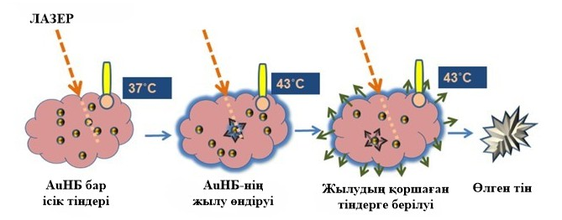

3-сурет. Фототермиялық терапияның схемалық көрінісі [73]

Алтын нанобөлшектерінің (AuНБ) ерекше физика-химиялық қасиеттерінің есебінен биомедициналық технологияларда кеңінен зерттеліп келеді. Бұл қасиеттердің ішінде беттік плазмондық резонанс (БПР) құбылысы ерекше орын алады. БПР – бұл электромагниттік толқындар мен нанобөлшек бетіндегі еркін электрондардың өзара әрекеттесуінен туындайтын резонанстық процесс. Нәтижесінде жарықтың сіңірілуі мен шашырауы айтарлықтай күшейіп, нанобөлшек төңірегінде жоғары қарқындықтағы электромагниттік өріс түзіледі. Аталған құбылыс AuНБ-ін оптикалық бейнелеу, биосенсорика және фототермиялық терапия сияқты түрлі биомедициналық қосымшаларда қолдануға негіз болады. Сонымен қатар, AuНБ-і жарық энергиясын жылуға тиімді түрлендіру қабілетіне ие, бұл қасиет ісік жасушаларын термиялық абляция әдісімен жоюда пайдалануға мүмкіндік береді [140]. Әсіресе, нанотаяқшалар, наносфералар және наноқабықшалар секілді арнайы геометриялық параметрлерге ие Au наноқұрылымдары жақын инфрақызыл (NIR) диапазонындағы сәулеленуді жоғары тиімділікпен сіңіріп, оны жылу энергиясына айналдырады. 650–900 нм аралығын қамтитын бұл NIR диапазонда биологиялық хромофорлар (гемоглобин, меланин және су) жарықты аз сіңіретіндіктен, сәуле биологиялық тіндерге тереңірек ене алады. Ал көрінетін диапазондағы жарық сәулесі тіндерге шектеулі тереңдікке (шамамен 1-2 мм) дейін ғана ене алатындықтан, ол көбінесе терінің үстіңгі қабаттары мен мөлдір құрылымдарға (мысалы, көзге) әсер ету үшін жоғары дәлдікпен қолдануға қолайлы [141].
Плазмондық фототермиялық терапия (ПФТТ) онкологиялық ауруларды емдеудің әлеуеті жоғары заманауи әдістерінің бірі болып табылады. Бұл әдістің артықшылықтары мен шектеулері оны дәстүрлі терапевтикалық әдістермен салыстырғанда айқын байқалады. Артықшылықтары:
- Жоғары селективтілік: AuНБ-нің бетіне функционалдық топтарды немесе биомолекулаларды (мысалы, антиденелерді) қондыру арқылы ісік жасушаларына бағытталған байланыс қабілеті артады, бұл олардың нысаналы жеткізілуін қамтамасыз етеді [142];
- Локализацияланған қыздыру: дәстүрлі гипертермия әдістеріне қарағанда, жылу тек қатерлі ісік тінінде жинақталып, сау тіндерге термиялық әсері едәуір төмен болады. Бұл сау жасушалардың зақымдану қауіпін азайтады.
- Синергетикалық ем: ПФТТ-ны химиотерапиямен немесе иммундық терапиямен біріктірілген жағдайда ем нәтижелілігі артып, бірнеше әсер ету механизмдердің іске қосылуына мүмкіндік береді [143].
Шектеулері:
- дозаны (концентрацияны) оңтайландыру қажеттілігі: AuНБ-ін артық мөлшерде қолданған жағдайда цитоуыттылық артып, биоүйлесімділіктің төмендеуі және иммундық реакциялар туындауы мүмкін;.
- сәулеленудің шектеулі ену тереңдігі: NIR диапазонындағы (650–900 нм) жарық тіндерге терең ене алатынымен, тереңде орналасқан ісіктер үшін тиімділігі шектеулі болуы мүмкін;
- биоыдырау және шығарылу мәселелері: нанобөлшектердің ағзадан шығарылуы мен ыдырау механизмдері толық зерттелуі тиіс, себебі олар ұзақ мерзімде жинақталу мәселелерін туындатуы мүмкін [144].
ПФТТ-ның емдеу әдісі ретіндегі мүмкіндіктерін кеңінен бағалау мақсатында, оны дәстүрлі онкотерапиялық әдістермен салыстырмалы сипаттау 2-кестеде келтірілген.
2-кесте. ПФТТ әдісінің дәстүрлі онкотерапиялық әдістермен салыстырмалы сипаттамасы

Терапия әдісі | Артықшылық-тары | Кемшіліктері | ПФТТ-мен салыстырамалы сипаттама
Плазмондық фототермиялық терапия (ПФТТ) | - обыр жасушаларын селективті жою;  - жанама әсерлер аз;  - минималды инвазия;  - нанобөлшектер арқылы жоғары мақсатты жеткізу мүмкіндігі. | - тері қабатына жақын ісіктерге ғана тиімді;  - терең тіндерге жарықтың енуі шектеулі.  - биоүйлесім-ділік толық зерттелмеген. | - басқа әдістерге қарағанда төмен температурада обыр жасушалар-ын жояды;  - химио- немесе радиотерапияға қосымша тиімді болуы мүмкін.
Химиотерапия | - жақсы зерттелген клиникалық әдіс;  - әртүрлі ісік түрлеріне қолдануға болады. | - сау жасушаларға уытты әсері бар.  - көптеген жанама әсерлер көп (иммунитет әлсіреуі, жүрек зақымдануы және т.б.) | - ПФТТ-ның химиотерапиядан ерекшелігі – тек ісікке бағытталған әрекет көрсетеді;  - жанама әсерлер едәуір аз.
Радиотерапия | - терең орналасқан тіндерге ене алады;  - ісіктің көлемін азайтуда тиімді. | - сау мүшелерге термиялық зақым келтіреді;  - ұзақ уақытты қажет етеді. | - ПФТТ радиотерапияға қарағанда жылдам және локальды әсер береді.
Фотодинамика-лық терапия (ФДТ) | - селективті әсер етеді;  - жанама әсерлері аз. | - тек беткі ісіктерге ғана тиімді;  - жарықтың тіндерге ену тереңдігінің шектеулігі және фотосенсибилизаторлардың жоғары сезімталдығы | - ФДТ-мен салыстырғанда ПФТТ терең тіндерге жақсырақ әсер ете алады  - NIR диапазонын пайдалану ПФТТ-ны тиімдірек етеді

2-кестенің жалғасы
Иммунотерапия | - иммундық жүйені белсендіреді;  - ұзақ мерзімді әсер беруі мүмкін. | - әсері әр науқаста әртүрлі болуы мүмкін;  - қымбат және ұзақ уақытты қажет етеді. | - ПФТТ жылдам нәтиже береді;  - иммуно-терапиямен бірге қолдану синергетикалық әсер бере алады.
Хирургия | - ісікті толық алып тастау мүмкіндігі;  - үлкен ісіктерді жоюда тиімді. | - инвазивті әдіс;  - операциядан кейін қалпына келу ұзақ.  - рецидив қаупі бар. | - ПФТТ минималды инвазиялық әдіс ретінде балама бола алады.

Қазіргі таңда жүргізіліп жатқан зерттеулер ПФТТ-ның селективтілігі мен терапиялық тиімділігін арттыру мақсатында көпфункционалды наноқұрылымдарды құруға бағытталған. Бұл бағытта, әсіресе, биоүйлесімділігі жоғары «алтын-полимер» негізіндегі гибридті жүйелер келешегі зор деп танылады. Мұндай жүйелер нанобөлшектердің ағзадағы жүйелі айналымда ұзақ уақыт болуына, мақсатты тіндерге жеткізілу тиімділігінің артуына және жүйелік уыттылық деңгейінің төмендеуіне мүмкіндік береді. Сонымен қатар, ПФТТ-ны басқа терапия түрлерімен бірге қолдану арқылы синергетикалық әсерге қол жеткізу белсенді зерттелуде. Атап айтқанда, фотодинамикалық терапиямен (ФДТ) комбинациялау жарыққа жауап беретін қосарланған механизм арқылы жасушаларды жою тиімділігін күшейтеді. Ал иммуномодуляторлармен біріктіру ісікке қарсы иммундық жауапты белсендіріп, ұзақ мерзімді ремиссияға қол жеткізу мүмкіндігін арттырады [145].

1.4 Эрлих обыр жасушасының биомедициналық модель ретіндегі маңызы
Эрлих обыр жасушалары (Ehrlich tumor cells) – жоғары агрессиялық қасиетке ие, тез өсетін трансформирленген ісік жасушаларының популяциясы болып табылады. Бұл жасушалар алғаш рет тышқандарда тіркеліп, бүгінгі таңда эксперименттік онкологияда кеңінен қолданылатын стандартты ісік моделіне айналған. Эрлих обыры бастапқыда тышқанның сүт безі аденокарциномасынан алынған, қатерлі сипаттағы жасушалар тобы. Бұл жасушалар иммунитеті әлсіреген немесе арнайы өсірілген зертханалық жануарлардың ағзасында қарқынды өсіп, қатерлі ісік түзілуіне себеп болады. Эрлих обырының негізгі ерекшеліктеріне оның қатты (қатты тіндік имплантация арқылы) және асциттік (құрсақ қуысына сұйықтық түрінде енгізу арқылы) формаларда өсірілуі; жоғары пролиферативтік белсенділігі (жасушалардың жылдам бөлінуі); иммунологиялық бейтараптылығы жатады. Яғни, жасушалар иесінің иммундық жүйесі тарапынан танылмай, иммундық жауап тудырмайды, осылайша жануар ағзаында тұрақты түрде өседі [146]. Алғаш рет бұл ісік Пауль Эрлих тарапынан аналық тышқандарда өздігінен дамыған сүт безі аденокарциномасы ретінде сипатталып. Кейіннен трансплантациялау арқылы зертханалық тәжірибелерде қолдануға бейімделді. Алғашқы зерттеулер қатты формадағы Эрлих карциномасы негізінде жүргізілсе, 1932 жылдан бастап ісік жасушалары асциттік формада да кеңінен қолданыла бастады. 1940 жылдан кейін бұл екі форма да стандартталып, сапалық және сандық биомедициналық зерттеулерге бейімделді. Қазіргі таңда асциттік Эрлих карциномасы клиникаға дейінгі онкологиялық ауруларды зерттеуге арналған әмбебап биоүлгілердің бірі ретінде бағаланады [147].
Бұл жасушалық модель бүгінде онкология, фармакология, иммунология және наномедицина салаларындағы зерттеулерде белсенді қолданылады. Морфологиялық тұрғыда Эрлих обыр жасушалары жоғары пролиферативті белсенділігіпен сипатталады; полиморфты құрылымға ие; ірі ядросы мен айқын ядрошығы бар; эпителийлік немесе саркомалық сипаттағы жасушалар түрінде кездеседі. Асциттік (құрсақ қуысына енгізу) және қатты (тері астына имплантациялау) формаларда өсірілуі оларды түрлі тәжірибелік мақсаттарға бейімдеуге мүмкіндік береді.
Эрлих обыр үлгілерінің әмбебаптығы және агрессивті, жылдам өсетін табиғаты, оларды әртүрлі онкотерапиялық стратегияларда – химиотерапиялық, нанотерапиялық, фототермиялық және иммунотерапиялық агенттердің тиімділігі мен уыттылығын бағалау/зерттеу үшін арналған сенімді in vivo үлгі болып табылады. Атап айтқанда, Эрлих обыры AuНБ-і негізінде әзірленген дәрілік тасымалдаушы жүйелердің ісікке бағытталған әсерін, сондай-ақ олардың биологиялық қауіпсіздігі мен функционалдық тиімділігін анықтау мақсатында жиі қолданылады. Эрлих обыры арқылы келесі параметрлер жан-жақты зерттеледі: ісік туғызатын жүйелі өзгерістерді; химиотерапияға сезімталдық деңгейі; табиғи және синтетикалық қосылыстардың ісікке қарсы белсенділігі.
Асциттік Эрлих карциномасы интраперитонеальді инокуляция арқылы қалыптасады, бұл кезде ісік жасушалары перитонеальді қан тамырларының өткізгіштігін арттырып, жоғары агрессивтілікпен сипатталатын ісік түрін тудырады [147]. Макроскопиялық тұрғыдан қарағанда, асциттік сұйықтық (4А, 4В-суреттер) тұтқыр және ашық сұр немесе сарғыш түсті болады. Уақыт өте келе, ішпердеішілік қан кету салдарынан сұйықтықтың түсі қызылға өзгеруі мүмкін. Асциттік Эрлих карциномасы бар жануарлардың өлімі әдетте жасуша инокуляциясынан кейін 10–14 күн ішінде тіркеледі. Бұл мерзім келесі факторларға тәуелді өзгеруі мүмкін: (I) инокуляцияланған жасушалардың концентрациясы; (II) перитонеальді қуыстағы сұйықтық мөлшері, ол іш қуысы қысымын арттырып, ішкі ағзаларға механикалық қысым түсіреді, және (III) инокуляция циклдарының саны, себебі жасушаларды бірнеше мәрте көшіру олардың қатерлік дәрежесі мен пролиферативтік белсенділігін арттырады. Интраперитонеальді жолмен бірнеше рет көшірілген жасушалардың пролиферация жылдамдығын артып, нәтижесінде адам ісіктеріне ұқсас химиотерапияға сезімтал асциттік ісік қалыптасады.
Эрлихтің қатты карциномасы тері астына (субкутанды) енгізу арқылы алынады. Бұл процедура, әдетте, арқа аймағына (4C-сурет), аяқтарға немесе бастың жоғарғы бөлігіне жүргізіледі [148]. Инокуляциядан кейін 8-күні ісіктің түзілуі байқалып, 14-күні ол толық қалыптасады [149]. Қалыптасқан ісік тінінің өміршеңдігі 42 күнге дейін созылуы мүмкін [150]. Бұл модель фармакологиялық зерттеулерде жиі пайдаланылады, себебі оның өмір сүру уақыты ұзақ, трансплантациялану қабілеті жоғары, тез өседі және қатерлілігі төмен. Эрлих ісігі in vivo және in vitro зерттеулер үшін бірдей маңызға ие. Алайда, қолдану әдісіне қарамастан, бұл жасушалар міндетті түрде in vivo фазасынан өтуі керек, яғни сериялық интраперитонеальді көшірілу жүзеге асырылуы тиіс. Бұл үрдіс ісіктің бастапқы морфофункционалдық және қатерлік дәрежесін сақтауға мүмкіндік береді. Жасушалар тәжірибелік жануарлардан (тышқандардан) алынғаннан кейін басқа жануарларға қайта енгізілуі немесе жасанды қоректік ортада өсірілуі мүмкін. Стандартты инокуляциялық доза ретінде 1×10⁶ тірі жасуша алынады, бұл 100% өлімге әкелетін асциттік ісік қалыптастыру үшін жеткілікті. Инокуляциядан кейінгі 8-күні асциттік сұйықтықта жасушалар концентрациясы шамамен 140–280 ×10⁶ жасуша/мл деңгейінде болады [151].

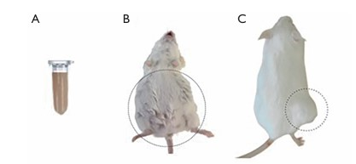

4-сурет. Эрлих ісіктерінің асциттік және қатты формаларының макроскопиялық көрінісі. (А) Тышқанның құрсақ қуысы (перитонийінен) алынған асциттік сұйықтық; (B) тышқанға жатырішілік жасуша егілгеннен кейін 10-күні байқалған асциттік Эрлих ісігі; (C) тері астына жасушаларды егуден кейін 21 күн өткен соң қалыптасқан қатты формадағы Эрлих ісігі [151]

Эрлих карциномасы in vivo тек қатты немесе асциттік түрдегі қатерлі ісіктерді зерттеу үшін ғана емес, сонымен қатар жүйелік әсерлерді, мысалы, гепатоуытты өзгерістерді және онкомаркерлер (α-фетопротеин, карциноэмбриондық антиген секілді) деңгейінің жоғарылауын бақылау үшін де пайдаланылады [152]. Эрлих карциномасының негізгі артықшылықтарына оның жылдам өсуі және трансплантациядан кейін ісік түзілуінің жоғары ықтималдығы жатады. Оның көмегімен әртүрлі антинеопластикалық агенттердің тиімділігі зерттелген. Олардың қатарында пробиотиктер, полисахаридтер, өсімдік сығындылары, оқшауланған биологиялық белсенді қосылыстар, теңіз балдырлары, нанобөлшектер және дәстүрлі химиотерапиялық препараттармен үйлесімде қолданылатын басқа да ДЗ-тар бар [153].
Эрлих карциномасы бірқатар артықшылықтарға ие болғанымен, оның кейбір шектеулері де бар. Бұл модель метастаздық үрдістерді зерттеу үшін жарамсыз, себебі Эрлих карциномасы инвазиялық фенотипті иеленбейді. Сонымен қатар, бұл ісік үлгісі адамның ісікке қарсы табиғи қорғаныс механизмдерін толық қайталай алмайды, бұл оның иммунологиялық жауаптарды зерттеу үшін шектеулі модель екенін көрсетеді [154]. Дегенмен, Эрлих карциномасының биомедициналық зерттеулердегі орны ерекше. Ол ісік тінінің өсу динамикасын, антиобырлық агенттердің тиімділігін, сондай-ақ химиотерапиялық жауап реакцияларын зерттеу мақсатында кеңінен қолданылады. Осылайша, бұл модель обырға қарсы жаңа терапиялық стратегияларды әзірлеу мен бағалау үшін сенімді және тиімді тәжірибелік платформа ретінде қарастырылады.

2 ТӘЖІРИБЕЛІК БӨЛІМ

2.1 Зерттеу нысандары
Хитозан – коммерциялық төмен молекулалық массалы, Mn = 65 200 Da, (Sigma-Aldrich, АҚШ, CAS No: 9012-76-4) алдын ала тазартусыз қолданылды.
Геллан – Mn = 10⁶ г/моль, (Zhejiang DSM Zhongken Biotechnology, Қытай) алдын ала тазартылып қолданылды.
Поливинилпирролидон – Mn = 40 kDa, (Sigma-Aldrich, АҚШ, CAS No: 9003-39-8) алдын ала тазартусыз қолданылды.
Монохлорсірке қышқылы – тазалық дәрежесі 99% (Sigma-Aldrich, АҚШ, CAS No: 79-11-8) алдын ала тазартусыз қолданылды.
2-Пропанол – тазалық дәрежесі 99,9% (Sigma-Aldrich, АҚШ, CAS No: 67-63-8) алдын ала тазартусыз қолданылды.
3-хлор-2-гидроксипропил триметил аммоний хлориді – концентрациясы 60% (Sigma-Aldrich, АҚШ, CAS No: 3327-22-8) алдын ала тазартусыз қолданылды.
Дейтерий оксиді (D₂O) – тазалық дәрежесі 99,9% (Eurisotop, Франция, CAS No: 7789-20-0) алдын ала тазартусыз қолданылды.
Дейтерирленген үшфторсірке қышқылы – тазалық дәрежесі 99,5% (Sigma-Aldrich, АҚШ, CAS Nо: 599-00-8) алдын ала тазартусыз қолданылды.
Хлораурат (HAuCl₄) қышқылы – тазалық дәрежесі 99,9% (Sigma-Aldrich, АҚШ, CAS Nо: 16903-35-8) алдын ала тазартусыз қолданылды.
Цетилтриметиламмоний бромиді (ЦTAБ) – тазалық дәрежесі 99% (Sigma-Aldrich, АҚШ, CAS Nо: 57-09-0) алдын ала тазартусыз қолданылды.
Натрий боргидриді (NaBH₄) – тазалық дәрежесі 98,5% (Sigma-Aldrich, АҚШ, CAS Nо: 16940-66-2) алдын ала тазартусыз қолданылды.
Аскорбин қышқылы – тазалық дәрежесі 99% (ITW Reagents, Германия, CAS Nо: 50-81-7) алдын ала тазартусыз қолданылды.
Күміс нитраты – тазалық дәрежесі 99% (Sigma-Aldrich, АҚШ, CAS Nо: 7761-88-8) алдын ала тазартусыз қолданылды.
Хэнкс теңдестірілген тұзды ерітіндісі (Hanks’ balanced salt solution (HBSS буфері), Sigma-Aldrich, АҚШ, UNSPSC Code: 12352207) алдын ала тазартусыз қолданылды. Бұл ерітінді жасушаларды in vitro өсіру кезінде, биологиялық зерттеулерде қолданылады.
Трипан көгі (0,4% ерітіндісі) (Sigma-Aldrich, АҚШ, CAS Nо: 72-57-1) алдын ала тазартусыз қолданылды.
Диализге арналған целлюлоза түтігі Mn =12–14 kDa (Sigma-Aldrich АҚШ, UNSPSC Code: 41123100) алдын ала тазартусыз қолданылды.
Сулы ерітінділер дайындау үшін дистилденген су қолданылды.

2.2 Гелланды тазарту
Молекулалық массасы 10⁶ г/моль болатын коммерциялық гелланның 1% сулы ерітіндісі 50 °C-да үздіксіз араластыру арқылы 24 сағат бойы дайындалды. Кейіннен ерітінді 40 °C-да 5000 айн/мин жылдамдықпен 30 минут бойы центрифугаланды (Sigma 2K15C, «B.Braun Biotech International», Германия). Алынған мөлдір супернатант фракциясы жиналып, ацетонда (1:4 көлемдік қатынасы) тұндырылды. Түзілген тұнба жеке жиналып, қайта ерітіліп, жоғарыда сипатталғандай қайтадан центрифугаланды (40 °C, 5000 айн/мин, 30 минут). Бұл фракциялық тұндыру процесі төрт рет жүргізіліп, толықтай ерімейтін тұнба бөлінгенше жалғастырылды. Әрбір төрт супернатант фракциясы бөлек-бөлек ацетон (1:4) арқылы тұндырылып, алынған геллан вакуумдық сүзгілеу әдісімен Whatman™ 541 сүзгі қағазы арқылы бөлініп алынды және ~30 минут ауада кептірілді. Кептірілген геллан үлгісі екі рет изопропанолмен жуылып, деионизацияланған суда ерітілді, содан кейін 12–14 кДа молекулалық массалық шектеуі бар диализ мембранасы арқылы 48 сағат бойы диализ арқылы тазаланды. Диализ аяқталған соң, алынған ерітінді лиофильдеу (FreeZone plus 2.5 L «LABCONCO») әдіс арқылы кептіріліп, нәтижесінде құрғақ, жұмсақ ақ талшық тәрізді үлгі түрінде жиналды.
Молекулалық массасы 10⁶ г/моль болатын коммерциялық гелланның 1% сулы ерітіндісі 50 °C-да ультрадыбыстық өңдеуден (UP400S 400 W, 24 kHz, «Hielscher Ultrasound Technology», Тельтов, Германия) өткізілді. Өңдеу ұзақтығы 5, 10, 30, 60 және 120 минутты құрады. Ультрадыбыспен өңделген үлгілер 50 °C-да 30 минут бойы центрифугаланды. Әрбір супернатант изопропил спиртімен тұндырылып, кейіннен диализ мембранасында (12–14 кДа) 48 сағат бойы диализ жүргізілді. Диализ аяқталғаннан кейін үлгілер мұздату арқылы кептіріліп, құрғақ, жұмсақ ақ талшықтар түрінде жиналды. Алынған үлгілер ультрадыбыстық өңдеу уақытына сәйкес 1-Гл, 2-Гл, 3-Гл, 4-Гл және 5-Гл ретінде белгіленді, олар сәйкесінше 5, 10, 30, 60 және 120 минут бойы өңделген геллан фракцияларын білдіреді.

2.3 Полимерлерді түрлендіру арқылы полиамфолиттер алу

2.3.1 Карбоксиметилхитозан (КМХт) синтезі
Алдымен, сілтілендірілген хитозан алу үшін 2 г хитозан үлгісін 50 мл 40% NaOH ерітіндісіне салып, түнге араластырылып қалдырылды [155]. Алдын ала өңделген хитозан сүзіліп, кейін 25 мл 50% изопропанолда үздіксіз араластыра отырып 30 минут бойы ерітілді. Сонымен қатар, 5 г монохлорсірке қышқылы 5 мл 50% изопропанолда ерітіліп, алынған ерітінді хитозан ерітіндісіне тамшылатып қосылды. Реакциялық қоспа бөлме температурасында 10 сағат бойы араластырылды, содан кейін 2-3 күн бойы дистилденген суға қарсы диализден өтіп, мұздатылды. Алынған КМХт өнімі лиофилизацияланып, ұнтақ түрінде жиналып, құрғақ жерде сақталды. Алынған КМХт өнімнің шығымы 86 ± 2% болды.

2.3.2 Кватернирленген геллан (КГл) синтезі
Кватернирленген гелланды (КГл) синтездеу үшін 0,5 г фракциялық еріту арқылы алынған бірінші фракциялы гелланды 100 мл дистилденген суда толық ерігенше 2 сағат бойы үздіксіз араластырылды. Содан 3-хлор-2-гидроксипропил триметил аммоний хлоридінің (ХГПТМАХ) 50 мл 1 M NaOH ерітіндісі дайындалып, оны 50 °C-да геллан ерітіндісіне тамшылатып қосу арқылы реакция жүргізілді. Бұл ретте Гл/ХГПТМАХ мольдік қатынасы 1:10 сақталды [82]. Реакциялық қоспа 50 °C-да түнге қалдырылды. Кватернирлену реакциясын тоқтату үшін 37% HCl қосылып, рН 5,50 деңгейіне жеткізілді. Алынған өнім целлюлоза мембранасында дистилденген суға қарсы диализден өткізіліп, бейтарап рН мәніне жеткенге дейін тазартылды. Бұл реакцияға түспеген қосылыстарды толық жоюды қамтамасыз етті. Соңында тазартылған КГл лиофилизацияланып, құрғақ жерде сақтауға қойылды. Алынған КГл өнімнің шығымы 69 ± 3% болды.

2.4 Полимермен тұрақтандырылған алтын нанобөлшектерін алу

2.4.1 Сфералық алтын нанобөлшектерінің (AuНС) синтезі
Поли(N-винилпирролидон) (ПВП), геллан (Гл) және кватернирленген геллан (КГл) арқылы тұрақтандырылған сфералық алтын нанобөлшектері (AuНС) «бір сатылы» (one-pot) әдіспен синтезделді [156,157]. Яғни, 4% ПВП, 0,5% Гл және КГл ерітінділері, 5 мл HAuCl₄ (100 мг/мл) және 4 мл 0,5 M KOH қоспасы араластырылып, 100 °C-ға дейін қыздырылды. Реакция Anton Paar Monowave 50 (Грац, Австрия) микротолқынды реакторында температура мен уақытты бақылау жүйелерімен жабдықталған жағдайда жүргізілді. Реакция барысында ерітінді түсінің сарыдан қою қызыл немесе күлгін түске өзгеруі сфералық алтын нанобөлшектерінің сәтті түзілуін көрсетті. Бастапқы ерітіндінің рН мәні 12 болғандықтан, рН мәнін төмендету мақсатында дистилденген суға қарсы диализ жүргізілді.
Хитозан (Хт) және түрлендірілген хитозанмен (КМХт) тұрақтандырылған сфералық алтын нанобөлшектері Huang және әріптестері [158] сипаттаған әдіс бойынша синтезделді. Алдымен, 20 мг хитозан 10 мл 1% сірке қышқылында ерітіліп, 2 мг/мл концентрациялы ерітінді дайындалды. Қоспа толық ерігенше араластырылып, бір түнге қалдырылды. Содан, осы ерітіндінің 2 мл көлемі 0,22 мкм полиэфирсульфон (ПЭС) шприц сүзгісі арқылы сүзіліп, оған 1 мл 10 мМ HAuCl₄ ерітіндісі қосылып, 30 минут бойы қарқынды араластырылды. Жаңа дайындалған 0,4 мл суық 100 мМ NaBH₄ (тотықсыздандырғыш ретінде қолданылды) біртіндеп қосылған кезде, реакциялық қоспаның түсі бірден сарыдан қызыл шарап түске өзгереді, бұл AuНБ-інің түзілуін көрсетеді. Реакция толығымен аяқталу үшін қоспа тағы 2 сағат бойы араластырылды. Хитозанмен тұрақтандырылған алтын нанобөлшектері дистилденген суға қарсы диализ әдісімен тазартылды.

2.4.2 Таяқшалы алтын нанобөлшектерінің (AuНТ) синтезі
Алтын нанотаяқшаларды (AuНТ) синтездеу үшін бөлшектерді өсіру әдісі қолданылды [156,159]. Алдымен 5 мл 0,2 М ЦТАБ ерітіндісі 5 мл 0,5 мМ HAuCl₄ ерітіндісіне қосылып, араластырылды. Содан кейін 0,6 мл салқындатылған 0,01 М NaBH₄ қосылды, нәтижесінде алтын нанобөлшектері түзілген қоңыр-сары түсті ерітінді пайда болды. Содан кейін ЦTAБ (0,2 М; 30 мл), AgNO₃ (4 мМ; 1,5 мл) және HAuCl₄ (1 мМ; 30 мл) қоспасынан тұратын ерітіндіні араластырып, 0,42 мл (78,8 мМ) аскорбин қышқылы енгізілді. Аскорбин қышқылы тотықсыздандырғыш ретінде қызмет етіп, өсу ерітіндісінің түсін қою сарыдан түссізге өзгертті. Соңында бастапқы бөлшек ерітіндісінің 72 мкл көлемі өсу ерітіндісіне қосылды, ал қоспа 30 °C-да бір түнге араластырғышта қалдырылады. Нәтижесінде алтын нанотаяқшалары (AuНТ) бар қызыл түсті ерітінді алынды. Қосымша өнімдерді және артық ЦТАБ-інен тазарту үшін ерітінді Eppendorf 5810R центрифугасында (Туттлинген, Германия) 10650 айн/мин жылдамдықта 30 минут бойы центрифугаланды. Алынған тұнба 3 мл деиондалған суда қайта дисперсияланды және қайтадан 10650 айн/мин жылдамдықта 15 минут центрифугаланды. Жуу циклін үш рет қайталағаннан кейін AuНТ алдын ала дайындалған полимер ерітінділерінің 5 мл мөлшерінде қайта дисперсияланып, целлюлоза мембранасы арқылы деиондалған суға қарсы диализденді.

2.5 Зерттеу әдістері
2.5.1 Ядролық магниттік резонанс (¹H және ¹³С ЯМР) спектроскопиясы
Түрлендірілген полимер туындыларының құрылымы ¹H ЯМР-спектроскопиясы арқылы расталды. Гелланның және оның түрлендірілген туындысының (КГл) үлгілері 10 мг/мл концентрацияда дейтерий оксидінде (D₂O) дайындалды. Хитозан және оның түрлендірілген туындысы (КМХт) үлгілері дейтерийленген үшфторсірке қышқылының (TFA-d, 99%) бірнеше тамшысын қосу арқылы 10 мг/мл концентрацияда дейтерий оксидінде ерітілді. Полимерлердің ¹H және ¹³С ЯМР спектрлері 500 МГц жиіліктегі Bruker Avance III ЯМР-спектрометрінде (Bruker UK Ltd., Ковентри, Ұлыбритания) жазылды. Алынған спектрлер MestreNova бағдарламасы арқылы өңделді. Спектрлердегі барлық химиялық ығысулар δ-миллиондық үлес (ppm) ретінде көрсетілді. ¹H ЯМР-спектроскопиялық талдау полимер туындыларының түрлену дәрежесін (ТД%) сандық бағалау үшін пайдаланылды.

2.5.2 Фурье-түрлендіретін инфрақызыл (FTIR) спектроскопиясы
Гл, Хт және олардың түрлендірілген үлгілерінің ИҚ спектрлері IRTracer-100 Shimadzu FTIR (Киото, Жапония) спектрометрінде жазылды. Спектрлер 4000-ден 500 см^{–1} диапазон аралығында, 16 рет сканерлеу арқылы жазылып, абсорбция режимі қолданылды; спектрлік ажыратымдылық 4 см^{–1} құрады. Спектрлер Origin 2024b (OriginLab Corporation, Нортгемптон, Массачусетс, АҚШ; 10.1.5.132 нұсқасы) бағдарламалық құралы арқылы сызылып, талданды.

2.5.3 Ультракүлгін спектрометриясы
Полимермен тұрақтандырған AuНБ үлгілерінің УК спектрлері Specord 210 Plus BU (Германия) спектрометрінде толқын ұзындығы 400–900 нм диапазоны аралығында түсірілді. Спектрлер Origin 2024b (OriginLab Corporation, Нортгемптон, Массачусетс, АҚШ; 10.1.5.132 нұсқасы) бағдарламалық құралы арқылы сызылып, талданды.

2.5.4 Потенциометриялық титрлеу
КГл $-[N^{+}{\left({CH}_{3}\right)}_{3}{Cl}^{-}]$ тобындағы хлор иондарының потенциометриялық титрлеуі AgNO₃ ерітіндісімен Metrohm 905 Titrando (Metrohm AG, Херисау, Швейцария) автоматты титрлегіші арқылы жүргізілді. 10 мг КГл 20 мл дистилденген суда ерітілді және 0,1 М AgNO₃ сулы ерітіндісі КГл ерітіндісіне 0,01 мл қадаммен тамшылап қосылды. Кватернирлену дәрежесі % (КД) келесі теңдеу арқылы есептелді:

$КД(\%)=\frac{n_{төрттік аммоний топтары}}{n_{полимердің қайталанатын буыны}}×100$ (1)

$$n_{quaternary ammonium groups}=C_{{AgNO}_{3}}×V_{{AgNO}_{3}}$$

$$n_{полимердің қайталанатын буыны}=\frac{m_{полимер}}{M_{қайталанатын буын}}$$

мұндағы $C$ – AgNO₃ концентрациясы (моль/л), $V$ – AgNO₃ көлемі (л), $m$ – қолданылған кватернирленген гелланның массасы (г), $M$ – гелландағы қайталанатын буынының молекулалық салмағы (г/моль).

2.5.5 Элементтік талдау
Түрлендірілген геллан құрамын бастапқы гелланмен салыстыру үшін элементтік талдау жүргізілді. Өлшеулер Vario MICRO cube құралы (Elementar Analysensysteme GmbH, Ханау, Германия) арқылы орындалды. Калибрлеу стандарты ретінде сульфаниламид қолданылды. 2 мг құрғақ полимерден тұратын үш үлгі талданып, орташа мәндері алынды.

2.5.6 Термогравиметриялық талдау (ТГА)
Термогравиметриялық талдау (ТГА) NETZSCH STA 449 F3 Jupiter (Зельб, Германия) құралы арқылы жүргізілді. Гл, Хт және олардың түрлендірілген үлгілері (8-10 мг) азот атмосферасында 25-тен 600 °C-қа дейін 10 °C/мин қыздыру жылдамдығымен қыздырылды. Термограммалар Origin 2024b (OriginLab Corporation, Нортгемптон, Массачусетс, АҚШ; 10.1.5.132 нұсқасы) бағдарламалық құралы бағдарламалық құралы арқылы сызылып, талданды.

2.5.7 Вискозиметриялық өлшеу
Геллан ерітінділерінің келтірілген тұтқырлығы PVS 1 «LAUDA» Micro-KPG Ubbelohde auto, Nr. 1c, (K = 0.03) құрылғысында өлшенді.

2.5.8 Электрофоретикалық және вискозиметриялық өлшеулер арқылы изоэлектрлік нүктені (ИЭН) анықтау
КМХт және КГл-ның изоэлектрлік нүктелері дәстүрлі вискозиметриялық әдіс және Zetasizer Nano-ZS90 (Malvern Instruments, Малверн, Ұлыбритания) құралы көмегімен электрофоретикалық қозғалғыштық талдауы қолданыла отырып, ерітінділердің рН деңгейлерінің өзгеруі арқылы анықталды. Барлық өлшеулер 25 °C-да үш рет қайталанды. Яғни, 0,05 г КГл бөлме температурасында 10 мл деионданған суда ерітілді. Сонымен қатар 0,05 г КМХт 10 мл 0,03 М HCl-де ерітілді. Меншікті тұтқырлық өлшеулері Оствальд типті капиллярлық вискозиметр (капилляр диаметрі 0,86 мм) арқылы жүргізілді және ерітіндінің ағып өту уақытының ($t$) судың ағып өту уақытының ($t_{0}$) қатынасы ретінде есептелді:

$η_{меншікті}=\frac{t-t_{0}}{t_{0}}$ (2)

Әрбір үлгінің изоэлектрлік нүктесі (ИЭН_{вискозиметрия}) полимер ерітіндісінің ең төменгі тұтқырлыққа жететін рН мәнін өлшеу арқылы анықталды, бұл осы нақты рН мәнінде макромолекулалардың толық заряд саны нөлге жақын екенін көрсетеді.
Zeta-потенциал арқылы электрофоретикалық қозғалғыштық анықтау тәжірибесі 25 °C-да барлық өлшеулер үшін сыну көрсеткіші 1,33 мәнінде және сіңіру коэффиценті 0,01 мәнінде жүргізілді. Еріткіштің сапалық параметрлері ретінде тұтқырлық (0,8872 сP) және судың сыну көрсеткіші (1,33) алынды. Әрбір үлгі бес рет талданып, нәтижелер Смолуховский моделі (Fκa = 1,50) арқылы өңделді. Кейін электрофоретикалық қозғалғыштықтың орташа мәні ± стандартты ауытқу арқылы есептелді. Әрбір үлгі үшін рН мәндерінің электрофоретикалық қозғалғыштыққа тәуелділік графигі тұрғызылып, қисықтың нөлдік қозғалғыштықпен қиылысатын нүктесі ИЭН_{ЭҚ} ретінде қарастырылды [160].

2.5.9 Динамикалық жарық шашырау (DLS)
Динамикалық жарық шашырау (DLS) өлшеулері Zetasizer NanoZS90 құрылғысы (Malvern Instruments, Малверн, Ұлыбритания) арқылы жүргізілді. Барлық AuНБ ерітінділері Corning® ПЭС 0,45 мкм шприцтік сүзгілері арқылы сүзілді. Көрсетілген мәндер 25 °C-да бірнеше қайтара өлшеніп, орташа мәндері есептелген, интенсивтілік бойынша өлшенген диаметрлер мәні болып табылады. Жоғарыда аталған электрофоретикалық қозғалғыштық өлшеулерінде қолданылғандай сыну көрсеткіші мен сіңіру мәндері пайдаланылды.

2.5.10 Трансмиссиялық электрондық микроскоп (ТЭМ)
Бөлшектердің морфологиясы Hitachi S-4800 FESEM (Токио, Жапония) құрылғысы көмегімен зерттелді. ТЭМ суреттерін алу үшін сұйылтылған дисперсиялар (5 мкл) көміртекпен қапталған, тор өлшемі 200 шаршы мкм болатын мыс торларға тамызылып, түсірер алдында ауада кептірілді.

2.5.11 Алтын нанобөлшектерін көрінетін жарықпен сәулелендіру арқылы фототермиялық әсерін ex vivo зерттеу
Ex vivo жағдайда AuНБ-інің фототермиялық әсерін зерттеу үшін шошқа асқазанының тіндері қолданылды. Шошқа асқазанының тіндері Алтын-Орда қасапханасынан (Алматы, Қазақстан) жануар сойылғаннан кейін бірден алынып, мұқият қапталып, суық пластик контейнерлерде зертханаға тасымалданды және 24 сағат ішінде пайдаланылды.
Өлшемі шамамен 3×3 см үлгілер Петри табақшаларына орналастырылып, сәулелендіруге арналған аймақ маркер қаламмен белгіленді. Стерильді шприцтің көмегімен 0,5 мл полимермен қапталған AuНБ-і дисперсиясы шошқа асқазанының тініне енгізілді. Коллоидты ерітіндідегі AuНБ-і концентрациясы шамамен 45 мкг/мл деп анықталды.
AuНБ-ін сәулелендіру Лазмик® (Lazmik Ltd., Ресей) физиотерапиялық лазер аппаратымен (Lazmik Ltd., Ресей) жүргізілді (5А-сурет). Матрицалық жарық шығаратын диод (LED) бастары 530 және 780 нм толқын ұзындықтарында жұмыс істеді. Сәулелендіру тәжірибелері 37 °C-да және 80% салыстырмалы ылғалдылықта инкубаторда орындалды (5Б-сурет). Температура әр 5 минут сайын VT04 инфрақызыл термометрімен (Fluke VT02 Visual IR Thermometer, Эверетт, Вашингтон, АҚШ) өлшенді. Сәулелендіру 60 минут бойы жүргізілді. Барлық эксперименттер үш рет қайталанып, алынған нәтижелердің орташа мәні және стандартты ауытқуы есептелді.

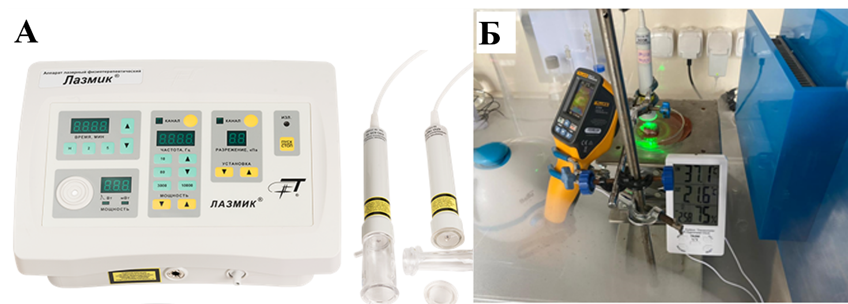

5-сурет. A) Лазмик® лазерлік аппараты, Б) инкубатор ішінде полимермен тұрақтандырылған AuНБ-і енгізілген тіндерді сәулелендіру процессі

2.5.12 Эрлих обыр жасушаларын сәулелендіру
Эрлих жасушалары «Қазақ онкология және радиология ғылыми-зерттеу институтының» АҚ (Алматы, Қазақстан) жасуша культурасы коллекциясынан алынды. Обыр жасушаларына AuНБ-інің фототермиялық әсерін зерттеу үшін трансплантацияланған Эрлих ісігінің асциттік формасы пайдаланылды. Ісік жасушалары CD-1 тышқандарының құрсақ қуысына енгізілді, ал биоматериал трансплантациядан кейінгі 10-күні алынды. Жасушалардың концентрациясы 100 млн/мл деп анықталды.
Тәжірибе барысында 1 мл Эрлих ісік жасушаларының суспензиясынан және 9 мл HBSS буфер ерітіндісінен (Хэнкс қоректік ортасы) биоматериал суспензиясы дайындалды. Кейіннен 1 мл суспензия 1 мл AuНС (~45 мкг/мл) немесе AuНТ (~179 мкг/мл) ерітінділерімен араластырылды. Алынған қоспа 530 және 780 нм толқын ұзындықтарында жұмыс істейтін матрицалық лазермен 60 минут бойы сәулелендірілді. Горяев торлы камерасына шыны жапқыш орналастырылды. Содан кейін 5–10 мкл жасуша суспензиясы камерадағы жабын шынысының жиегіне тамызылды. Жасушалардың 40× үлкейту кезінде микрофотосуреттері Motic сандық камерасымен жабдықталған Nikon Eclipse LV150N (Токио, Жапония) микроскобымен түсірілді. Сәулелендіру алдын және кейін Горяев камерасында жасушалар саналды. Бір квадрат тордағы және 1 мл суспензиядағы орташа жасуша саны есептелді.
Барлық тәжірибелер 37 °C-да және қараңғы ортада жүргізілді. Полимермен қапталған AuНБ-інің Эрлих обыр жасушаларына ұзақ мерзімді фототермиялық әсерін бағалау үшін жасушалардың 40 күн ішінде өлуі бақыланды. Барлық өлшеулер үш рет қайталанып, алынған нәтижелер орташа мән және орташа мәннің стандарттық қатесі (n=10) түрінде есептеліп, статистикалық талдау жүргізілді.

2.5.13 Алтын нанобөлшектерін көрінетін диапазондағы жарықпен сәулелендіру арқылы фототермиялық әсерін in vivo жағдайында зерттеу
Барлық жануарларға жүргізілген тәжірибелер «Қазақ онкология және радиология ғылыми-зерттеу институтының» АҚ жергілікті этикалық комитеті бекіткен хаттамаға сәйкес орындалды (Хаттама №5-2021, 10 желтоқсан 2021 жыл).
In vivo тәжірибелер үшін CD-1 тұқымының 18 аталық тышқаны (салмағы 23–25 г, жасы 60 күндік) таңдалды. Ісік жасушалары жануарларға 5 × 10⁶ жасуша мөлшерінде тері астына енгізу арқылы трансплантацияланды. Тәжірибе 10 күннен кейін, ісіктің диаметрі шамамен 4–5 мм жеткен кезде басталды. Алайда, кейбір тышқандарда іріңді қабыну дамығандықтан, үш жануар зерттеуден шығарылды.
Тышқандар үш топқа бөлінді:
- 1-топ (бақылау тобы) – 5 жануар, AuНС енгізілмеген және сәулелендіру жүргізілмеген;
- 2-топ – 5 жануар, AuНС енгізілген, бірақ сәулелендіру жүргізілмеген;
- 3-топ – 5 жануар, AuНС енгізілген және сәулелендіру жүргізілген.
Әр тәжірибе басталғанға дейін ісік орналасқан аймақтың жүні алынып, содан кейін 50 мкл AuНС–ПВП суспензиясы ісік ішіне инъекцияланды. AuНС концентрациясы шамамен 45 мкг/мл болды. 25 минуттан кейін ісік түйініне күнделікті 30 минут бойы лазерлік сәулелендіру жүргізілді. Бұл процедура 7 күн бойы қайталанды. Жалпы тәжірибенің ұзақтығы 17 күн болды (10 күн – ісік инокуляциясы, 7 күн – лазерлік сәулелендіру).
Ісік массасының ұлғаюына қатысты зерттеу 20 күн бойы жүргізілді және жануарларды эвтаназиялау алдында аяқталды ([161] сілтемеде көрсетілген хаттамаға сәйкес). Тәжірибелерде 633 нм толқын ұзындығы мен 25 мВт сәулелену қуаты бар Polyaron LG-75 (Киев, Украина) гелий-неонды лазері қолданылды.
Тәжірибе барысында ісік өлшемдері күн сайын штангенциркуль көмегімен өлшенді. Халықаралық медициналық ғылымдар ұйымдары кеңесінің (CIOMS) биомедициналық зерттеулерге арналған халықаралық нұсқаулықтарына сәйкес, тышқандар ісік тіндерін хирургиялық жолмен алу алдында ұйықтатылды. Ісіктер ішастар аймағынан кесу әдісімен алынып, 9-күні өлшенді.

2.5.14 CCK-8 негізіндегі жасушалардың өміршеңдігін талдау
Адамның тоқ ішек обырына (CRC) жататын SW620 жасуша желісі American Type Culture Collection (Манассас, Виргиния, АҚШ) ұйымынан сатып алынды. Жасушалар 10% ұрықтық бұзау сарысуы (FBS) және 1% пенициллин/стрептомицин қосылған Dulbecco’s Modified Eagle Medium (DMEM) қоректік ортасында өсірілді. Жасушалар 37 °C-да және 5% CO₂ бар қалыпты оттекті жағдайда инкубацияланды. SW620 обыр жасушаларының өміршеңдігіне нанобөлшектердің әсерін бағалау үшін Cell Counting Kit-8 (CCK-8) әдісі қолданылды. Қысқарақ, жасушалар 96-ұяшықты планшеттерге әр ұяшыққа 5000 жасуша концентрациясында енгізілді. 12 сағаттық инкубациядан соң, концентрациясы 22,5 мкг/мл болатын культуралық ортамен сұйылтылған нанобөлшектер енгізіліп, 24 сағат бойы тағы да инкубацияланды. Содан соң әр ұяшыққа 10 мкл CCK-8 реактиві қосылып, қосымша 1 сағат бойы инкубацияланды. Жасушалардың метаболикалық белсенділігі 450 нм толқын ұзындығында Synergy Hybrid H1 Microplate Reader (Biotek, Шорлайн, Вашингтон, АҚШ) құрылғысында оптикалық тығыздықты өлшеу арқылы жүзеге асырылды.

2.5.15 Статистикалық талдау
Зерттеулердегі барлық өлшеулер кемінде үш рет қайталанып жүргізілді, нәтижелер орташа мән ± стандартты ауытқу (SD) және/немесе орташа мәннің стандарттық қатесі (SEM) түрінде көрсетілді. Статистикалық талдау GraphPad Prism бағдарламасында (8.0-нұсқа, Сан-Диего, Калифорния, АҚШ) орындалды. Мәліметтер екі жақты Student t-тесті және Bonferroni (post hoc тесті) түзетуімен бір факторлы дисперсиялық талдау (ANOVA) әдістері арқылы салыстырылып, маңыздылығы бағаланды. p ≤ 0.05 мәнінен төмен көрсеткіштер статистикалық тұрғыдан маңызды деп есептелді.
3 ЗЕРТТЕУ НӘТИЖЕЛЕРІ ЖӘНЕ ОЛАРДЫ ТАЛДАУ

3.1 Төмен молекулалық фракцияларды алу үшін коммерциялық гелланды фракциялау
Коммерциялық биополимер – геллан суда нашар еритіндіктен, оның ерітіндісі тұтқыр және мөлдір емес болып шығады. Бұл оның молекулалық массасының жоғары болуымен байланысты. Төмен молекулалық геллан үлгілерін алу мақсатында екі түрлі фракциялау әдісі қолданылды: фракциялық еріту және ультрадыбыстық өңдеу.
Тәжірибелік бөлімнің 2.2-пунктінде сипатталған әдіс бойынша төмен молекулалық гелланның 4 фракциясы бөлініп алынды. 3-кестедегі мәліметтерге сәйкес, бірінші фракция басқа үлгілермен салыстырғанда ең жоғары шығымға ие. Фракциялық еріту әдісі арқылы бөлініп алынған геллан фракциялары сәйкесінше Гл-1, Гл-2, Гл-3 және Гл-4 деп белгіленді.

3-кесте. Фракциялық еріту процесі арқылы алынған геллан фракциясының шығымы

Фракция | Шығым (%)
Гл-1 | 30,2
Гл-2 | 18,8
Гл-3 | 14,8
Гл-4 | 9,6
Ерімейтін тұнба | 19,8

Ультрадыбыспен өңдеу әдісі гликозид-гликозид байланыстардың үзілуі арқылы жүретін деполимерлеу (бөлшектеу) механизміне негізделген. Коммерциялық гелланның 1% сулы ерітіндісін ультрадыбыстық өңдеу барысында өңдеу уақыты мен төмен молекулалық геллан шығымы арасындағы тәуелділік байқалды. Ультрадыбыспен өңдеу уақыты ұлғайған сайын төмен молекулалық геллан шығымы да артты (4-кесте). Ультрадыбыспен өңдеу әдісі арқылы алынған геллан фракциялары сәйкесінше 1-Гл, 2-Гл, 3-Гл және 4-Гл деп белгіленді.

4-кесте. Ультрадыбыстық өңдеуден кейінгі геллан фракциясының шығымы

Фракция | Ультрадыбыстық өңдеу уақыты (мин) | Шығым (%)
1- Гл | 5 | 3,9
2- Гл | 10 | 2,4
3- Гл | 30 | 39,9
4- Гл | 60 | 24,1
5- Гл | 120 | 42,8

3.1.1 Геллан фракцияларының молекулалық массасын, полидисперстілігін анықтау және олардың құрылымын идентификациялау
Фракцияланған геллан үлгілері құрамында глюкурон қышқылының фрагменттеріндегі карбоксил топтары болғандықтан, сулы ерітіндіде полиэлектролиттік аномалияны көрсетеді. Мысалы, келтірілген тұтқырлықтың (${η_{sp}}/C$) концентрацияға тәуелділігі сипаттамалық тұтқырлықты анықтау үшін нөлдік концентрацияға экстраполяцияланбайды (6-сурет).

6-сурет. Гелланның келтірілген тұтқырлығының полимер концентрациясына тәуелділігі [162]
Әдетте, бұл мәселені шешудің екі әдісі бар: эмпирикалық Фуосс теңдеуін қолдану (1), полиэлектролиттік әсерді басу үшін төмен молекулалық тұздарды қосу (2). Алайда, төмен молекулалық тұздарды қосу гелланның физикалық гель түзуіне алып келеді, бұл өз кезегінде сипаттамалық тұтқырлықты өлшеуді шектейді. 7-суреттен бейнеленгендей, 6-суреттегі қисық Фуосс теңдеуі көмегімен түзу сызықты түрге келтірілді [163]:

$\frac{C}{{}_{sp}} = \frac{1}{[]}+k_{Fs}\frac{1}{[] }c^{1/2}$ (3)

мұндағы, ${}_{sp}$ – меншікті тұтқырлық, ол келесі формуламен анықталады: $({η-η_{s}}/{η_{s}})$; $η$ – полимер ерітіндісінің тұтқырлығы, ${}_{s}$ – еріткіштің тұтқырлығы; $[]$ – сипаттамалық тұтқырлық, ол $η_{{sp}/C}$ мәнін $C→0$ болғанда экстраполяциялау арқылы анықталады; $k_{Fs}$ – Фуосс коэффициенті; $C$ – полимердің ерітіндідегі концентрациясы. Фуосс теңдеуі бойынша анықталған гелланның сипаттамалық тұтқырлығы 5680 см³ × г^{–1} құрады.

7-сурет. Фуосс теңдеуі бойынша дистилденген суда анықталған гелланның сипаттамалық тұтқырлығы [162]

Геллан фракцияларының тұтқырлығын анықтау Micro-KPG Ubbelohde автоматтандырылған вискозиметрінде жүргізілді. Бұл үшін гелланның 0,025; 0,05; 0,08; 0,1; 0,12 және 0,15 г/дл концентрацияларындағы ерітінділері дайындалды. Еріткіш ретінде гель түзілуін тудырмайтын 0,025 М триметиламмоний хлориді (ТМАХ) ерітіндісі қолданылды. Фракциялық еріту және ультрадыбыстық өңдеу арқылы фракцияланған геллан үлгілерінің сипаттамалық тұтқырлығы ${η_{sp}}/C$ тәуелділігінің концентрация нөлге ұмтылған кездегі экстраполяциялау арқылы анықталды (8 және 9-суреттер).
Геллан фракцияларының орташа тұтқырлық молекулалық массалары (M_{η}) Марк-Кун-Хаувинк теңдеуі бойынша есептелді [164]: [η] = 7,48 × 10⁻³ × M_{w}^{0.91}. Алынған мәндер 5 және 6-кестелерде келтірілген. Зерттеу нәтижелері бойынша, ультрадыбыстық өңдеу барысында гелланның тұтқырлығы мен M_{η} шамаларының біртіндеп төмендейтіні анықталды. Бұл құбылыс гликозидтік байланыстардың үзілуімен және Гл тізбектерінің ыдырауымен байланысты болуы мүмкін [165]. Ал фракциялық еру процесінде, керісінше, молекулалық массасы төмен фракциялар ерітіндіге бірінші кезеңде бөлінсе, ал жоғары молекулалық массалы фракциялар соңғы кезеңде жүйеде сақталады.

8-сурет. Фракциялық еріту әдісі арқылы алынған Гл фракциясының келтірілген тұтқырлығының полимер концентрациясына тәуелділігі [162]

9-сурет. 5, 10, 30, 60 және 120 минут ультрадыбыстық өңдеу әдісі арқылы алынған Гл фракциясының келтірілген тұтқырлығының полимер концентрациясына тәуелділігі [162]

5-кесте. Фракциялық еріту әдісі арқылы алынған геллан фракцияларының молекулалық массасын Марк-Кун-Хаувинк теңдеуі бойынша есептеу [$η$] = 7,48× 10⁻³ × M_{w}^{0,91}

Фракция | Сипаттамалық тұтқырлық [η] (см³/г) | M_{η} × 10⁵ (Da)
Гл-1 | 1430 | 6,43
Гл-2 | 1592 | 7,23
Гл-3 | 1792 | 8,23
Гл-4 | 1949 | 9,03

6-кесте. Ультрадыбыстық өңдеу әдісі арқылы алынған геллан фракцияларының молекулалық массасын Марк-Кун-Хаувинк теңдеуі бойынша есептеу [$η$] = 7,48× 10⁻³ × M_{w}^{0,91}

Фракция | Ультрадыбыстық өңдеу уақыты (мин) | Сипаттамалық тұтқырлық [η] (см³/г) | M_{η} × 10⁵  (Da)
1-Гл | 5 | 1395 | 6,25
2-Гл | 10 | 1204 | 5,32
3-Гл | 30 | 1086 | 4,75
4-Гл | 60 | 939 | 4,04
5-Гл | 120 | 895 | 3,84

10, 11 және 12-суреттерде фракциялық еріту және ультрадыбыстық өңдеу арқылы алынған геллан фракцияларының ¹H, ¹³C ЯМР және ИҚ-спектрлері келтірілген. Үлгілер арасында айтарлықтай айырмашылықтар байқалмаған, бұл фракциялау процесінде құрылымдық өзгерістердің болмауын растайды.
60 °C-да алынған гелланның ¹H ЯМР спектрлері төрт сипаттамалық шыңның болуын көрсетті: рамноза $–CH$ (5.27 ppm), глюкурон қышқылы $–CH$ (5,11 ppm), глюкоза $–CH$ (4,88 ppm) және рамноза $–{CH}_{3}$ (1,86 ppm).
11-суретте ультрадыбыстық өңдеуден кейінгі Гл фракцияларының ¹H ЯМР спектрлері де бірдей екені көрсетілген.
12-суретте коммерциялық геллан және оның фракцияларының ¹³C ЯМР спектрлері келтірілген. Спектрде глюкурон қышқылының $C=O$ (175,2 ppm) шыңы, глюкозаның метилольді шыңдары (61,2 және 61,7 ppm) және рамнозаның метил шыңы (17,6 ppm) айқын көрінеді. Осылайша, ¹³C ЯМР спектрі полисахаридтің функционалдық топтарына сәйкес келетін анық және жақсы ажыратылатын шыңдарды көрсетеді.

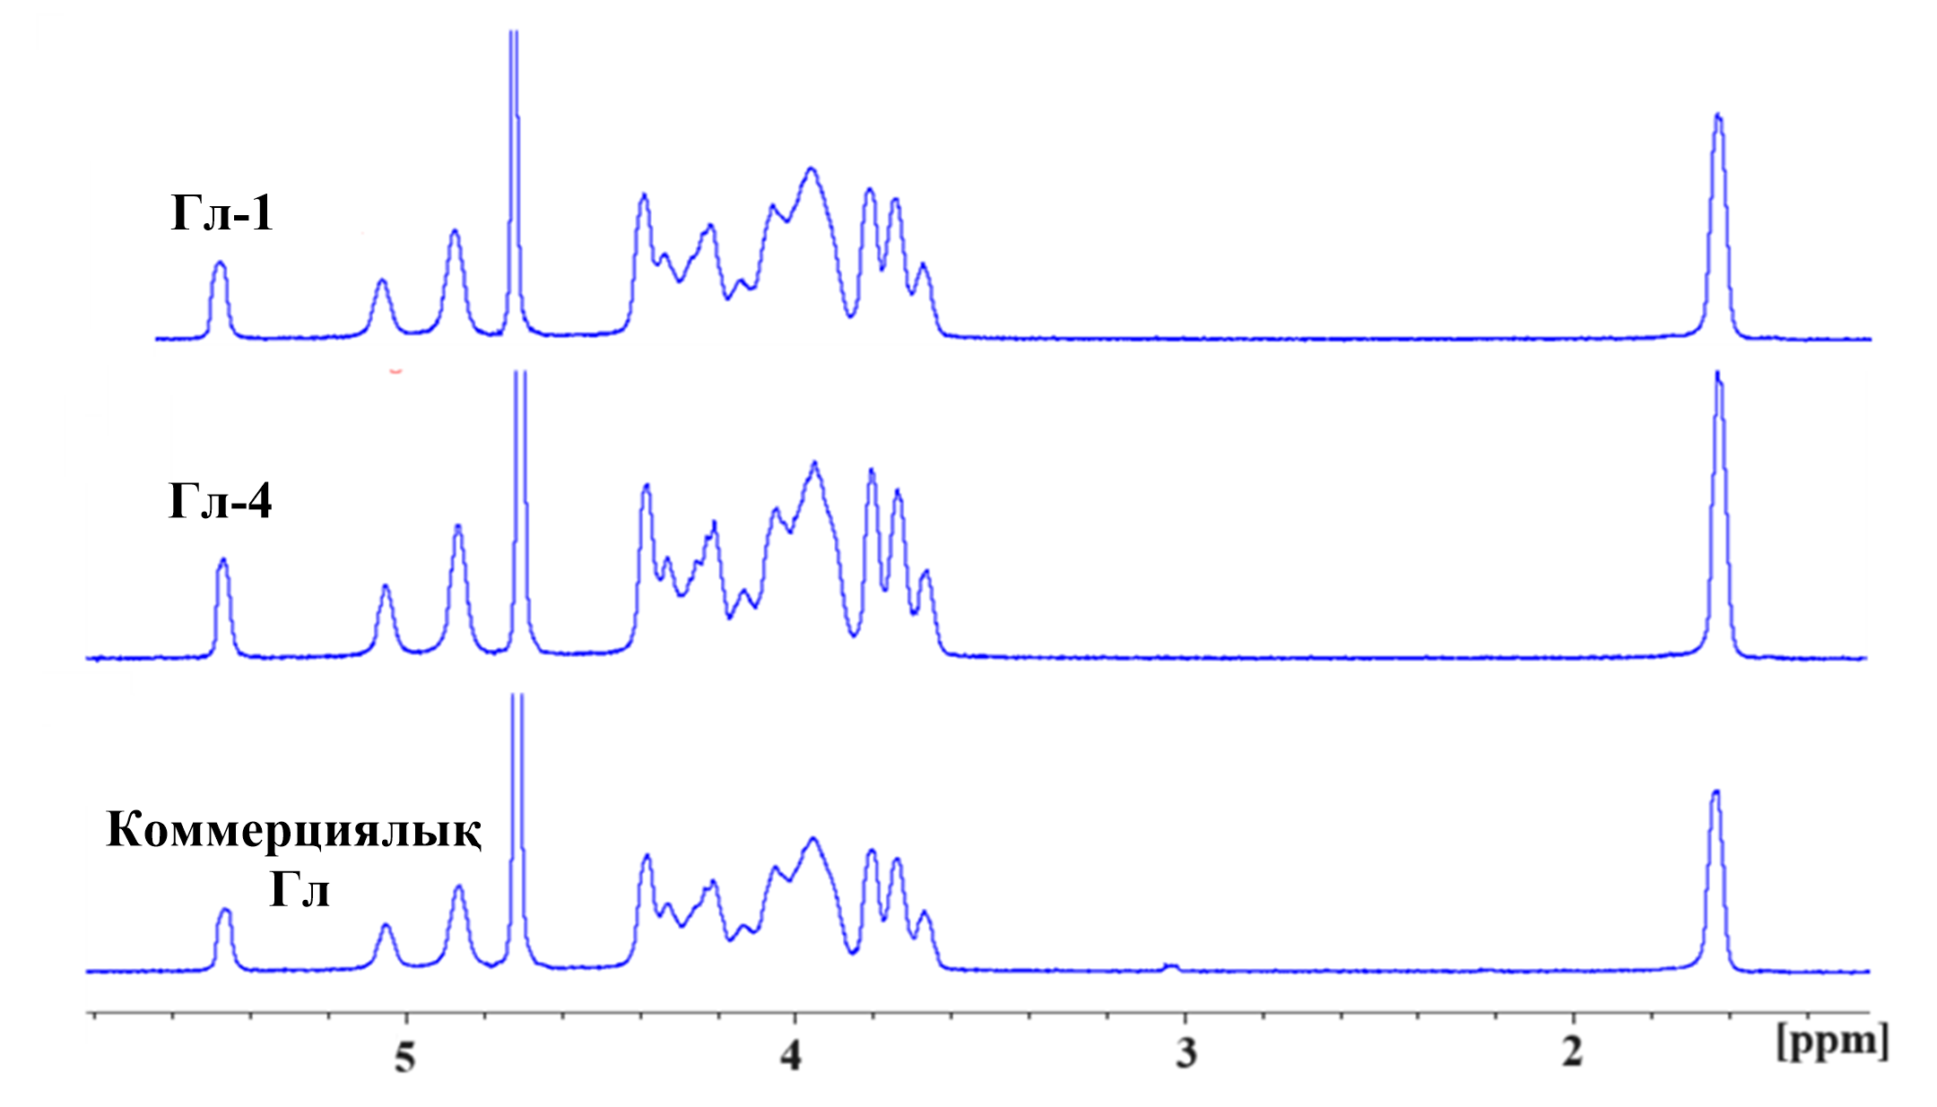
10-сурет. Гелланның қайталанатын мономерлік буынының құрылымы және фракциялық еріту әдісі арқылы алынған геллан фракцияларының¹H ЯМР спектрлері [162]

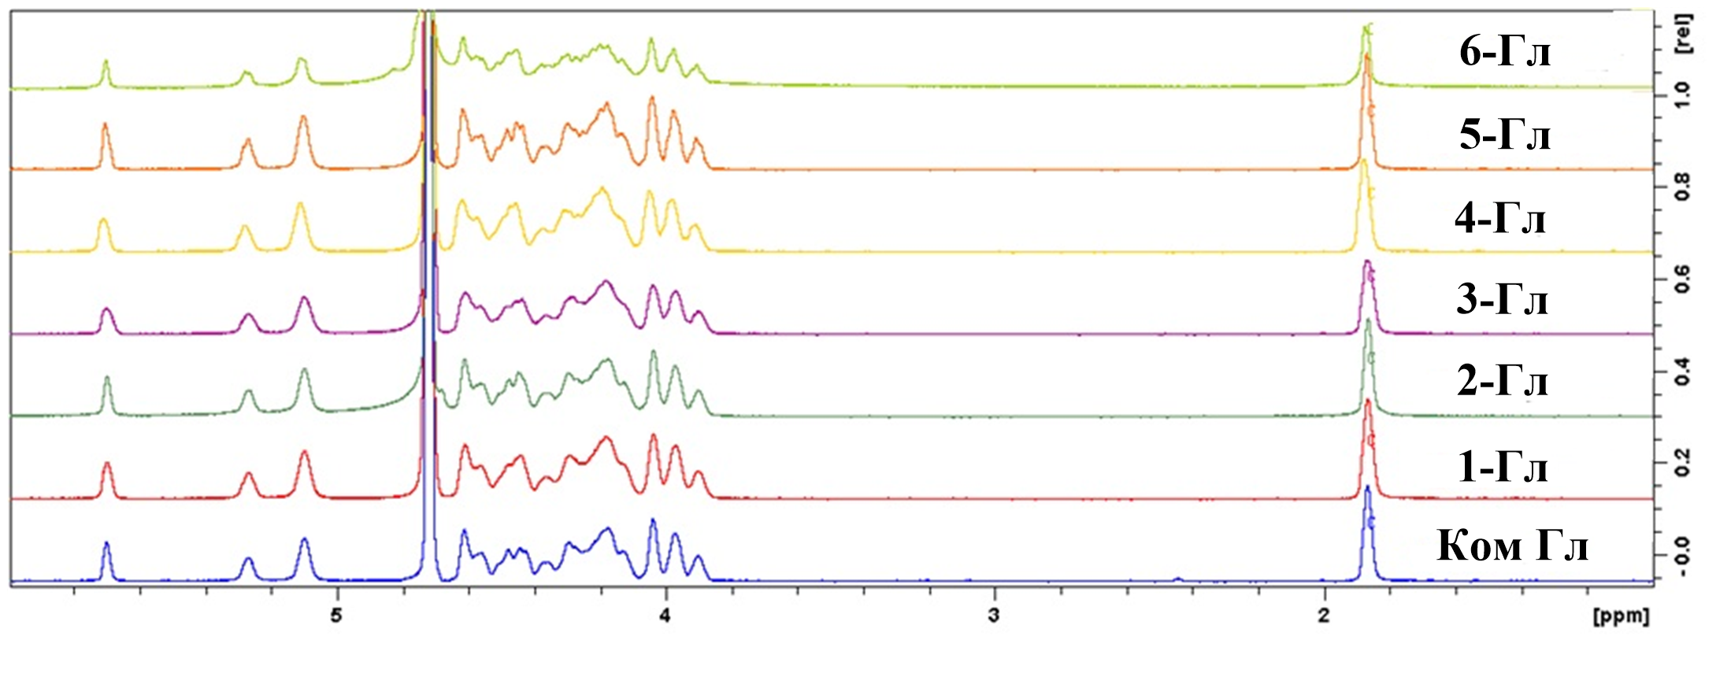
11-сурет. Ультрадыбыстық өңдеу арқылы алынған геллан Гл-1 фракцияларының ¹H ЯМР спектрлері [162]
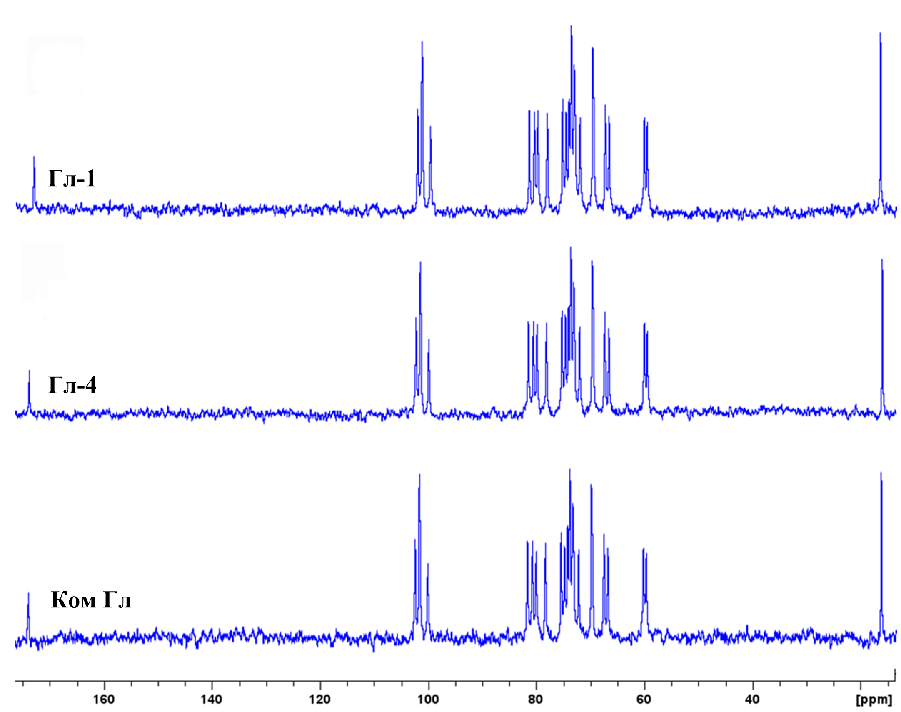

12-сурет. Фракциялық еріту әдісі арқылы алынған Гл фракцияларының
¹³C ЯМР спектрлері [162]

13-суретте коммерциялық геллан мен оның фракциялық еріту әдісі арқылы алынған фракцияларының ИҚ спектрлері көрсетілген. 3370 см⁻¹ және 1408 см⁻¹ аймағындағы сіңіру шыңдары ОН-топтарының тербелістеріне, ал 2921 см⁻¹ шыңы $C–H$ байланыстарына сәйкес келеді. 1604 см⁻¹ және 1039 см⁻¹ шыңдары тиісінше $C=O$ және $C–O$ топтарының валенттік тербелістерін сипаттайды.
7-кестеде элементтік талдау нәтижелері берілген, олар коммерциялық және фракцияланған геллан үлгілері арасында айтарлықтай айырмашылық жоқ екенін көрсетеді.
Геллан үлгілерінің термогравиметриялық талдау (ТГА) нәтижелері 14-суретте келтірілген. Барлық геллан фракциялары үшін екі сатылы термиялық ыдырау процесі байқалады. Бірінші кезең 25–100 °C диапазонында жүреді және ылғалдың булануы есебінен салмақтың шамамен 6%-ға төмендеуімен сипатталады. Екінші кезең 230–250 °C аралығында орын алады және салмақтың 50%-ға жуық жоғалуы тіркелді, бұл гелланның термиялық ыдырауы жоғары температурада жүретінін көрсетеді. 700 °C-ға жеткенде жалпы салмақ жоғалту 76%-ды құрады, бұл гелланның жоғары температурада айтарлықтай деградацияға ұшырайтынын көрсетеді. Осылайша, термогравиметриялық талдау нәтижелері гелланның жеткілікті жоғары термиялық тұрақтылығын дәлелдейді. Бұл деректер гелланның тағам өнеркәсібі, медицина және басқа да салалардағы қолданылуы үшін маңызды.

13-сурет. Коммерциялық геллан мен оның фракцияларының ИҚ-спектрлері [162]

7-Кесте. Геллан үлгілерінің элементтік талдау нәтижелері

Үлгілер | Элементтер құрамы (масс.%)
Үлгілер | Азот | Көміртек | Сутек | Күкірт
Коммерциялық геллан | 0,05 | 36,31 | 5,60 | 0,00
Тазартылған геллан | 0,06 | 38,59 | 5,89 | 0,00

Осылайша, ЯМР, ИҚ спектроскопиясы, ТГА және элементтік талдау әдістерінің жиынтық нәтижелері фракцияланған және коммерциялық геллан арасында айтарлықтай айырмашылықтар жоқ екенін көрсетті.

3.2 Табиғи полисахаридтер туындыларының синтезі және сипаттамалары
Хитозан (Хт) және геллан (Гл) сәйкесінше полинегіздер мен полиқышқылдар класына жатады, бұл олардың макромолекулалық тізбектерінде, хитозан құрамындағы біріншілік амин топтарының және геллан құрамындағы карбоксил топтарының болуымен түсіндіріледі. Бұл полисахаридтерді химиялық түрлендіру арқылы амфотерлі полиэлектролиттерге айналдыруға болады. Хитозанды амфотерлі түрге карбоксил (немесе сульфо-) топтарын енгізу арқылы өзгертуге болады, ал геллан макромолекуласына амин (немесе аммоний) топтарын қосу арқылы амфотерлік қасиеттер беруге болады.

14-сурет. Коммерциялық геллан мен оның фракцияларының ТГА-термограммасы [162]

Диссертациялық жұмыста карбоксиметил топтары хитозан макромолекуласына хлорсірке қышқылымен әсер етіп, гидроксил топтарын түрлендіру арқылы синтезделсе (15А-сурет), гелланның түрлендірілген туындылары гидроксил топтарына кватернирленген аммоний топтарын енгізу арқылы синтезделді (15Б-сурет).
Диализ және лиофилизация арқылы тазартудан кейін түрлендірілген полимерлердің құрылымы мен қасиеттерін зерттеу үшін ¹H ЯМР спектроскопиясы қолданылды.
${{CF}_{3}COOH}/{D_{2}O}$ерітіндісінде дайындалған хитозан (Хт) және карбоксиметилхитозанның (КМХт) ¹H ЯМР спектрлері $-{NHCOCH}_{3}$ метил протондарына тән 2,01 ppm айқын метилдік сигналды көрсетті. Сонымен қатар, 3,12 ppm синглет (H₂) және 3,50–3,90 ppm диапазонында мультиплеттер (H₃–H₆) тіркелді, олар полисахарид сақинасындағы метин протондарына сәйкес келеді (16-сурет).
Карбоксиметилхитозан ¹H ЯМР спектрінде жаңа сигналдар 3,30; 4,10 және 4,24–4,30 ppm пайда болды, олар сәйкесінше C₂ амин тобында, хитозанның C₆ және C₃ гидроксил топтарында орынбасқан $-O-{CH}_{2}-{COO}^{-}$ тобының протондарына жатқызылды. Бұл нәтижелер басқа авторлардың зерттеулерімен жақсы үйлеседі [166]. 4,10 ppm сигнал айтарлықтай күштірек болды, ал 3,30 ppm сигнал әлсізірек көрінді, бұл карбоксиметилденудің негізінен C₃ және C₆ гидроксил топтарында (O-карбоксиметилдену) жүретінін, ал C₂ амин топтарында (N-карбоксиметилдену) айтарлықтай төмен деңгейде жүретінін көрсетті. Бұл реакция шарттарына байланысты болуы мүмкін, өйткені әртүрлі жағдайлар O-карбоксиметилденген немесе N-карбоксиметилденген хитозан алу ықтималдығын арттыруы мүмкін [155,158,160,166,167]. Алайда, хитозан молекуласы карбоксиметилденуді үш ықтимал орынға бағыттай алады: C₆-O−, C₃-O−, және C₂-N−. ¹H ЯМР талдауы негізінде карбоксиметилденудің гидроксил топтарында, әсіресе >20°C-да C₆-O− орнында басым жүретіні анықталды. Осылайша, алынған КМХт құрылымында амин (C₂-N) және карбоксиметил (C₆-O) функционалды топтары бар екені көрсетілді [168].

А
Б
15-сурет. Полисахаридтерді түрлендіру реакциясының сызбасы A) карбоксиметилденген хитозан және Б) кватернирленген геллан синтезі [169]

Түрлену дәрежесі (ТД%) сәйкес шыңдарды интегралдау арқылы және келесі теңдеу негізінде есептелді:

$ТД\%=\left\{\frac{\frac{I_{C3 және C6-орынбасқан (-O-{CH}_{2}-COOH)} }{4} + \frac{I_{C2-орынбасқан (-N-{CH}_{2}-COOH)} }{2}}{I_{C2, H}}\right\}×100$ (4)

мұндағы $I_{C3 және C6-орынбасқан (-O-{CH}_{2}-COOH)}$ – C₃ және C₆-де орынбасқан $-O-{CH}_{2}-COOH$ топтарының метилен протондарының сигналдарының интегралы, ал $I_{C2, H}$ – полисахаридтің глюкозамин буынындағы метин протондарына сәйкес келетін сигналдың интегралы болып табылады. ¹H ЯМР спектрлері, соның ішінде түрлендірілген хитозанның және сәйкесінше мономердің шыңдық интегралдары қосымшадағы А1 және А2-суреттерінде көрсетілген.

16-сурет. CF₃COOH/D₂O ерітіндісінде дайындалған хитозан (Хт) және карбоксиметилхитозанның (КМХт) ¹H ЯМР спектрлері [169]

Гелланның ¹H ЯМР спектрінде бірнеше айқын сигналдар байқалады: 1,30 ppm-де орналасқан пик рамноза буынының метилді протондарына сәйкес келеді, ал 4,53 ppm-дегі пик глюкоза II-нің C₁ атомына байланысқан протонға тиесілі. Сонымен қатар, 5,15 ppm-дегі сигнал рамноза буынының C₁ атомына байланысқан протонға тән. Еріткіштің ($D_{2}O$) сигналы 4,80 ppm-де белгіленген, ал тетрасахаридтік қайталанатын бірліктің (глюкоза I, глюкурон қышқылы, глюкоза II және рамноза) барлық протондарының химиялық ығысулары 3,34-4,25 ppm аралығында орналасқан (17-сурет).
Кватернирленген гелланның ¹H ЯМР спектрінде 3,22 ppm-де жаңа пик тіркелген, ол $-[N^{+}{\left({CH}_{3}\right)}_{3}]$ тобының үш жұп протондарының тербелістеріне сәйкес келеді. КГл үшін кватернирлену дәрежесі (КД%) тиісті сигналдардың интеграциясы арқылы және келесі теңдеу негізінде есептелді.

$КД \%=\left\{\frac{I_{-N{({CH}_{3})}_{3}}}{I_{{CH}_{3 (рамноза)}}}×\frac{3}{9}\right\}×100$ (5)

мұндағы, $I_{-N{({CH}_{3})}_{3}}$ 3,22 ppm-дегі жаңа енгізілген катиондық N,N,N-триметил фрагментінің метилді протондарына сәйкес келетін сигналдың интегралдық мәнін білдіреді, ал $I_{{CH}_{3 (рамноза) }}$ 1,30 ppm-де орналасқан рамноза буынының метилді протондарына сәйкес сигналдың интегралдық мәнін білдіреді. Қосымшадағы А3 және А4-суреттерде түрлендірілген гелланның және мономердің пик интегралдары бар ¹H ЯМР спектрі көрсетілген.

17-сурет. D₂O ерітіндісінде дайындалған геллан (Гл) және кватернирленген геллан (КГл) ¹H ЯМР спектрлері [169]

Хитозан мен карбоксиметил хитозанның ИҚ спектрлері 18-суретте көрсетілген. Хитозанның ИҚ спектрінде амин топтарына тән айқын сигналдар байқалды: шамамен 3328 см⁻¹ $O–H$ және $N–H$ созылу тербелістері; 1651 см⁻¹ $C=O$ созылу тербелісі (амид I) және 1375 см⁻¹ $C–H$ байланыстарының симметриялы бүгілу тербелістері мен $C–N$ созылу тербелістерімен (амид III) байланысты. Сонымен қатар, полисахарид құрылымына тән сигналдар 1153 см⁻¹ ($C–H$ созылу тербелісі) және 1031 см⁻¹ ($C–O$ созылу тербелісі) диапазонында тіркелді [170].
КМХт спектрінде 3328 см⁻¹ аймағында кең жолақ байқалды, ол $O–H$ байланыстарының тербелмелі созылу қозғалысы мен $COOH$ топтарының $C–O$ байланыстарының симметриялы созылу тербелістерімен байланысты, бұл екі сигнал осы аймақта қабаттасқан. Бұл пик, сондай-ақ 1591 см⁻¹-де тіркелген симметриялы $COO⁻$ созылу тербелісіне сәйкес келетін пик, карбоксиметил топтарының хитозанның негізгі тізбегіне енгізілгенін дәлелдейді.
Сонымен қатар, 1652 және 1410 см⁻¹-де тіркелген екі жолақ NH₃⁺ топтарына сәйкес келіп, карбоксиметилдеу процесінің OH орындарында жүзеге асқанын көрсетеді. 1375 және 1309 см⁻¹ аймағындағы сигналдар сәйкесінше $C–H$ байланыстарының симметриялы бүгілу тербелістері мен $C–N$ созылу тербелістерімен (амид III) байланысты. 2864 см⁻¹-дегі пик $C–H$ созылу тербелісіне, ал 1260 см⁻¹-дегі сигнал $-{OCH}_{2}COOH$тобындағы $C–O$ байланыстарының созылу тербелісіне тиесілі. 1031–893 см⁻¹ диапазонындағы шыңдар $C–O$ және $C–O–C$ байланыстарының тербелістерімен, сондай-ақ полисахарид тізбегін құрайтын басқа да байланыстармен байланысты [171]. Осылайша, FTIR спектрлерін талдау нәтижесінде хитозан құрылымына карбоксиметил топтарының сәтті енгізілгені дәлелденді.

18-сурет. A) Хитозан (Хт) және карбоксиметилхитозанның (КМХт); Б) геллан (Гл) және кватернирленген геллан (КГл) ИҚ спектрлері [169]

Геллан түрлендіруі ИҚ спектроскопиясы арқылы қосымша расталды (18Б-сурет). ИҚ спектрлерді талдау арқылы негізгі жұтылу шыңдарын айқын көруге болады. Бастапқы гелланның спектрінде 3000–3600 см⁻¹ аралығында кең жолақ байқалып, оның максимумы 3310 см⁻¹-де орналасқан, бұл $O–H$ созылу тербелістеріне сәйкес келеді. Сонымен қатар, 2922 см⁻¹ аймағындағы жолақ $CH$ және ${CH}_{2}$ топтарындағы $C–H$ байланыстарының асимметриялы және симметриялы созылу тербелістеріне жатады. 1606 және 1403 см⁻¹-де тіркелген шыңдар сәйкесінше $COO⁻$ тобының асимметриялы және симметриялы тербелістеріне сәйкес келеді. 1028 см⁻¹-дегі пик рамноза сақинасындағы $C–O–C$ байланысының немесе β-(1→4) гликозидтік байланысының сипаттамалық тербелістерін көрсетеді [172,173]. Сонымен қатар, енгізілген катиондық гидроксипропил тобына тән $C–O$ байланысының қосымша сигналы 1000–1150 см⁻¹ диапазонында орналасқан және шың интенсивтілігінің артуымен сипатталады.
Түрлендірілген геллан спектрінде төрттік аммоний тұздарына тән метил топтарындағы $C–H$ симметриялы валенттік тербелістері 1450–1480 см⁻¹ аймағында пайда болуы тиіс еді, алайда бұл сигнал $COO⁻$ тобының кең жолақты шыңдарымен қабаттасқан [174]. Дегенмен, енгізілген катиондық топ гелланның гидроксил топтарының тербелістерін жоғары жиіліктерге ығыстырды (3368 см⁻¹). Жалпы алғанда, КГл мен бастапқы Гл үшін ұқсас инфрақызыл спектрлер алынды, бұл ИҚ спектроскопиясының геллан түрлендіруінің тиімділігін толық растау мүмкіндігінің шектеулі екенін көрсетеді. Алайда, элементтік талдау КГл құрамында амин топтарының бар екенін дәлелдеді.
Элементтік талдау нәтижелері Гл және КГл үшін 8-кестеде келтірілген. Талдау деректері бойынша бастапқы Гл құрамында азоттың мөлшері (0,05 масс.%) анықталған, болжам бойынша бұл ашыту (ферментация) процесінен қалған жасушалық ақуыздар немесе қоректік заттардың қалдықтарына байланысты болуы мүмкін [175]. Ал түрлендірілген гелланда азот мөлшері айтарлықтай жоғарылаған. Бұл өзгеріс геллан макромолекуласының негізгі тізбегіне төртіншілік аммоний топтарының сәтті енгізілгенін дәлелдейді. (1) теңдеу бойынша есептелген кватернирлену дәрежесі (КД) 34,55%-ды құрайды.

8-кесте. Геллан (Гл) және кватернирленген геллан (КГл) элементтік талдауы

Биополимер | Элементтік құрамы (масс.%)
Биополимер | Азот | Көміртек | Сутек | Күкірт
Гл | 0,05 | 36,31 | 5,60 | 0,00
КГл | 1,14 | 38,07 | 6,67 | 0,00

9-кестеде КГл және карбоксиметилхитозанның (КМХт) түрлендіру дәрежелері ¹H ЯМР спектроскопиясы, элементтік талдау және потенциометриялық титрлеу әдістері негізінде келтірілген. Алынған деректер барлық әдістердің нәтижелері өзара қанағаттанарлық сәйкестікті көрсететінін айқындайды. Түрлендірілген полимерлердің ¹H ЯМР спектрлеріне негізделген орынбасу дәрежелері әдебиетте келтірілген мәндермен жақсы үйлеседі [82,176].

9-кесте. Гелланның кватернирлену дәрежесі (КГл) және хитозанның карбоксиметилдену дәрежесі (КМХт)

Үлгі | ¹H ЯМР | Элементтік талдау | Потенциометриялық титрлеу
КГл (%) | 38 | 38,87 | 34,55
КМХт (%) | 37 | – | 35,20

19А-суретте хитозан мен карбоксиметилхитозанның ТГА термограммалары бейнеленген. Хитозанның ТГА қисығы 28-490 °C диапазонында екі айқын масса жоғалту аймағын көрсетеді. Бастапқы масса жоғалту 28-124 °C аралығында байқалады және бұл аймақ сіңірілген судың булану процесіне байланысты. Бұл жалпы массаның шамамен 5%-ын (0,5 мг) құрайды. Хитозанның негізгі термиялық ыдырауы 250 °C-тан басталып, 490 °C шамасында аяқталады, нәтижесінде жалпы 55% (5,5 мг) масса жоғалады.
КМХт үшін де ТГА қисығы ұқсас екі масса жоғалту аймағын көрсетеді (19А-сурет). Бірінші кезең 40-159 °C диапазонында байқалады және бұл 9% (1,0 мг) масса жоғалуымен жүретін адсорбцияланған судың булануына байланысты болады. Екінші кезең 232-447 °C аралығында орын алады және бұл термиялық деградацияға сәйкес келеді, бұл кезде жалпы масса жоғалту шамамен 54% (5,9 мг) құрайды. Бұл нәтижелер КМХт-ның таза хитозанмен салыстырғанда термиялық тұрақтылығының шамалы төмендегенін көрсетеді. Ұқсас нәтижелер басқа хитозан туындылары үшін де баяндалған [177,178].
19Б-суретте геллан (Гл) және кватернирленген гелланды (КГл) ТГА талдау нәтижелері көрсетілген. Барлық үлгілерде бөлме температурасынан ~100 °C-қа дейінгі аралықта масса жоғалту байқалады, бұл адсорбцияланған немесе байланысқан судың булануына байланысты және шамамен 11% (1,08 мг) құрайды. Түрлендірілген геллан үшін бастапқы ыдырау температурасы және негізгі термиялық деградация кезеңі таза гелланмен салыстырғанда сәл төмендейді, сәйкесінше 247 °C-тан 237 °C-қа ауысады, ал жалпы масса жоғалту 58,53% (5,07 мг) құрайды. Бұл бақылау ұқсас төртіншілік аммонийленген полисахаридтер үшін әдебиетте баяндалған нәтижелермен жақсы үйлеседі [179,180].
КМХт және КГл құрамында карбоксил және амин топтары болғандықтан, олардың ерітіндідегі pH мәніне байланысты анионды, катионды немесе амфотерлі қасиеттер көрсету қабілеті бар. Қышқылдық және сілтілік ортада КМХт және КГл макромолекулалары сәйкесінше оң немесе теріс зарядталады. Изоэлектрлік нүктеде (ИЭН) бұл полимерлер қарама-қарсы зарядтардың теңесуі нәтижесінде электробейтарап күйге өтеді. Осы жағдайда полиамфолиттік тізбектер ең ықшам конформациясын қабылдайды, бұл ерітіндінің тұтқырлығының минималды мәніне әкеледі [181].

19-сурет. A) Хитозан (Хт) және карбоксиметилхитозанның (КМХт); Б) геллан (Гл) және кватернирленген гелланның (КГл) термогравиметриялық талдау қисықтары [169]

Осы жұмыста КМХт және КГл макромолекулаларының ИЭН-лері немесе изоэлектрлік pH мәндері (pH_{ИЭН}) электрофоретикалық қозғалғыштықты өлшеу және ерітіндінің тұтқырлығының pH-қа тәуелді өзгерістерін вискозиметриялық талдау әдістері арқылы анықталды. КМХт және КГл-ның 0,5% судағы ерітінділері 0,03 М HCl немесе 0,02 М NaOH ерітіндісін тамшылатып қосу арқылы титрленіп, pH мәндері тіркелді.
Үлгілердің изоэлектрлік нүктелері екі әдіс арқылы бағаланды:
- Электрофоретикалық қозғалғыштық қисығының нөлдік мәнмен қиылысқан рН нүктесі (20-сурет).
- Ерітіндінің меншікті тұтқырлығы минималды мәнге жеткен рН нүктесі (21-сурет).

20-сурет. Гл, КГл, Хт және КМХт ерітінділерінің pH мәніне байланысты электрофоретикалық қозғалғыштығы [169]

Электрофоретикалық қозғалғыштық әдісімен анықталған изоэлектрлік нүкте (ИЭН_{ЭҚ}) нәтижелері бойынша КМХт және КГл үшін ИЭН_{ЭҚ} мәндері сәйкесінше pH 7,0 және pH 2,0 деңгейінде тіркелді (20-сурет). КМХт үшін вискозиметриялық әдіспен анықталған ИЭН мәні де pH 7,0 шамасында болды (21A-сурет), бұл электрофоретикалық қозғалғыштық әдісімен алынған нәтижелермен сәйкес келеді. Ал КГл үлгісінде вискозиметриялық әдіс бойынша ИЭН шамамен pH 2,50 деңгейінде анықталды (21Б-сурет). Бұл айырмашылық өлшеу әдістерінің сезімталдығына байланысты болуы ықтимал. Геллан (Гл) ерітіндісі үшін электрофоретикалық қозғалғыштық барлық pH диапазонында теріс мәнді көрсетті, себебі оның құрамында тек карбоксил топтарының болуымен түсіндіріледі. Ал құрамында амин топтары бар хитозан (Хт) үшін электрофоретикалық қозғалғыштықтық мәні pH ~8,60 деңгейінде нөлге теңеседі және жоғары pH мәндерде теріс зарядқа ие болады (20-сурет). Хитозанның бұл қасиеті бұрынғы зерттеулерде [182] сипатталған және Маннинг теориясы [183] бойынша NH₂ топтарының протондалған формасы теріс зарядталған қарсы иондарды өзіне тартуға қабілетті, нәтижесінде электрлік қос қабаттың диффузиялық бөлігінде шоғырланады. Бұл құбылыс поли(N,N-диметил-N,N-диаллиламмоний хлорид) [184] және поли-L-лизин [185] сияқты катиондық полимерлермен жүргізілген зерттеулерде де расталған. Біздің зерттеу нәтижелеріміз [182] жұмыста сипатталған түсіндірмелермен жақсы үйлеседі.

21-сурет. КМХт (A) және КГл (Б) изоэлектрлік нүктесін (ИЭН) және гидродинамикалық өлшемін вискозиметриялық және DLS әдістері арқылы анықтау [169]

КГл-ның (pH_{ИЭН} ~2,0–2,50) және КМХт-ның (pH_{ИЭН} ~7,0) ИЭН-лерінің арасындағы айырмашылық олардың құрамындағы қышқылдық және негіздік функционалдық топтардың әртүрлі арақатынасымен түсіндіріледі. КГл құрамында шамамен 62% карбоксиль топтар болғандықтан, оның ИЭН мәні төмен pH аймағында орналасқан. Ал КМХт құрамында амин топтарының үлесі (~63%) жоғары болғандықтан, оның ИЭН мәнінің жоғары pH аймағына ығысуына себеп болады. Аталған құбылыс құбылыс полиамфолит жүйелерге тән жалпы заңдылықтармен сәйкес келеді: полиамфолиттің құрылымындағы қышқылдық топтардың үлесі артқан сайын ИЭН мәні төмен pH аймағына қарай, ал негіздік топтардың үлесі артқан жағдайда ИЭН жоғары pH мәндерге қарай ығысады [186,187].
ИЭН мәндерінің электрофоретикалық қозғалғыштық және вискозиметриялық әдістер арқылы анықтаудағы айырмашылық әр әдістің негізделген физикалық принциптеріне байланысты. Электрофоретикалық қозғалғыштық әдісі макромолекула ерітіндісінің жалпы заряд шамасын тікелей өлшейдіктен, ИЭН-і анықтайтын сезімталдықтағы жоғары әдіс болып саналады. Полиамфолит молекуласы квази-бейтарап күйге жеткен кезде сыртқы электр өрісінің әсерінен электродтарға қарай қозғалмайды, бұл оның нөлдік заряд күйін нақты анықтауға мүмкіндік береді. Ал вискозиметриялық әдіс, керісінше, ерітіндінің тұтқырлығындағы өзгерістерге негізделген, яғни макромолекуланың гидродинамикалық көлемі мен конформациялық өзгерістерді анықтайды. Соған қарамастан, екі әдістің нәтижелері бір-бірімен жақсы үйлесімде болды: КГл үшін ИЭН мәні екі әдіспен де pH 2,0–2,50 аралығында анықтады, бұл алынған нәтижелердің өзара сәйкестігін растайды.
Полиамфолиттердің гидродинамикалық өлшемі мен pH арасындағы тәуелділік 21-суретте бейнеленген. КМХт үшін макромолекуланың ең төменгі гидродинамикалық өлшемі/диаметрі pH 7,0 мәнінде тіркелді, бұл электрофоретикалық қозғалғыштық және вискозиметриялық өлшеулерден алынған нәтижелердегі ИЭН шамаларының бір-біріне сәйкес келгендігін көрсетті. ИЭН-де полиамфолит тізбектерінде қарама-қарсы зарядталған функционалдық топтар арасындағы электростатикалық тартылыс күштерінің артуы нәтижесінде молекулалар компактты (шумақталған) конформацияны қабылдайды [187]. ИЭН-ден ауытқыған жағдайда ерітіндіде полиамфолит молекуласы жалпы заряд шамасы өзгеріп, оң немесе теріс зарядқа ие болады. Сонда біртекті зарядталған топтар арасындағы электростатикалық тебіліс күшейіп, макромолекула тізбектердінің шумақталған конфармациядан жазылған күйдегі конформацияға ауысыуына себеп болады. КГл үшін макромолекуланың орташа гидродинамикалық өлшемі ИЭН аймағында күрт артуы байқалды. Бұл құбылыс КГл макромолекуласының (ММ 10⁵ Da) агрегациялану үрдісімен түсіндіріледі [188]. Агрегация макроішілік түзілуі арқылы жүретін болса да, тәжірибе барысында ерітіндіде полимердің тұнбаға түсуі байқалған жоқ.

3.3 Алтын нанобөлшектерін синтетикалық, табиғи және амфотерлі полимерлермен тұрақтандыру
Диссертациялық жұмыста сфералық (AuНС) және таяқшалы (AuНТ) алтын нанобөлшектерін тұрақтандыру мақсатында әртүрлі полимерлер қолданылды: синтетикалық поли(N-винилпирролидон), табиғи полисахаридтер – геллан мен хитозан және полиамфолиттер – карбоксиметилхитозан мен кватернирленген геллан. Полимермен тұрақтанған сфералы және таяқшалы AuНБ-ін алудың сызбасы 22-суретте көрсетілген. УК/көрінетін спектроскопия әдісі алтын нанобөлшектерінің судағы дисперсияларының түзілуі мен коллоидтық тұрақтылығын растауда тиімді әдістердің бірі болып табылады. Сфералық алтын нанобөлшектері (AuНС) спектрдің көрінетін аймағында (500–550 нм) жалғыз жұтылу жолағына ие, бұл беттік плазмондық резонанс (БПР) жолағы ретінде белгілі. Ал таяқшалы алтын нанобөлшектері (AuНТ) үшін спектрде екі негізгі жұтылу жолағы тіркеледі: біріншісі спектрдің көрінетін аймағында (λ ≈ 520 нм) болса, екіншісі жақын инфрақызыл (NIR) аймағында (λ ≈ 780 нм) орналасқан [159,189]. БПР спектрі AuНБ-інің өлшемі мен геометриялық пішініне тәуелді. 23-суретте әртүрлі полимерлермен тұрақтандырылған AuНС және AuНТ дисперсияларының жұтылу спектрлері бейнеленген. Атап айтқанда, AuНС үшін көрінетін аймақта (λ ≈ 530 нм) БПР сигналы айқын байқалады (23A-сурет), ал AuНТ үшін көлденең (λ ≈ 520 нм, көрінетін аймақта әлсіз сигнал) және бойлық (λ ≈ 780 нм, NIR аймағында) плазмондық жолақтар тіркеледі (23B-сурет) [51,189,190].

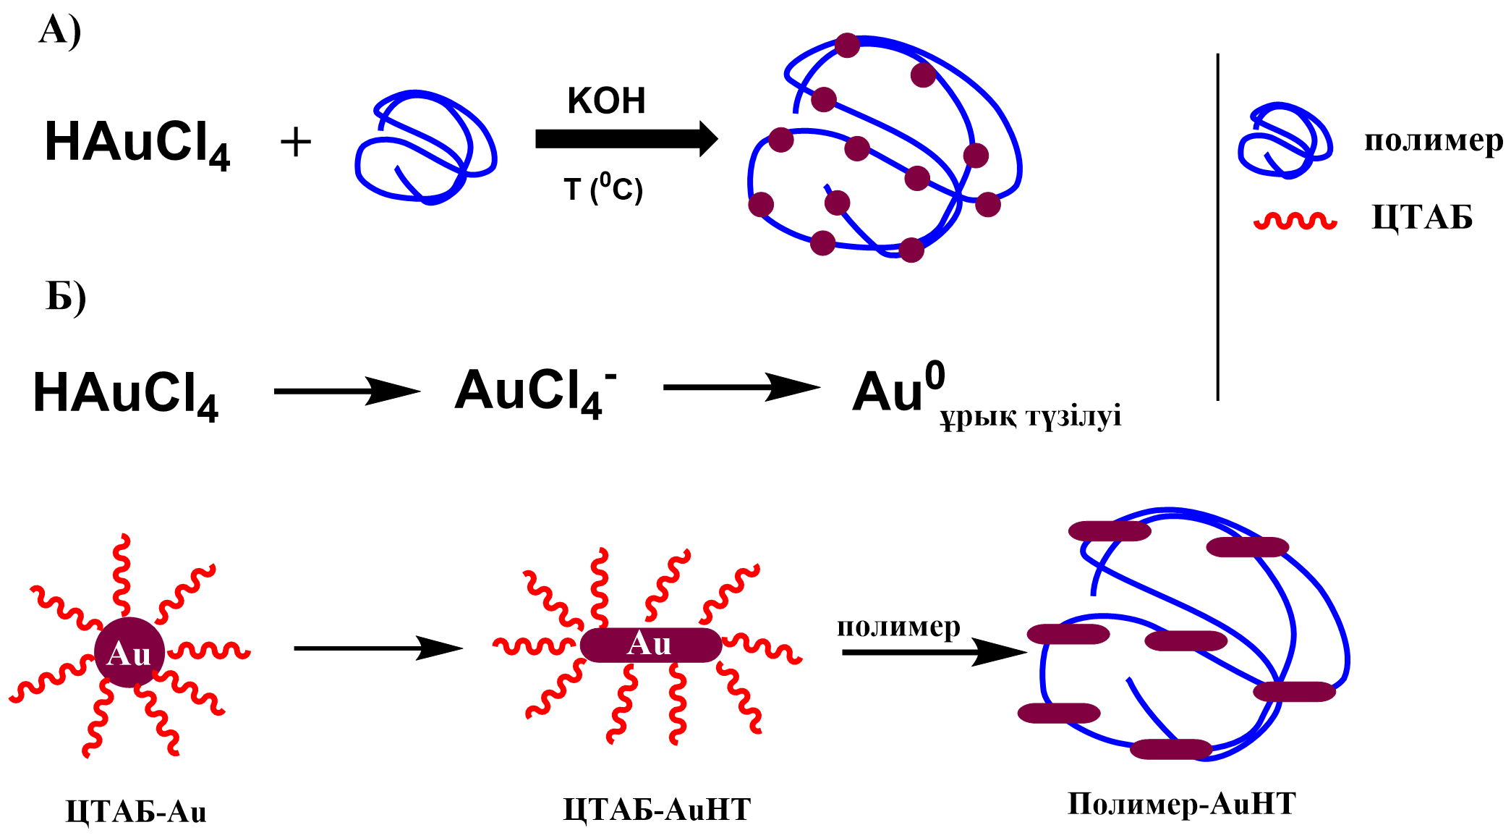

22-сурет. Полимермен тұрақтанған сфералы (А) және таяқшалы (Б) AuНБ-ін алудың сызбасы
AuНБ-інің өлшемін бақылау – коллоидты алтын синтезінде және фототермиялық терапияда (ФТТ) оларды қолданылу тиімділігін анықтайтын маңызды фактор болып табылады. Көптеген зерттеулер AuНБ-і мен полимерлер арасындағы өзара әрекеттесулер бөлшектердің өлшеміне, қоллоидтық тұрақтылығына және өлшемдік біртектілігіне (монодисперстігіне) айтарлықтай әсер ететінін көрсетті [31,191]. Сулы ортада кіші өлшемді, монодисперсті полимермен қапталған AuНС алу, НБ-дің биоүйлесімділігін жақсартып, цитоуыттылықты төмендетуге және каталитикалық белсенділігін арттыруға мүмкіндік береді.
AuНБ-інің тұрақтылығын қамтамасыз ету үшін қолданылатын полимердің концентрациясы мен молекулалық массасы маңызды атқарады. Диссертациялық жұмыстың зерттеу нәтижелері ПВП-ның 4% концентрациясы AuНС бөлшектерін тұрақтандыру үшін оңтайлы екендігі анықталды (10-кесте). Бұл концентрацияда бөлшектердің агрегациясы байқалмады, ал коллоидтық жүйе ұзақ мерзім бойы тұрақты күйде сақталады.
Полисахаридтердің жоғары молекулалық массасы мен қатты құрылымына байланысты AuНБ-ін тұрақтандыру үшін олардың төмен концентрацияда қолданылуы талап етіледі. Зерттеу нәтижелері Гл үшін AuНБ-ін оңтайлы тұрақтандыру концентрация 0,5% екені анықталды (11-кесте). Ал Хт үшін оңтайлы концентрация 0,2% құрайды. Алайда, бұл шекті мәндерден төмен концентрацияларда қолданылған полисахаридтер жеткіліксіз тұрақтануға әкеліп, тіпті кіші өлшемді AuНБ-інің де агрегациялануы мен тұнбаға түсуі байқалды.

23-сурет. Беткі плазмондық резонанс жұтылу жолақтары: A) әртүрлі полимерлермен тұрақтандырылған сфералық және Б) таяқшалы алтын нанобөлшектері.

10-кесте. ПВП концентрациясының алтын нанобөлшектерінің гидродинамикалық өлшеміне әсері

С (%) | Орташа гидродинамикалық өлшемі (нм)
С (%) | ПВП
0,5 | 52 ± 2
1 | 49 ± 2
4 | 47 ± 1

11-кесте. Табиғи полимерлер концентрациясының алтын нанобөлшектерінің гидродинамикалық өлшеміне әсері

С (%) | Орташа гидродинамикалық өлшемі (нм)
С (%) | Хитозан | Геллан
0,05 | 54 ± 1 | 56 ± 2
0,2 | 65 ± 2 | 78 ± 2
0,5 | 98 ± 2 | 96 ± 1
1,0 | 102 ± 1 | 134 ± 2

AuНБ-нің әртүрлі полимерлермен тұрақтандыру нәтижесінде алынған коллоидты жүйелердің тұрақтылығы 25 °C-да ұзақ мерзімді сақтау барысында УК/көрінетін спектроскопия әдісімен 1, 10, 20, 30, 50, 70 және 90 тәулік бойы бақыланды (24-сурет). Спектрлік деректер уақыт өте келе плазмондық резонанс шыңының формасы мен интенсивтілігіндегі өзгерістерге негізделді.
Хитозанмен тұрақтандырылған AuНТ жүйесінде 50-күні агрегация белгілері байқалды. Бұл плазмон шыңының кеңеюі және интенсивтіліктің айтарлықтай төмендеуімен сипатталды. КМХт-AuНТ жүйесі 70 күнге дейін тұрақты болып, содан кейін спектрде өзгерістер тіркелді. Бұл жүйеде карбоксиль топтарының арқасында полимер бейтарап ортада еріп, зарядталған күйде сақтала отырып, бөлшектердің бетін тиімді қаптай алуымен түсіндіріледі. Гл-мен тұрақтандырылған жүйеде агрегация 50-күні орын алды, бұл оның аниондық табиғаты мен шектеулі тұрақтандыру қабілетін көрсетті. Бұл полимердің электростатикалық қорғау қабілеті болғанымен, алтын бетіне адсорбциясы әлсіз. Сонымен қатар, Гл-ның салыстырмалы түрде қатаң, яғни иілгіштігі төмен құрылымы стерикалық (кеңістіктік) қорғанысын шектейді. Ал, КГл-мен тұрақтандырылған AuНТ ұзақ уақыт бойы дисперсті күйде сақталып, агрегация 90-күні ғана байқалды. Бұл нәтиже оның құрамындағы катиондық топтардың болуымен және электростатикалық тұрақтандыру әсерінің тиімділігімен түсіндіріледі. Яғни, катиондық топтармен түрлендірілген Гл AuНБ-інің бетіне жақсы адсорбцияланады және екі жақты (электростатикалық және стерикалық) қорғаныс береді. ПВП қолданылған жүйеде де салыстырмалы түрде жоғары тұрақтылық байқалып, агрегация 70-күні басталды. Бұл полимердің бөлшектердің бетіне жақсы адсорбциялануы және тығыз стерикалық қабықша түзуі нәтижесінде бөлшектердің бір-біріне жақындауына тосқауыл жасауымен түсіндіріледі. Плазмон шыңының орны сақталғанымен, интенсивтіліктің төмендеуі мен спектрдің кеңеюі бөлшектер арасындағы өзара әрекеттесудің күшейіп, ішінара немесе бастапқы агрегацияның басталғанын көрсетеді.
Полимердің құрылысы мен табиғаты AuНБ-інің коллоидтық тұрақтылығына елеулі әсер етеді. Әсіресе, зарядталған немесе стерикалық (кеңістіктік) тұрақтандыру қабілеті бар полимерлер коллоидтық тұрақтылықты арттырып, нанобөлшектердің ұзақ уақыт бойы дисперсті күйде қалуын қамтамасыз етеді.

24-сурет. Уақытқа тәуелді полимермен тұрақтанған AuНБ-інің 25°С-да түсірілген УК спектрлері: А) Хт–AuНТ, Б) КМХт–AuНТ, В) Гл–AuНТ, Г) КГл–AuНТ, Д) ПВП–AuНТ

Синтетикалық (ПВП), табиғи (Хт, Гл) және полиамфолитті полимерлер (КМХт, КГл) ерітінділерімен тұрақтандырылған AuНБ-нің орташа гидродинамикалық өлшемдері мен zeta-потенциал мәндері тиісінше 12 және 13-кестелерде жинақталған. AuНС-дың орташа диаметрі мен zeta-потенциалы динамикалық жарық шашырау (DLS) әдісімен анықталды. Жалпы, барлық сфералық AuНБ-і полидисперсті сипатқа ие болды. Диализ процесі кезінде AuНБ-інің сулы дисперсияның pH мәні 12-ден 7-ге дейін төмендеді, бұл артық сілтілік иондар мен төмен молекулалық массалы қоспалардың мембрана арқылы шығарылуымен түсіндіріледі.

12-кесте. Полимермен тұрақтандырылған AuНС-ның өлшемдері мен zeta-потенциал мәндері; динамикалық жарық шашырау (DLS) әдісімен pH 6,50–7,0 мәндерінде өлшенді

Полимер | Полимер концентрациясы (%) | Орташа диаметрі (нм) | ПДИ | Zeta-потенциал (мВ)
ПВП | 4,0 | 54 ± 1 | 0,353 | –9 ± 2
Хт | 0,2 | 99 ± 2 | 0,442 | 42 ± 2
КМХт | 0,2 | 85 ± 1 | 0,414 | 40 ± 1
Гл | 0,5 | 88 ± 2 | 0,402 | –32 ± 1
КГл | 0,5 | 45 ± 2 | 0,318 | –25 ± 2
ПДИ: полидисперстілік индексі. Нәтижелер 5 рет өлшеніп, орташа мәні ± стандартты ауытқу ретінде көрсетілген (n = 5).

13-кесте. Ерітінді pH 6,50–7,0 аралығында полимермен тұрақтандырылған AuНТ-ның аспектілік қатынасы (TЭM арқылы өлшенген) және zeta-потенциал мәндері

Полимер | Полимер концентрациясы (%) | Орташа ұзындығы (нм) | Орташа ені (нм) | Арақатынасы | Zeta-потенциал (мВ)
ПВП | 4,0 | 55 ± 2 | 16 ± 1 | 4 ± 1 | –6 ± 2
Хт | 0,5 | 55 ± 4 | 14 ± 2 | 4 ± 1 | 70 ± 1
КМХт | 0,5 | 54 ± 3 | 14 ± 1 | 4 ± 1 | 17 ± 2
Гл | 0,5 | 50 ± 6 | 13 ± 3 | 4 ± 1 | –31 ± 2
КГл | 0,5 | 51 ± 3 | 12 ± 2 | 4 ± 1 | –25 ± 2
ПДИ: полидисперстілік индексі. Нәтижелер 5 рет өлшеніп, орташа мәні ± стандартты ауытқу ретінде көрсетілген (n = 5).

AuНБ-інің беттік заряды биомедицинада қолданатын наножүйелерді құру процесінде шешуші рөл атқарады [192]. Бұл заряд zeta-потенциал шамасы арқылы сипатталады және НБ-дің физика-химиялық тұрақтылығын қамтамасыз етіп, жасушалық процестердегі биологиялық әрекеттесуін анықтайды. Жарияланымдағы зерттеулерде алтын нанобөлшектерінің уыттылық деңгейі олардың беттік зарядына тікелей тәуелді екені анықталған: оң зарядталған AuНБ-і жасушалардың өлуіне төмен концентрацияда әсер етсе, ал бейтарап зарядталған нанобөлшектер жасушалардың өліміне едәуір жоғары концентрацияда тудырады. Бұл құбылыс заряд пен жасуша мембранасы арасындағы электростатикалық әрекеттесу ерекшеліктерімен түсіндіріледі, сондықтан беткі заряд AuНБ-ін биомедициналық қолдануға бейімдеуде маңызды параметр болып табылады.
Гл және КГл-мен тұрақтандырылған AuНБ-і макромолекуланың тізбек бойындағы карбоксильді топтардың басым болуына байланысты теріс zeta-потенциал мәндерін көрсетті. Керісінше, Хт және КМХт-мен тұрақтандырылған AuНБ макромолекуланың тізбек бойындағы біріншілік амин топтардың басым болуына байланысты оң zeta-потенциал мәндерін көрсетті (12, 13-кестелер). Бастапқыда ПВП-мен тұрақтандырылған AuНТ-лары беттік зарядтың оң зарядпен сипатталды, бұл дисперсиялық ортада артық ЦТАБ-тың қарсы иондарының болуымен түсіндіріледі. Алайда, диализден кейін олардың zeta-потенциалы −6 мВ-қа дейін төмендеді.
13-кестеде және 25-суретте Хт, Гл, КМХт және КГл полимерлері арқылы тұрақтандырылған сфералы (AuНС) және таяқшалы (AuНТ) алтын нанобөлшектерінің TЭM микрофотосуреттері бейнеленген. AuНТ үшін ұзындықтың еніне қатынасы (аспектілік қатынасы) шамамен 4 ± 1 құрады. Мысалы, ПВП-мен тұрақтандырылған AuНТ үшін ұзындықтың енге қатынасы (аспектілік қатынасы) орташа есеппен 3-4 шамасында болды (ұзындығы 55 ± 2 нм, ені 16 ± 1 нм).

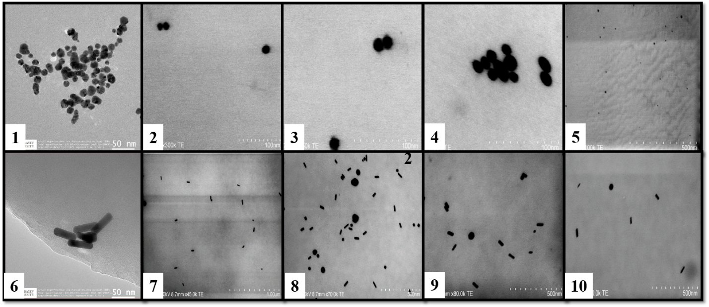

25-сурет. ПВП (1 және 6), Хт (2 және 7), КМХт (3 және 8), Гл (4 және 9) және КГл (5 және 10) көмегімен тұрақтандырылған AuНС және AuНТ TЭM микрофотосуреттері [169]

3.4 Полимермен тұрақтандырылған алтын нанобөлшектерінің фототермиялық әсерін зерттеу
Диссертациялық жұмыста AuНБ-інің фототермиялық әсері, яғни жарық энергиясын жылуға түрлендіру қабілеті ex vivo шошқа асқазанының тіндерінде зерттелді. 530 нм толқын ұзындығындағы көрінетін аймақтағы жарық лазерімен сәулелендіру кезінде тін үлгілеріндегі температура өзгерісі инфрақызыл термометрі арқылы тіркелді. Бұл зерттеуде көрінетін диапазондағы жарықтың қолданылу себебі тіндерде көлемдік жұтылудың төмен болуына және артық жылудың түзілуін болдырмауға байланысты. 26-суретте полимермен тұрақтандырылған AuНБ-інің қатысында шошқа асқазаны тіндерінің температурасының уақытқа тәуелді өзгерісін көрсетілген. AuНБ-ін тінсіз жағдайда сәулелендіргенде, максималды температура 43,5 ± 0,2 °C жетті (60 минуттан кейін). Тін үлгілеріне AuНС мен әртүрлі полимер-тұрақтандырғыштар қатысында максималды температура сәйкесінше 42,6 ± 0,1 (AuНС–ПВП); 42,8 ± 0,1 (AuНС–Гл); 42,7 ± 0,1 (AuНС–КГл); 42,5 ± 0,1 (AuНС–Хт) және 42,5 ± 0,1 °C (AuНС–КМХт) құрады. Ал AuНБ жоқ бақылау тінінің температурасы 39,0 ± 0,1 °C дейін ғана көтерілді (60 минут сәулелендіруден кейін). Бұл нәтижелер көрінетін диапазондағы жарық көзімен әсер еткенде тін үлгілерінде фототермиялық жылу генерациясы тек AuНБ-інің қатысуымен жүзеге асатынын дәлелдейді.
26-суреттен көрсетілгендей, тінсіз ортада AuНБ-і қатысында сәулелендірілген тін үлгілерінің қызу температурасы тін үлгілеріне AuНБ-і егіліп сәулелендірілген жүйелермен салыстырғанда жоғары болды. Бұл құбылысты нақты түсіндіру бірқатар күрделі факторларға байланысты, себебі жарықтың жылуға түрлену процесіне көптеген параметрлер, атап айтқанда лазерлік сәуленің қуаты, жарық толқынының ұзындығы, сәулелену уақыты, НБ-дің концентрациясы, өлшемі мен пішіні әсер етеді [193]. Біздің пайымдауы-мызша, температураның артуы лазер сәулесі түсетін аймақтағы (қоздыру көлеміндегі) шоғырланған НБ-дің ұжымдық фототермиялық эффектісімен түсіндірілуі мүмкін [194]. Бұл нәтижелер әдеби деректермен үндес келеді. Жарияланымдарда қатерлі тіндердегі температураның физиологиялық шектерден (әдетте 39–45°C) асып кетуі мүмкін екені тіркелген [195]. Біздің тәжірибемізде температура шамамен 42–43°C деңгейінде тіркелді. Сонымен қатар, AuНБ коллоидты ерітінділерінің (полимерсіз тұрақтандырылған) әртүрлі бөлшек өлшемдеріндегі температуралық өзгерістері зерттелген [196]. 532 нм толқын ұзындығындағы лазерлік сәулелену кезінде AuНБ ерітіндісіндегі температура экспоненциалды түрде артты, шамамен 1200 секундтан кейін тепе-теңдікке жеткен. Сәулелену тоқтаған соң, жүйенің температурасы қоршаған орта деңгейіне оралған. Орта есеппен, жүйенің температурасы 31,5 °C дейін (ΔT ≈ 6,5 °C) артқан. Алайда табиғи тіндермен жұмыс істеу барысында фототермиялық тиімділік біршама шектелуі мүмкін. Себебі, 530 нм жарық толқын ұзындығы AuНБ-інің беттік плазмондық резонансының максимумына сәйкес келгенімен, бұл диапазонда гемоглобин және миоглобин секілді молекулалар жарықты белсенді түрде сіңіреді. Бұл жарықтың терең енуіне кедергі келтіріп, фототермиялық эффектіні төмендетуі мүмкін. Сондықтан тиімдірек фототермиялық әсер алу мақсатында зерттеуде 780 нм толқын ұзындығындағы жарық көзі пайдаланылды.
26-сурет. 530 нм толқын ұзындығындағы көрінетін жарық көзімен сәулелендірілген кезде AuНС-ның уақытқа тәуелді температура өзгеру қисықтары

3.5 Эрлих обыр жасушаларының өсуін тежеудегі фототермиялық терапияның тиімділігі
AuНБ-ін көрінетін дапазондағы жарық көзімен сәулеленуі жағдайында фототермиялық терапияның тиімділігін бағалау үшін Эрлих обыр жасушалары модель ретінде қолданылады. Эрлих ісігі – қатерлі ісіктерге қарсы терапевтік стратегияларды зерттеуде кеңінен қолданылатын, жан-жақты сипатталған, қатты және асциттік формада кездесетін тышқан ісігі моделі. Бұл ісік карцинома түріне жатады және тері эпителийі тінінен немесе ішкі ағзалардың шырышты қабатында дамиды. Алғашқыда Эрлих ісігі өздігінен пайда болған сүт безінің аденокарциномасынан бөлініп алынған және кейіннен әртүрлі тышқан штамдарында адаптацияланған. Оның ерекшелігі жасушалардың жылдам бөлініп, көбеюі қабілеті және перитонеалды қуыста асциттік сұйықтық түрінде жиналу қасиеті. Сонымен қатар, Эрлих ісігі моделі ісік биологиясын, иммунологиялық жауаптарды, ісікке қарсы препараттардың әсерін зерттеу үшін және терапевтік тәсілдерді бағалауда кеңінен қолданылады. Диссертациялық жұмыста зерттеулер үшін Эрлих ісігі жасушаларын таңдаудың негізгі себептері олардың жылдам профилерациясы, қайта өсіп шығу қабілеті, метастаздық қабілеті және тұрақты морфологиялық-функционалдық сипаттамалары болып табылады [197–199]. Био-нано жүйеде өзара әрекеттесудің ықтимал әсерін бағалау үшін in vitro жағдайда тәжірибелер жүргізілді. Зерттеу барысында Эрлих обыр жасушалары Хэнкс теңдестірілген тұзды буферлік (HBSS) ерітіндісімен 1:9 көлемдік қатынаста сұйылтылды. Әрі қарай, 1 мл Эрлих обыр жасушаларының суспензиясы мен 1 мл полимермен тұрақтандырылған AuНС немесе AuНТ дисперсиялық ерітіндімен араластырылып, 5 минут бойы инкубацияланды. Суспензия 530 нм көрінетін диапазондағы жарық (10 мВт қарқындылықта) және 780 нм жақын инфрақызыл (NIR) диапазондағы (90 мВт қарқындылықпен) лазерлік сәулеленуге 60 минут бойы әсер етілді. Инкубация мен сәулеленуден кейін, Горяев камерасында кездейсоқ таңдалған 10 торшада шоғырланған Эрлих обыр жасушалары түсірілген микрофотосуреттер арқылы жасушалар саны есептелді (27, 28-суреттер). Бұл тәсіл жасушалардың тіршілік қабілетін, бөлінуін немесе өлуін бағалауға мүмкіндік берді, сондай-ақ фототермиялық әсердің тиімділігін салыстырмалы түрде өлшеуге жағдай жасады.

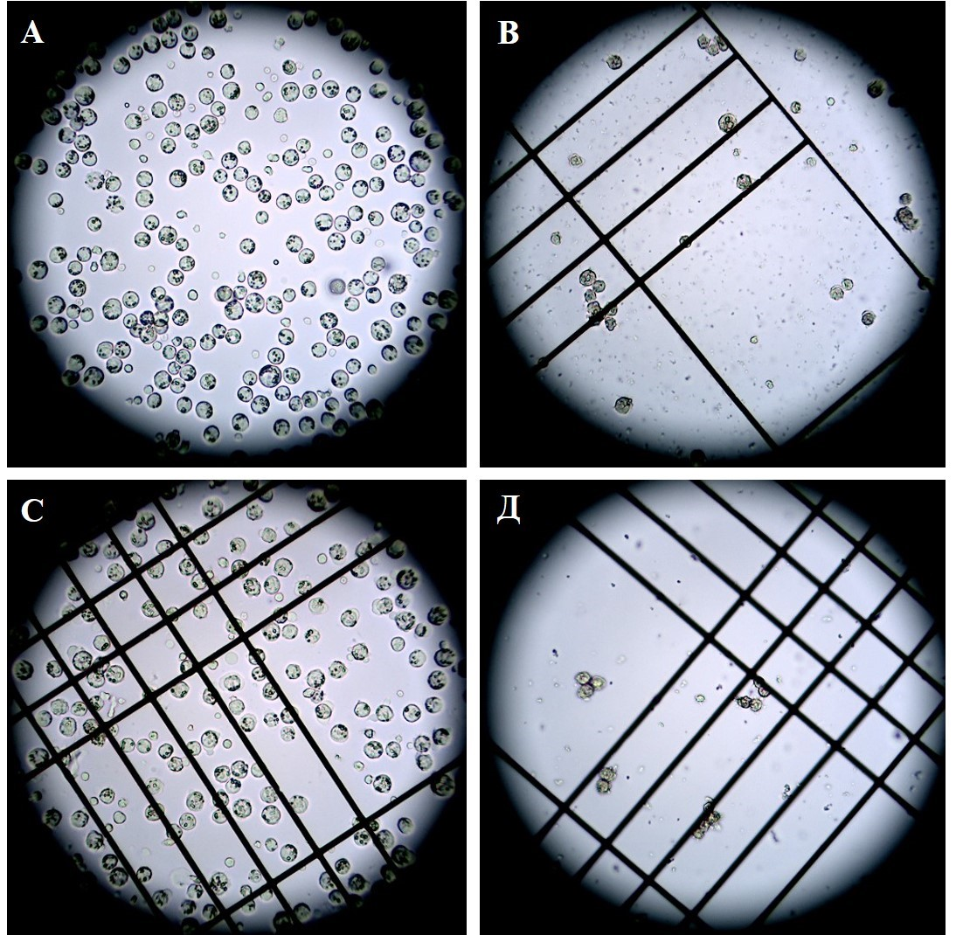

A) cәулелендіруге дейін және AuНС болмаған жағдайда; В) AuНС–ПВП қатысуымен, бірақ сәулелендірілмеген жағдайда (40 күннен кейін); C, Д) cәулелендірілгеннен кейін және 40 күн өткен соң: C) AuНС болмаған жағдайда; Д) AuНС–ПВП қатысында

27-сурет. Эрлих обыр жасушаларының 530 нм толқын ұзындығындағы көрінетін аймақтағы жарық сәулесімен сәулелендірілгеннен кейінгі микрофотосуреттері [156]

Ескеретін маңызды жайт, 40 күндік бақылаудан кейін ПВП-мен тұрақтандырылған AuНС қатысында, тіпті сәулелендірілмеген жағдайда да, жасуша санының айтарлықтай төмендеуі тіркелді (27В-сурет). Бұл құбылыстың нақты себебін түсіндіру қосымша зерттеулерді қажет етеді, себебі қазіргі нәтижелер AuНС-ның уыттылығы немесе жасуша пролиферациясына жанама әсері туралы болжам жасауға ғана мүмкіндік береді. Бақылау үлгілерінде (AuНС қатыспаған) айтарлықтай жасушалық зақымдалу байқалмады, яғни жасушалардың морфологиясы сақталған, жасуша мембраналары бүтін, тіпті 60 минуттық лазерлік сәулеленудің өзі жасушаларға елеулі әсер етпегенін растайды. Дегенмен, көрінетін немесе жақын инфрақызыл (NIR) диапазондағы лазерлік жарық көзімен сәулелену кезінде орта температурасының 39 °C шамасына дейін артуына байланысты, 40 күндік ұзақ мерзім кезеңіндегі тәжірибе барысында жасушалар санының азаюына себеп болуы мүмкін. Алайда, сәулелендірілмеген және сәулелендірілген бақылау үлгілері арасында жасуша саны бойынша статистикалық тұрғыда маңызды айырмашылық анықталмады.

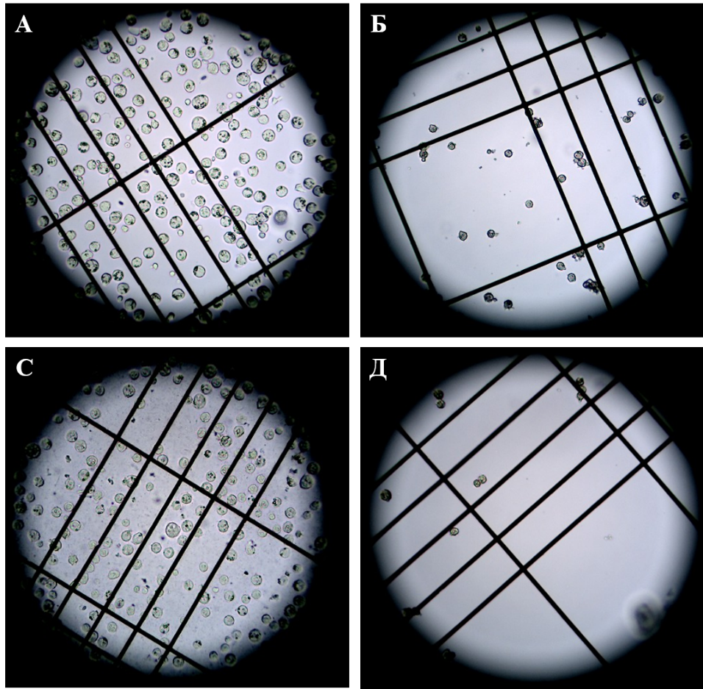

A) cәулелендіруге дейін және AuНТ болмаған жағдайда; Б) AuНТ – Гл қатысуымен, бірақ сәулелендірілмеген жағдайда (40 күннен кейін); C, Д) cәулелендірілгеннен кейін және 40 күн өткен соң: C) AuНТ болмаған жағдайда; Д) AuНТ – Гл қатысында

28-сурет. Эрлих обыр жасушаларының 780 нм толқын ұзындығындағы жақын инфрақызыл (NIR) аймақтағы жарық сәулесімен сәулелендірілгеннен кейінгі микрофотосуреттері

530 нм толқын ұзындығындағы көрінетін аймақтағы жарық көзімен сәулелендіру нәтижелері фототермиялық терапия үшін оңтайлы деп танылды. 29-суретте Эрлих ісік жасушаларының кездейсоқ таңдалған 10 микроскопиялық өрісіндегі санын бейнелейді (сандық деректер 14-кестесінде берілген). Мысалы, 30–40 күннен кейін қатерлі ісік жасушаларының саны бақылау үлгілерімен салыстырғанда 10–40 есеге дейін төмендегені байқалды (p < 0,0001). Зерттеуде назар аударатын жайт, полимерлермен тұрақтандырылған AuНС қатысында, тіпті сәулелендірмеген үлгілерде де, жасушалар санының азаюы байқалды. Бұл құбылыс AuНБ қатерлі ісік жасушаларының пролиферациясын баяулатуға қабілетті екенін болжауға негіз береді, ал сәулелендіру бұл үдерісті күшейтеді. Бұл механизм әлі толық түсіндірілмеген және келесі зерттеулерде анықталатын болады.

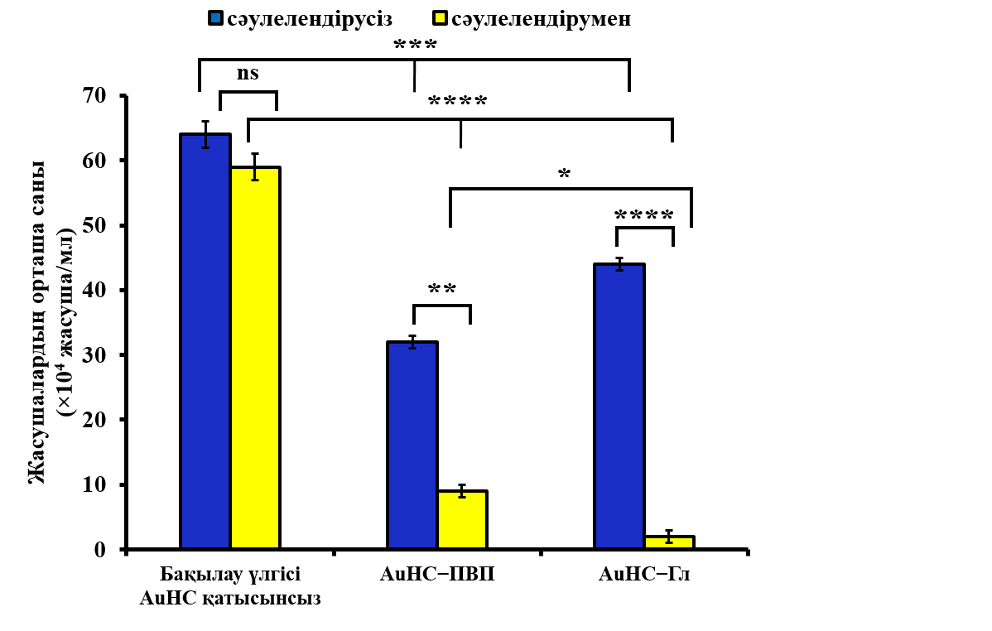

Нәтижелер 40 күндік зерттеу мерзімінен кейін алынған. Деректер орташа мән ± орташа мәннің стандартты қатесі (SEM) түрінде көрсетілген, әр үлгіде қлшем үш рет қайталанып, үлгінің әрқайсысында n = 10 өлшем жүргізілген. Статистикалық маңызды айырмашылықтар келесідей белгіленген: **** = p < 0,0001; *** = p < 0,001; ** = p < 0,01; * = p < 0,05; ns – статистикалық айырмашылығы жоқ

29-сурет. AuНС-ПВП қатысында 530 нм толқын ұзындығындағы көрінетін диапазондағы жарық көзімен әсер еткендегі Эрлих обыр жасушаларының саны.

780 нм толқын ұзындығындағы жақын инфрақызыл (NIR) аймақтағы лазерлік сәулелену нәтижелері 30-суретте бейнеленген (сандық деректер 15-кестеде берілген). Зерттеуде полимермен тұрақтандырылған AuНТ қатерлі ісік жасушаларына фототермиялық әсер ету қабілетін көрсетті. 40 күндік бақылау нәтижелері сәулеленуден кейін зақымдалған Эрлих қатерлі ісік жасушалар санының едәуір артқаны байқалды. Әсіресе, полимермен тұрақтандырылған AuНТ қатысқан үлгілер мен AuНТ жоқ бақылау үлгілері арасында статистикалық маңызды айырмашылық орнады (p < 0,0001). Сонымен қатар, 40 күндік бақылаудан кейін сәулелендірілген және полимерлермен тұрақтандырылған AuНТ үлгілері арасында айтарлықтай айырмашылық тіркелмеді. Бұл бөлшектердің бірдей ФТТ әсерін көрсетеді. Зерттеудегі деректер бойынша, өлшемі 28 × 8 нм болатын алтын AuНТ фототермиялық өңдеуде AuНС мен наноқабықшаларға қарағанда тиімдірек екені анықталған [200]. Диссертациялық жұмыста ірі өлшемді полимермен қапталған AuНТ үлгілері in vitro жағдайында жоғары ФТТ тиімділікті көрсетті, және AuНС-мен салыстырғанда ұқсас фототермиялық (жылу генерациясы) әсер байқалды. Бұл нәтижелер AuНТ-ының пішіні мен NIR диапазонында жоғары жұтылу қасиетінің фототермиялық терапияда ерекше артықшылықтарға ие екенін көрсетеді. Сонымен бірге, полимерлі қаптаманың да нанобөлшектердің тұрақтылығы мен жасушааралық әрекеттесуіне оң ықпал етуі мүмкін.

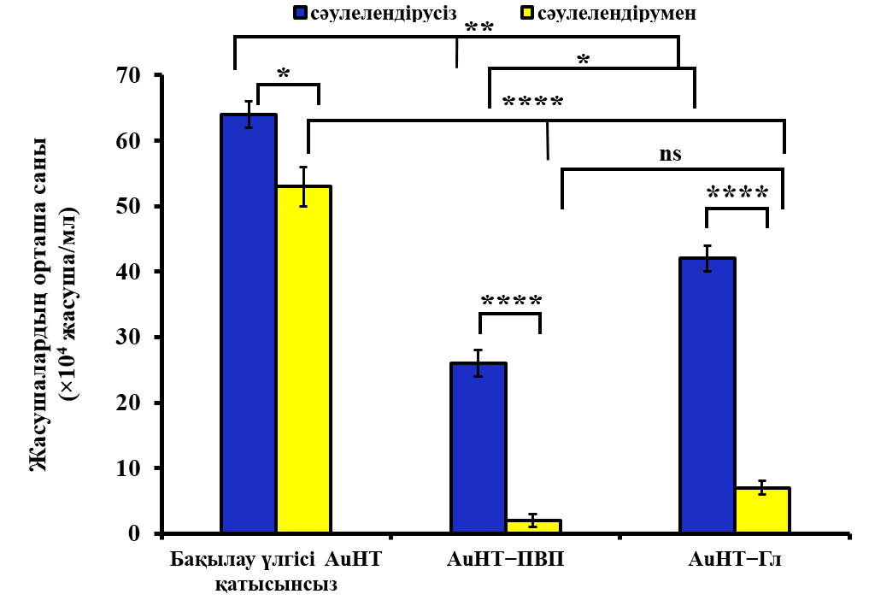

Нәтижелер 40 күндік бақылау мерзімінен кейін алынған. Деректер орташа мән ± орташа мәннің стандартты қатесі (SEM) түрінде берілген, әр үлгіде қлшем үш рет қайталанып, үлгінің әрқайсысында n = 10 өлшем жүргізілген. Статистикалық маңызды айырмашылықтар келесідей белгіленген: **** = p < 0,0001; ** = p < 0,01; * = p < 0,05; ns – статистикалық айырмашылығы жоқ

30-сурет. AuНТ-ПВП қатысында 780 нм толқын ұзындығында жақын инфрақызыл (NIR) аймақтағы лазерлің сәулемен әсер еткендегі Эрлих обыр жасушаларының саны

AuНБ-інің әртүрлі геометриялық пішіндері олардың жарықты жылуға (фототермиялық) түрлендіру қабілеті жөнінде әдеби мәліметтер бұл параметрдің фототермиялық терапияда (ФТТ) шешуші рөл атқаратынын көрсетеді. Атап айтқанда, 754–816 нм диапазондағы кең жолақты жақын инфрақызыл сәулесімен және 808 нм толқын ұзындығындағы жақын инфрақызыл аймақтағы лазерлік сәулемен әсер еткен жағдайда AuНС және AuНТ фототермиялық түрлендіру қабілеттері зерттелген. Бұл зерттеулердің нәтижелері екі түрлі геометриялық пішіндегі нанобөлшектердің фототермиялық тиімділігі салыстырмалы деңгейде екенін көрсетті. Дегенмен, сфералық пішіндегі AuНБ-дің ісік тіндерінде жоғары шоғырлану бейімділігіне ие екені анықталып, оларды гипертермиялық мақсатта қолдануға неғұрлым тиімді құрал ретінде ұсынуға негіз берілген [201]. Осыған орай, фототермиялық агентті таңдауда тек оптикалық сипаттамалармен шектеліп қана қоймай, бөлшектердің биожетімі, фармакокинетикасы және тіндердегі таралу ерекшеліктері сияқты факторлар да ескерілуі тиіс.
14-кесте. Полимерлермен тұрақтандырылған AuНС қатысында 530 нм толқын ұзындығында көрінетін аймақтағы лазерлік сәулемен сәулелендірілгеннен кейінгі Эрлих обыр жасушаларының саны. Нәтижелер 40 күндік мерзімдегі зерттеу кезеңінде алынған

Күн | Бақылау үлгілері AuНС қатысынсыз |  | AuНС–ПВП |  | AuНС–Гл
Күн | сәулелен-беген | сәулелен-ген | сәулелен-беген | сәулелен-ген | сәулелен-беген | сәулелен-ген
0 | 202 ± 1 | 202 ± 1 | 79 ± 1 | 96 ± 2 | 77 ± 1 | 112 ± 1
1 | 190 ± 2 | 196 ± 1 | 71 ± 1 | 92 ± 1 | 77 ± 1 | 77 ± 1
5 | 158 ± 2 | 173 ± 1 | 65 ± 1 | 29 ± 1 | 65 ± 1 | 7 ± 1
10 | 131 ± 1 | 164 ± 1 | 62 ± 1 | 20 ± 2 | 60 ± 1 | 5 ± 1
15 | 130 ± 1 | 153 ± 1 | 50 ± 1 | 19 ± 1 | 56 ± 1 | 9 ± 1
20 | 76 ± 1 | 131 ± 1 | 46 ± 1 | 19 ± 1 | 48 ± 1 | 7 ± 1
30 | 94 ± 1 | 140 ± 1 | 33 ± 1 | 7 ± 1 | 46 ± 1 | 5 ± 1
40 | 64 ± 2 | 59 ± 2 | 32 ± 1 | 9 ± 1 | 44 ± 1 | 2 ± 1
Деректер орташа мән ± SEM (орташа мәннің стандартты қатесі) түрінде ұсынылған (n = 10), үш қайтара өлшеу негізінде.

15-кесте. Полимерлермен тұрақтандырылған AuНТ қатысында 780 нм толқын ұзындығында жақын инфрақызыл (NIR) диапазондағы лазерлік сәулемен сәулелендірілгеннен кейінгі Эрлих обыр жасушаларының саны. Нәтижелер 40 күндік мерзімдегі зерттеу кезеңінде алынған

Күн | Бақылау үлгілері AuНТ қатысынсыз |  | AuНТ–ПВП |  | AuНТ–Гл
Күн | сәулелен-беген | сәулелен-ген | сәулелен-беген | сәулелен-ген | сәулелен-беген | сәулелен-ген
0 | 202 ± 1 | 202 ± 1 | 97 ± 4 | 107 ± 3 | 92 ± 4 | 87 ± 5
1 | 190 ± 2 | 191 ± 1 | 90 ± 6 | 95 ± 2 | 80 ± 3 | 53 ± 1
5 | 158 ± 2 | 161 ± 1 | 71 ± 3 | 53 ± 2 | 75 ± 2 | 49 ± 1
10 | 131 ± 1 | 157 ± 1 | 68 ± 2 | 28 ± 2 | 60 ± 2 | 32 ± 1
15 | 130 ± 1 | 123 ± 1 | 68 ± 3 | 20 ± 2 | 56 ± 1 | 24 ± 2
20 | 76 ± 1 | 101 ± 1 | 44 ± 4 | 8 ± 1 | 56 ± 1 | 11 ± 1
30 | 94 ± 1 | 43 ± 3 | 42 ± 3 | 3 ± 1 | 54 ± 1 | 8 ± 1
40 | 64 ± 2 | 53 ± 3 | 26 ± 2 | 2 ± 1 | 42 ± 2 | 7 ± 1
Деректер орташа мән ± SEM (орташа мәннің стандартты қатесі) түрінде ұсынылған (n = 10), үш қайтара өлшеу негізінде.

Полимерлермен тұрақтандырылған AuНТ қатысында көрінетін диапазондағы жарықпен (530 нм) 60 минут бойы сәулелендіргеннен кейін Эрлих обыр жасушаларының өміршеңдігін бағалау үшін трипан көгімен бояу әдісі қолданылды. Бұл өлі жасушаларды көк түске таңбалауға мүмкіндік беретін, колориметриялық негіздегі сенімді және жылдам талдау әдісі болып табылады. Оның негізгі принципі тірі жасушалардың плазмалық мембранасының бүтіндігіне негізделген, сол себепті тірі жасушалар бояуды ішке қабылдамайды және боялмай қалады. Керісінше, мембраналық тұтастығы бұзылған өлі жасушалар бояуды сіңіріп, көк түске боялады. Бұл әдістің артықшылығы — оны жарық микроскопиясы жағдайында аз ажыратылымдылықта да оңай жүргізуге болады, ал жасушалар санын қарапайым тік микроскоп пен гемоцитометр көмегімен санауға болады. Осылайша, трипан көгімен бояу әдісі — жасушалық өміршеңдікті анықтаудың жылдам әрі сенімді құралы ретінде, цитоуытты агенттердің әсерінен кейінгі жасуша өліміне сандық баға беру үшін кеңінен қолданылады [202].
31-суретте сәулелендіруден кейін трипан көгі тірі жасушалардың түсін өзгертпей, өлі жасушаларды көк түске боялғаны бейнеленген. Бұл бояу нәтижесінде тіршілікке қабілетті және зақымдалған жасушаларды нақты ажыратуға мүмкіндік туды. Жасушалардың өміршеңдігіне қатысты алынған мәліметтер 60 минуттық сәулелену әсерінен кейін Эрлих обыр жасушаларының едәуір бөлігінің жойылғанын көрсетті, атап айтқанда, жасушалардың 34,5–43,4%-ының бірден жойылғаны анықталды (32-сурет, 16-кесте).

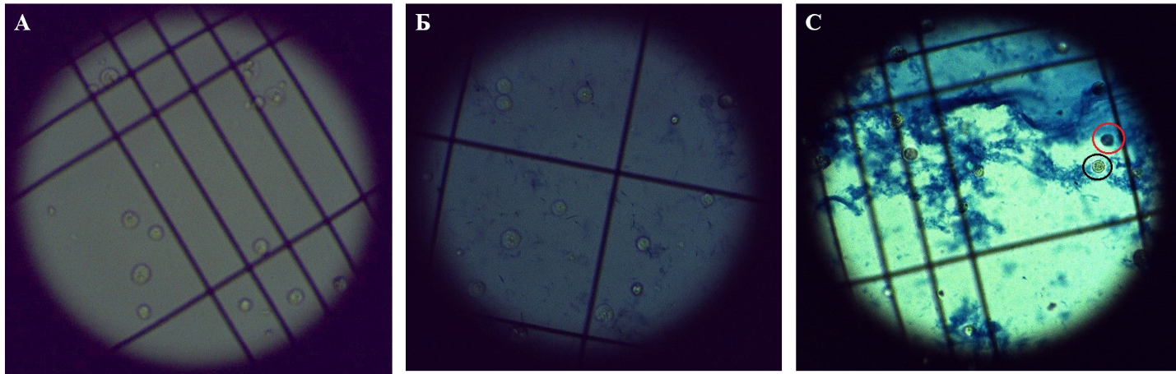

(A): сәулелендіруге дейінгі бақылау үлгісі, (Б): сәулелендіруден кейінгі трипан көгімен боялған үлгі (AuНС қатысынсыз), (C): AuНС қатысында сәулелендіруден кейінгі трипан көгіменмен боялған үлгі. Қызыл шеңбер – өлі жасушаларды (көк түсті), қара шеңбер – тірі жасушаны (түссіз) көрсетеді

31-сурет. Эрлих обыр жасушаларының 530 нм толқын ұзындығында көрінетін аймақтағы жарық сәулесімен сәулелендірілгеннен кейінгі түсірілген микрофотосуреттері

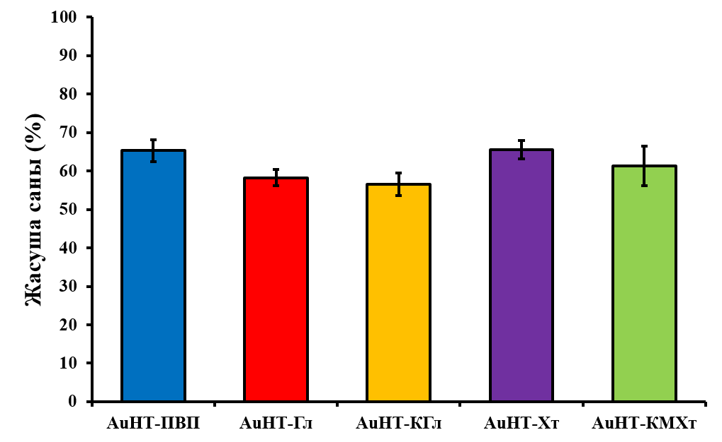

Нәтижелер 60 мин сәулеленуден кейін трипан көгімен боялып алынған. Мәліметтер орташа мән ± стандартты ауытқу (SD) түрінде берілген, өлшемдер әр үлгіде үш рет қайталанып жүргізілген

32-сурет. Полимерлермен тұрақтандырылған AuНТ қатысында, 780 нм толқын ұзындығында жақын инфрақызыл (NIR) аймақтағы лазерлік сәулемен әсер еткендегі Эрлих обыр жасушаларының тіршілік қабілетін бағалау

16-кесте. Полимерлермен тұрақтандырылған AuНТ қатысында 780 нм толқын ұзындығында жақын инфрақызыл (NIR) диапазондағы жарық көзімен сәулелендірілгеннен кейінгі Эрлих обыр жасушаларының тіршілік қабілетін бағалау. Нәтижелер 60 мин сәулеленуден кейін трипан көгімен боялып алынған

Үлгілер | AuНТ–ПВП | AuНТ–Гл | AuНТ–КГл | AuНТ–Хт | AuНТ–КМХт
Жалпы жасуша саны | 4,03 × 10⁶ млн\мл ± 0,06 | 4,23 × 10⁶ млн\мл ± 0,1 | 4,10 × 10⁶ млн\мл ± 0,1 | 4,15 × 10⁶ млн\мл ± 0,05 | 4,14 × 10⁶ млн\мл ± 0,05
Сәулеленуден кейінгі өлген жасушалар саны | 1,40 × 10⁶ млн\мл ± 0,1 | 1,77 × 10⁶ млн\мл ± 0,1 | 1,79 × 10⁶ млн\мл ± 0,2 | 1,43 × 10⁶ млн\мл ± 0,1 | 1,60 × 10⁶ млн\мл ± 0,2
Сәулеленуден кейінгі тірі қалған жасушалар пайызы | 65,3 ± 2,9% | 58,2 ± 2,1% | 56,6 ± 2,9% | 65,5 ± 2,4% | 61,4 ± 5,2%

3.6 Полимермен тұрақтандырылған алтын нанобөлшектерінің фототермиялық әсерін in vivo зерттеу
In vitro тәжірибелер полимермен тұрақтандырылған AuНС-дың көрінетін диапазондағы жарық көзімен сәулелендіру кезінде Эрлих обыр жасушаларын тиімді фототермиялық жоюға қабілетті екенін көрсетті. Осы нәтижелер негізінде фототермиялық терапия тиімділігін әрі қарай бағалау мақсатында in vivo зерттеулер жүргізілді. Тәжірибе барысында CD-1 тышқандарының сол жақ бүйір аймағына Эрлих обыр жасушалары егіліп, нәтижесінде ісіктің қалыптасуын туғызды (33-сурет). Ісіктің өсуін 10 күндік уақыт мерзімде бақыланды, бұл кезең жануар моделінде тұрақты ісік түзілуіне жеткілікті болды. Таңдалған мерзім [199] әдебиет деректерімен сәйкес келеді, өйткені Эрлих асцитті карциномасы бар жануарлар жасуша инокуляциясынан кейін 10–14 күн ішінде өлетіні баяндалған. Мұндай жедел прогрессияға бірнеше факторлар әсер етуі мүмкін: I) енгізілген жасушалардың концентрациясы; II) құрсақ қуысында жиналатын сұйықтық мөлшеріне, яғни асцитті сұйықтық ішкі қысымды арттырып, ішкі мүшелердің қысылуына және функциясының бұзылуына әкеледі; III) жасушалардың бірнеше рет трансплантациялануы, себебі бұл фактор ісіктің агрессивтілігін күшейтіп, пролиферативті белсенділігін арттырады. Әр сәулелендіру процеcі алдында ісіктің сызықтық өлшемдері штангенциркуль көмегімен өлшеніп, көлемі төмендегі формула бойынша есептелді:

$V=4/3πR^{3}$ (6)

мұндағы $R$ – ісіктің радиусы, ал $π$ мәні 3,14-ке тең.

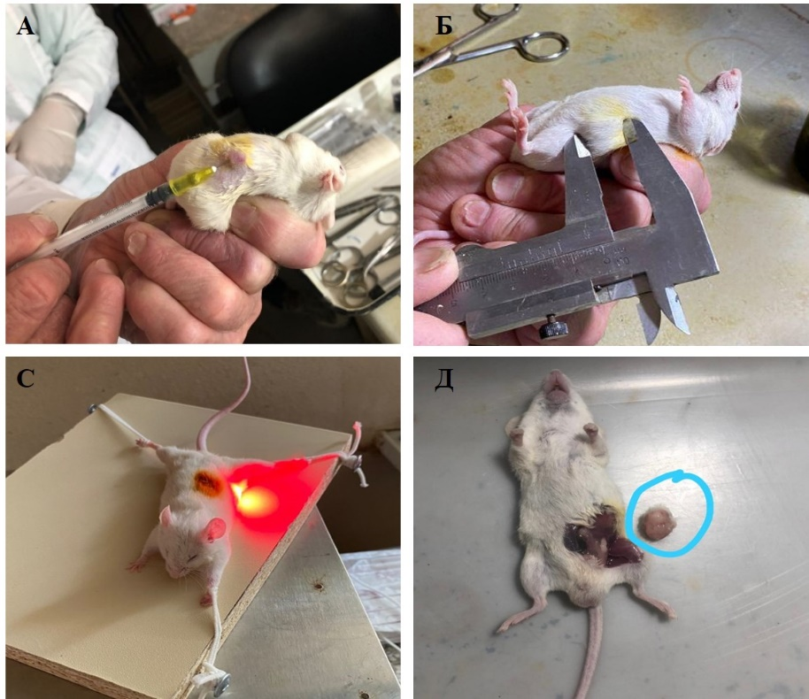

33-сурет. Тышқандардың сол жақ бүйіріне AuНС–ПВП енгізу (A); ісік көлемін штангенциркульмен өлшеу (Б); 633 нм толқын ұзындығындағы лазер жарығымен ісікті сәулелендіру (C); құрсақ қабатын диссекциялау (ісік алу үшін құрсақ қуысын кесу) арқылы ісікті алу (Д)

ПВП-мен тұрақтандырылған AuНС енгізілген қатерлі ісігі бар тышқандарды лазерлік сәулелену процесі фототермиялық терапияның айтарлықтай әсерін көрсетті (34-сурет). Бұл нәтиже полимермен қапталған AuНБ-інің және көрінетін аймақтағы лазерлік сәулелену ісіктің одан әрі өсуін тежеуде тиімді екенін дәлелдейді.

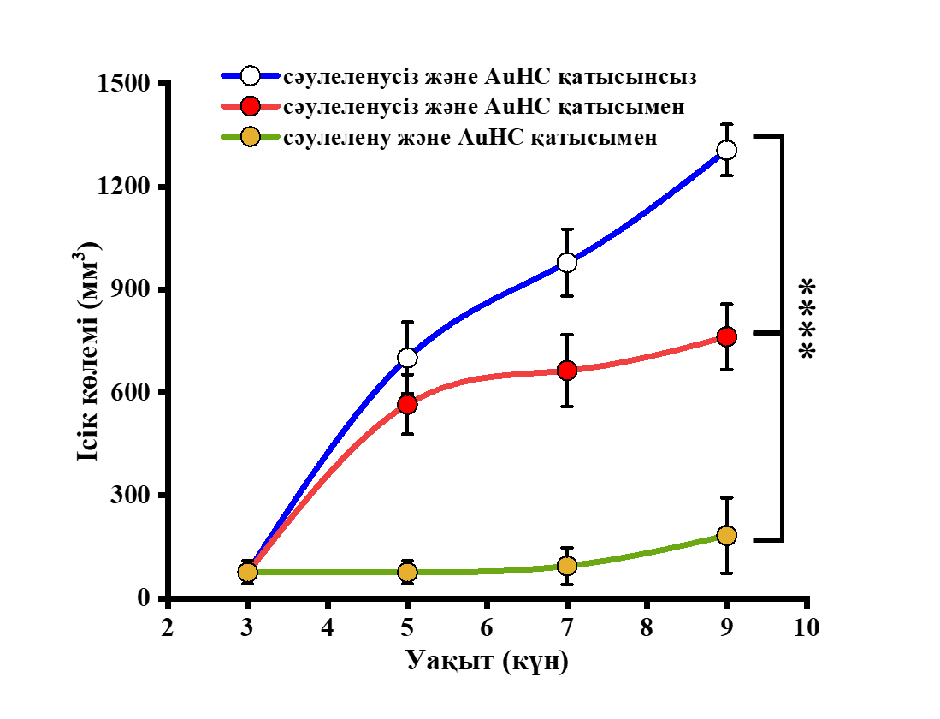

34-сурет. Ісік өсуінің 9 күн бойы бақылау нәтижелері. Деректер орташа мән ± стандартты ауытқу түрінде көрсетілген (n = 5). Статистикалық маңызды айырмашылық: **** = p < 0,0001 [156]

Соңғы сәулелендіруден кейін үш күн өткен соң (33С-сурет), тәжірибелік жануарлар эвтаназияланып (этикалық өлімге жіберу), құрсақ қуысынан ісік тіндері бөлініп алынды және салмақтары өлшенді (35, 36 суреттер). Өлшеу нәтижелері келесідей болды: бақылау тобында орташа ісік салмағы – 1,00 ± 0,30 г; AuНС–ПВП егілген топта – 0,54 ± 0,20 г, AuНС–ПВП егіліп, лазерлік сәулелендіруден өткен топта – 0,15 ± 0,04 г құрады. Бұл AuНБ-інің және фототермиялық әсердің ісік өсуін айтарлықтай тежеуде бірлескен ықпалын көрсетеді. Эксперименттік топтар арасында ісік массаларының салыстырмалы талдауы 35-суретте берілген.
Ісіктің өсуін тежеу коэффициенті (ІӨТК) төмендегі формула бойынша есептелді,

$ІӨТК=\frac{V_{б}-V_{0}}{V_{б}}×100\%$ (7)

мұндағы $V_{б}$ – бақылау тобындағы ісіктің көлемі немесе салмағы, ал $V_{0}$ – әрбір эксперименттік топтағы ісіктің көлемі немесе салмағы.
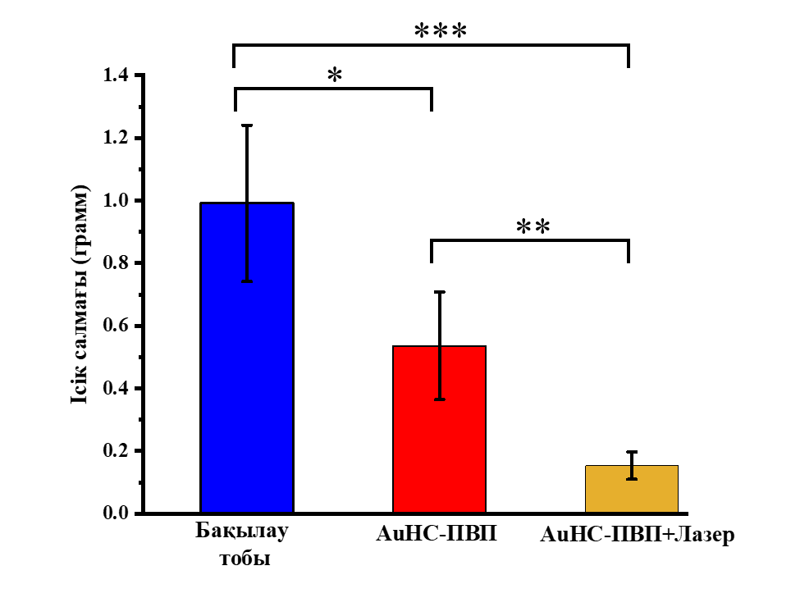
35-сурет. Әртүрлі тәжірибелік топтардағы ісік салмағы. Деректер орташа мән ± стандартты ауытқу түрінде көрсетілген (n = 5). Статистикалық маңызды айырмашылықтар келесі түрде белгіленген: *** = p < 0,001; ** = p < 0,01;
* = p < 0,05 [156]

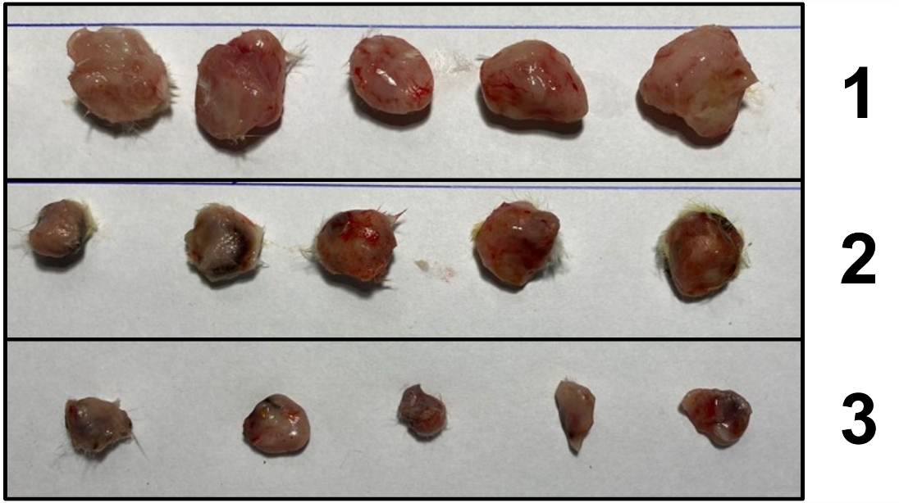

1-қатар: Бақылау тобы – AuНС–ПВП егілмеген және сәулелендірілмеген ісік үлгілері. 2-қатар: AuНС–ПВП егілген, бірақ сәулелендірілмеген ісік үлгілері. 3-қатар: AuНС–ПВП егілген және λ = 633 нм толқын ұзындығындағы жарық көзімен сәулелендірілген ісік үлгілері

36-сурет. Әртүрлі тәжірибелік топтардан алынған ісік үлгілерінің өлшемдерін визуалды салыстыру

Зерттеу топтарындағы ісік көлемдерінің салыстырмалы деректері 17-кестеде жинақталған. Ісіктің визуалды нәтижелері 36-суретте көрсетілген. AuНС–ПВП егілген, бірақ сәулелендірілмеген үлгілерде ісік көлемінің өсуі үш күннен кейін 19 ± 10%-ға төмендегені байқалды, бұл әсер жеті күннен кейін 42 ± 5%-ға дейін артты. AuНС–ПВП егіліп, сәулелендірілген үлгілерде жеті күннен кейін ісіктің өсуі 90 ± 6%-ға дейін тежелді. Тоғыз күндік бақылау мерзімінде AuНС–ПВП егілген, бірақ сәулелендірілмеген үлгілерде ісік өсуінің тежелу коэффициенті 43 ± 23% болды, ал сәулелендірілген үлгілерде бұл көрсеткіш 85 ± 3%-ға жетті. Алынған нәтижелерге сүйене отырып, полимермен тұрақтандырылған Au наноқұрылымдары Эрлих ісігінің өсуін айтарлықтай тежеуге қабілетті тиімді агент ретінде ұсынылуы мүмкін және фототермиялық терапияда қолдануға перспективалы кандидат болып табылады.

17-кесте. Ісік өсудің тежелуі: AuНС–ПВП ісікке енгізу және λ = 633 нм толқын ұзындығындағы жарық көзімен сәулелендіруге дейінгі және кейінгі нәтижелер

Үлгілер | Тежелуі (%)
Үлгілер | Ісік көлемі |  |  | Ісік салмағы
Үлгілер | 3 күн | 5 күн | 7 күн | 9 күн
AuНС–ПВП  сәулеленбеген | 19 ± 10 | 32 ± 12 | 42 ± 5 | 43 ± 23
AuНС–ПВП  сәулеленген | 86 ± 8 | 90 ± 4 | 90 ± 6 | 85 ± 3

3.7 CCK-8 негізіндегі жасушалардың өміршеңдігін бағалау
Жұмыста модификацияланған және модификацияланбаған полимерлермен қапталған Au нанобөлшектердің in vitro цитоуыттылығын анықтау үшін CCK-8 (Cell Counting Kit-8) талдау әдісі қолданылды. Жасушалардың өміршеңдігін анықтау биомедициналық зерттеулердің ажырамас бөлігі болып табылады, себебі ол зерттелетін қосылыстардың цитоуыттылығын, терапевтикалық тиімділігін және жасушалық метаболизмге ықпалын бағалауға мүмкіндік береді. Қазіргі таңда осы мақсатта кеңінен қолданылатын әдістердің бірі – CCK-8 (Cell Counting Kit-8) сезімтал колориметриялық тесті.
CCK-8 әдісі WST-8 (2-(2-метокси-4-нитрофенил)-3-(4-нитрофенил)-5-(2,4-дисульфофенил)-2Н-тетразолий, мононатрий тұзы) негізіндегі жұмыс принципіне негізделеді. Бұл қосылыс тірі жасушалардың митохондриялық дегидрогеназалары арқылы тотықсызданып, суда еритін қызғылт-сары түсті формазан өнімін түзеді. Түзілген формазанның мөлшері жасушалардың метаболикалық белсенділігіне және санына тікелей пропорционал болып табылады. Оптикалық тығыздық 450 нм толқын ұзындығында өлшенеді, нәтижесінде жасушалардың өміршеңдігі сандық тұрғыдан бағаланады.
Дәстүрлі MTT, XTT және MTS тесттерімен салыстырғанда CCK-8 әдісінің бірнеше артықшылықтары бар. Біріншіден, WST-8 қосылысының суда толық еруі формазан өнімін ерітінді күйінде сақтап, қосымша еріткіш қолдану қажет етпейді. Екіншіден, реагенттің уыттылығы өте төмен болғандықтан, ұзақ уақыттық (24-48 сағат) инкубация жүргізуге мүмкіндік береді. Үшіншіден, әдістің жоғары сезімталдығы аз мөлшердегі жасушалармен де сенімді деректер алуға жағдай жасайды [203,204].
Әдеби деректерде CCK-8 тестінің ісікке қарсы агенттердің цитоуыттылық белсенділігін, нанобөлшектердің биологиялық қауіпсіздігін және түрлі полимерлер негізіндегі тасымалдағыштардың жасушалық метаболизмге ықпалын зерттеуде кеңінен қолданылатыны айқындалған. Атап айтқанда, соңғы зерттеулерде алтын нанобөлшектері мен фототермиялық терапияға арналған композициялардың тиімділігі осы әдіс арқылы сенімді бағаланған [205,206].
37-суретте SW620 колоректалды обыр жасуша желісінің 22,5 мкг/мл концентрациядағы әртүрлі алтын нанобөлшектермен 24 сағат бойы экспозициядан кейінгі жасушалар өміршеңдігі көрсетілген. Зерттеу нәтижелері көрсеткендей, SW620 обыр жасуша желісі AuНС–Гл нанобөлшектермен әсерлесу жағдайында сезімталдық көрсетіп, жасушалардың өміршеңдігі төмендегені байқалды. Салыстырмалы нәтиже ретінде бақылау үлгісі мен AuНС–Гл үлгісі арасындағы алынған деректердің статистикалық маңызды айырмашылық тіркелді (p < 0,01). Алайда, басқа нанобөлшектермен өңделген үлгілер арасында жасуша өміршеңдігінде айтарлықтай өзгерістер байқалмады.
CCK-8 талдау нәтижесінде бақылау үлгісі және полимерлермен тұрақтандырылған AuНС мен AuНТ үшін үлгілер арасында жасуша өміршеңдігінде айтарлықтай өзгерістер байқалмады, яғни 24 сағаттық өңдеуден кейін бұл нанобөлшектер арасындағы жасушалардың өміршеңдік деңгейінде статистикалық тұрғыдан мәнді айырмашылық анықталмады (p > 0,05; ns).
Зерттелген үлгілердің ішінде тек AuНС–Гл жасушалардың өміршеңдігін аздап төмендетіп, 82,96 ± 5,6 % деңгейін көрсетті. Дегенмен, БҰҰ-ның Тұрақты даму мақсаттары (ТДМ) аясында әзірленген ISO 10993-5:2009 стандартына сәйкес, in vitro жағдайында жасуша өміршеңдігі 70% және одан жоғары болса, материал биомедициналық мақсатта қолдану үшін қауіпсіз болып есептеледі [207].
Алынған нәтижелер көрсеткендей, зерттелген барлық модификацияланған және модификацияланбаған полимерлермен қапталған Au нанобөлшектерінің жасуша жоғары өміршеңдігін жоғары деңгейде (>70 %) сақтайтынын көрсетті (37-сурет). Нәтижелерге сәйкес, AuНТ–КМХт үлгісінің көрсеткіштері бақылау тобымен салыстырғанда жоғары болды. Бұл КМХт-мен қапталған Au нанобөлшектерінің жасуша пролиферациясын ынталандыру қабілетіне ие екендігін болжауға мүмкіндік береді.
Алынған деректерге сәйкес зерттелген барлық үлгілердің уытты еместігін және олардың фармацевтикалық мақсатта қолдануға әлеуеті бар екенін қорытындылауға болады.

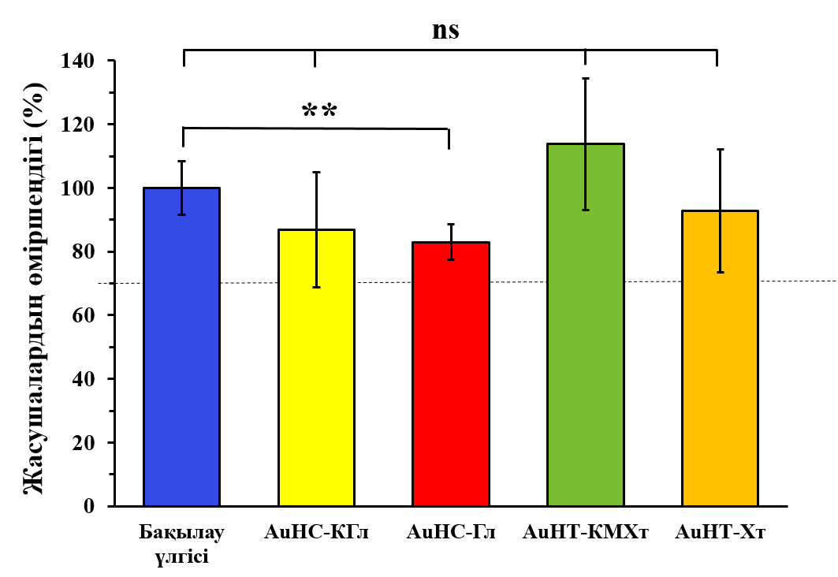
Деректер орташа мән ± орташа мәннің стандартты қатесі. Статистикалық маңызды айырмашылықтар келесі түрде белгіленген: ** = p < 0,01; ns – статистикалық айырмашылығы жоқ

37-сурет. CCK-8 әдісі негізінде SW620 колоректалды обыр жасуша желісінің 22,5 мкг/мл концентрациядағы полимермен тұрақтандырылған AuНБ-мен 24 сағат бойы әсер етуден кейінгі өміршеңдігі
4 ТЕХНОЛОГИЯЛЫҚ БӨЛІМ

4.1 Полимермен тұрақтанған AuНБ алудың технологиясын жасау

Полимермен тұрақтанған AuНС алу 38-суреттегі принципиалдық сызбасыда көрсетілгендей мынандай сатылардан тұрады:
- полимер ерітіндісін дайындау;
- HAuCl₄ ерітіндісін дайындау;
- қоспаларлы араластыру;
- ертіндінің pH ~10-11 деңгейіне дейін көтеріп, алтын иондарын қалпына келтіруге жағдай жасау үшін қоспаға калий гидроксиді ерітіндісін қосу;
- реакторда 100⁰С температурада ерітіндінің түсі өзгергенше араластыру;
- түзілген AuНС салқындату.
Бұл әдісте полимер ертіндісі екі қызметті бір мезгілде атқарады: ол Au³⁺ иондарын металл алтынға Au⁰ дейін қалпына келтіреді және түзілу үстіндегі нанобөлшектерді тұрақтандырады.

38-сурет. Түрлендірілген полимермен тұрақтандырылған AuНС алудың принципиалдық сызбасы
Полимермен тұрақтанған сфералы алтын нанобөлшектерін өндірудің технологиялық сызбасы 39-суретте көрсетілген.
Алдын ала тазартылған су центрифугалық сорғының көмегімен араластырғыш бункерге (1) беріледі. Содан кейін бастапқы полимер немесе түрлендірілген полимер дозалаушы таразы арқылы біртіндеп жүктеледі. Полимерді еріту процесі араластырғыштың айналу жылдамдығы 400 айн/мин болған жағдайда 1 сағат бойы жүргізіледі.
Берілуі қажет концентрациядағы HAuCl₄ ерітіндісін дайындау үшін ішінде қалақшалы араластырғыш орналасқан тік араластырғыш (2) қолданылады. Бұл араластырғышқа тазартылған су центрифугалық сорғы арқылы беріледі, одан кейін тұрақты араластыру кезінде алдын ала өлшенген HAuCl₄ ұнтағы біртіндеп жүктеледі.
Полимер мен HAuCl₄ ерітінділері араластырғыштардан (1) және (2) ортақ сыйымдылыққа (3) бағытталады. Бұл сыйымдылыққа ертіндінің pH ~10–11 деңгейіне дейін көтеріп, алтын иондарын қалпына келтіруге жағдай жасау үшін қоспаға калий гидроксиді ерітіндісі қосылады. Алынған қоспа гомогенизациядан өтеді – араластырғыштың айналу жиілігі 400 айн/мин жағдайда жүргізіледі. Осыдан кейін ерітінді 100 °C-да қызып тұрған реакторға (7) жіберіледі.
Реактор материалы ретінде тік цилиндр пішінді, стандартты күмбез тәрізді үстіңгі қақпағы және 120° шың бұрышымен жасалған конус тәрізді төменгі қақпағы бар SA 240 Grade M Type 316 маркалы таттанбайтын болат алынған. Араластырғыш үшін материал ретінде SA 240 Grade M Type 316 маркалы жоғары легирленген болат таңдалып, 45° бұрышпен орналасқан төрт қалақшадан тұратын аксиалдық турбина типі қарастырылды [208]. Жобалау бойынша барлық толық сипаттамалар 18-кестеде көрсетілген.
Алтын нанобөлшектерін синтездеу үшін алдымен 100 °C дейін қыздыру, кейін 25 °C-ға дейін салқындату қажет. Осыған байланысты, қыздырғыш және салқындатқыш сұйықтық ретінде су пайдаланылады. Су жүйеге (5) сыйымдылықтан шығып, центрифугалық сорғының көмегімен (4) қыздырғыш (6) арқылы өтіп, 100 °C-да енеді де, 25 °C-да шығады. Ал салқын сұйықтық 10 °C-да кіріп, 30 °C-да шығады. Алтын нанобөлшектері күлгін-қызыл түспен түзілгені арқылы анықталып, синтез процесі аяқталады. Алынған нанобөлшектер шнек арқылы түсіріліп, жинақтаушы бункерге (8) жеткізіледі, одан кейін қапталып, таңбаланып, өнім қоймасына өткізіледі.

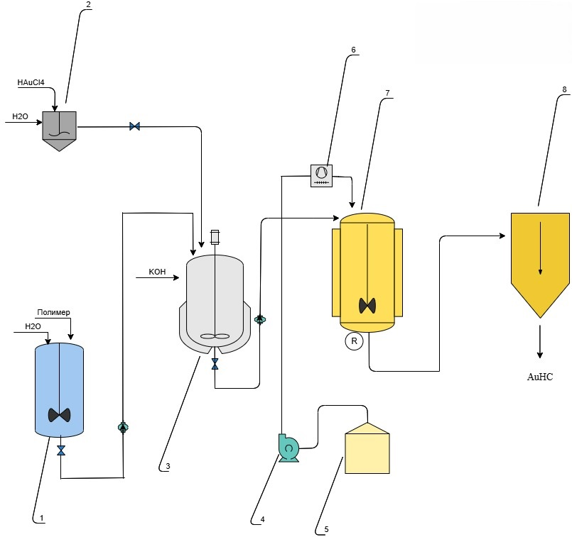

39-сурет. Полимермен тұрақтанған сфералы алтын нанбөлшектерін алудың технологиялық сызбасы.

18-кесте. Реактор мен араластырғышты жобалауға қатысты қабылданған техникалық сипаттамалар

Сипаттамалар | Таңдалған параметрлері
Партиялық (batch) типті реактор
Түрі | Шың бұрышы 120° болатын стандартты күмбезді үстіңгі және конус тәрізді төменгі қақпағы бар тік цилиндр
Температура | 90 °C
Қысым | 1 атм
Жұмыс уақыты | 24 сағат
Материалы | Таттанбайтын болат SA 240 Grade M Type 316
18-кесте жалғасы
Рұқсат етілетін кернеу | 18750
Коррозия коэффициенті | 0,0625 [207]
Кіретін шикізат мөлшері | 20,585 кг/сағ
Көлемдік өнімділігі | 0.6621 м³/сағ
Араластырғыш
Түрі | төрт бұрышындағы температурасы 45°C болатын осьтік турбина
Араластыру қалақшасының материалы | Жоғары легирленген болат SA 240 Grade M Type 316
Ось материалы | Ыстықтай илектелген болат SAE 1020

4.2 КМХт-мен тұрақтанған сфералы алтын нанбөлшектерін өндірудің материалдық балансы

Материалдық баланс – жабдықтың өнімділігі мен қажетті саны, сондай-ақ жобаланатын өндірістің техникалық-экономикалық көрсеткіштерін анықтаудың негізі болып табылады. Материалдық баланс деректері негізінде өнім өндірісіне қажетті шикізат шығындарының нормативтері есептеледі.
Материалдық баланс 1000 кг түрлендірілген хитозанмен тұрақтанған AuНС-ын өндіруге есептелді. түрлендірілген хитозанмен тұрақтанған AuНС-ның рецептурасы 19-кестеде келтірілген.

19-кесте. Түрлендірілген хитозанмен тұрақтанған AuНС -ның рецептурасы

Құрамы | Мөлшері, % | Қолдану мақсаты
Хитозан | 0,07 | Тұрақтандырғыш
Хлор сірке қышқылы | 0,21 | Түрлендіруші агент
Изопропанол | 0,98 | Еріткіш
HAuCl₄ | 0,42 | Бастапқы зат
Калий гидроксиді | 0,78 | Тотықсыздандырғыш
Су | 97,55 | Еріткіш
Барлығы | 100

40-суретте КМХт-мен тұрақтанған сфералы алтын нанбөлшектерін алу процесінің кезеңдері көрсетілген:
№1 – Хитозанды еріту және оны түрлендіру;
№2 – Түрлендірілген хитозанды бөлу және кептіру;
№3 – Түрлендірілген хитозанды еріту және процеске қажетті ерітінділерді дайындау
№4 – Ерітінділерді араластыру;
№5 – Орау, таңбалау және сақтау.

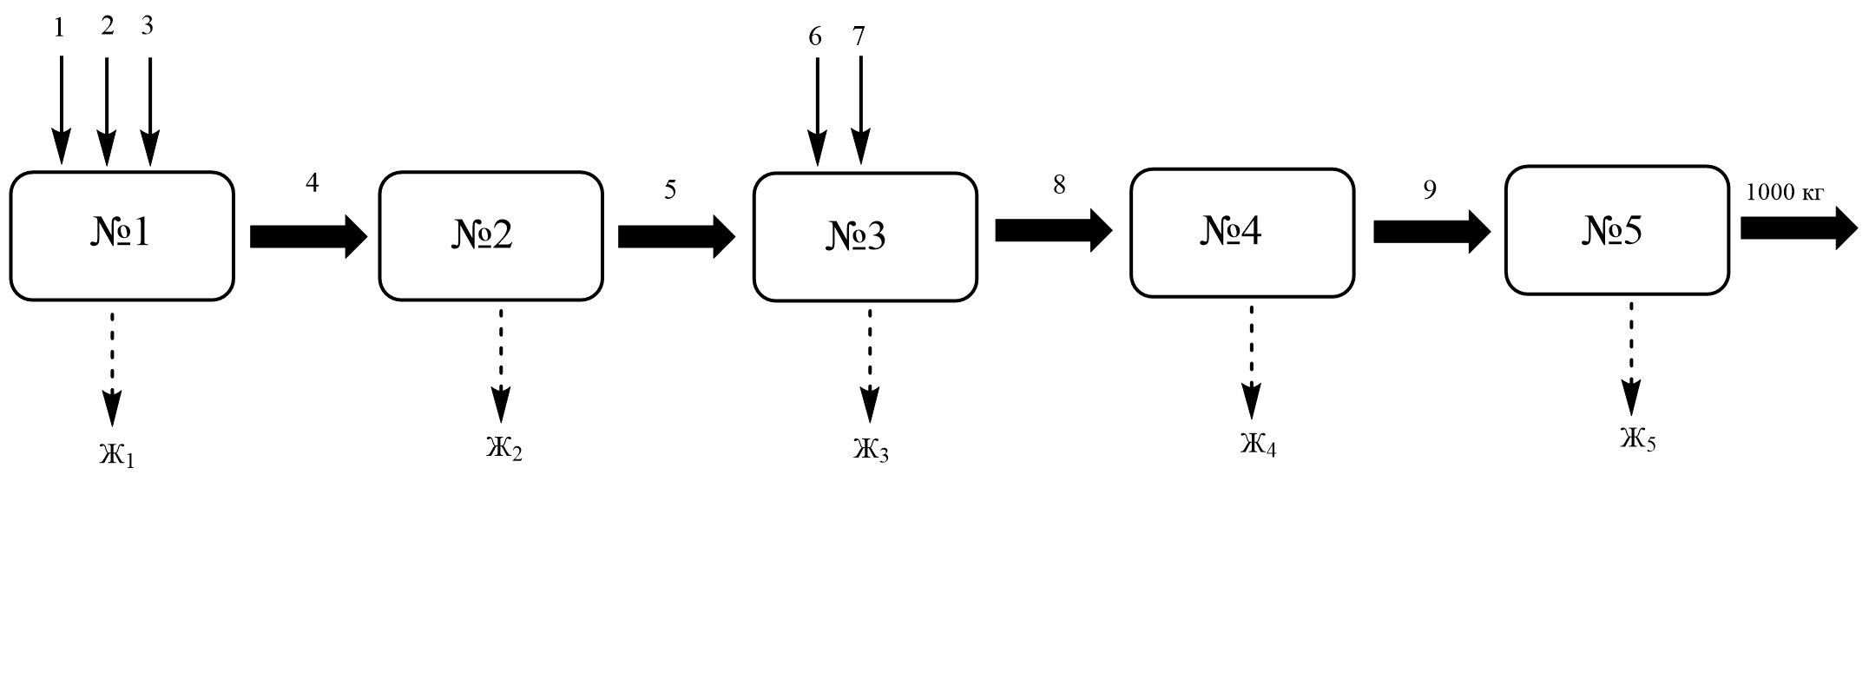
1 – Хитозан; 2 – изопропанол; 3 – хлор сірке қышқылы; 4 – түрлендірілген хитозан; 5 – кептірілген түрлендірілген хитозан; 6 – су; 7 – HАuCl₄; 8 – калий гидроксиді; 9 – полимермен тұрақтанған сфералы алтын нанобөлшектері. Кезеңдер бойынша жоғалтулар: Ж₁ – 1,5%; Ж₂ – 1%; Ж₃ – 0,8%; Ж₄ – 0,5%; Ж₅ – 0,4%.

40-сурет. Алтын нанобөлшектерін алудың материалдық ағынының сызбасы

Түрлендірілген полимермен тұрақтанған AuНС-ын 1000 кг (1 т) өндіруге қажетті шикізат мөлшерінің есебі төменде келтірілген. Шикізат есебі процестің соңғы кезеңінен басталады.
5-кезеңге (орау, таңбалау және сақтау) 0,4% жоғалтуды ескере отырып, келіп түсуі тиіс нанобөлшектер мөлшері – m₅ кг:

$m_{5}=\frac{m(AuНС)×100}{100-Ж_{5}}$ (8)

$$m_{5}=\frac{1000×100}{100-0.4}=1004,02 кг$$

Бұл кезеңдегі жоғалту: Ж₅ = 1004,02 - 1000 = 4,02 кг
4-кезеңге (ерітінділерді араластыру) 0,5% жоғалтуды ескере отырып, келіп түсуі тиіс компоненттер мөлшері – m₄ кг:

$m_{5}=\frac{1004,02×100}{100-0.5}=1009,07 кг$ (9)

Бұл кезеңдегі жоғалту: Ж₄ = 1009,07 – 1004,02 = 5,05 кг. 4 және 5 кезеңдердегі жалпы жоғалту 9,07 кг құрайды.
3-кезеңге (түрлендірілген хитозанды еріту және процеске қажетті ерітінділерді дайындау) 0,8% жоғалтуды ескере отырып, келіп түсуі тиіс ерітінділердің мөлшері – m₃ кг:

$m_{3}=\frac{1009,07×100}{100-0.8}=1017,21 кг$ (10)
Бұл кезеңдегі жоғалту: Ж₃ = 1017,21 – 1009,07 = 8,14 кг.
2-кезеңге (түрлендірілген хитозанды бөлу және кептіру) 1% жоғалтуды ескере отырып, келіп түсуі тиіс түрлендірілген хитозан мөлшері – m₂ кг:

$m_{2}=\frac{1017,21×100}{100-1}=1027,48 кг$ (11)

Бұл кезеңдегі жоғалту: Ж₂ = 1027,48 – 1017,21 = 10,27 кг.
1-кезеңге (хитозанды еріту және оны түрлендіру) 1,5% жоғалтуды ескере отырып, келіп түсуі тиіс компоненттер мөлшері – m₁ кг:

$m_{1}=\frac{1027,48×100}{100-1,5}=1043,13 кг$ (12)

Бұл кезеңдегі жоғалту: Ж₁ = 1043,13 – 1027,48 = 15,65 кг.
Барлық кезеңдердегі жалпы жоғалту, кг:

$Ж_{жалпы}=Ж_{1}+Ж_{2}+Ж_{3}+Ж_{4}+Ж_{5}$ (13)

$$Ж_{жалпы}=15,65+10,27+8,14+5,05+4,02 =43,13 кг$$

20-кесте. Түрлендірілген хитозанмен тұрақтанған AuНС-ның 1000кг алудың материалдық балансы

Кіріс |  | Шығыс
 | Салмағы,кг |  | Салмағы,кг
Хитозан | 0,73 | AuНС | 1000
Хлор сірке қышқылы | 2,19 | Кезеңдер бойынша жоғалтулар: №1 | 15,65
Изопропанол | 10,22 | №2 | 10,27
HAuCl₄ | 4,38 | №3 | 8,14
Калий гидроксиді | 8,13 | №4 | 5,05
Су | 1017,48 | №5 | 4,02
Барлығы | 1043,13 | Барлығы | 1043,13

Осыған сәйкес, 1000 кг нанобөлшек өндіруге арналған жалпы материалдық баланс материалдық шығындарды ескере отырып, (14) формулаға сәйкес келесі түрде өрнектеледі:
$G_{б }= G_{д}+G_{ж }=1000+43,13$ (14)
мұндағы $G_{б }$ – бастапқы шикізаттың массасы, кг; $G_{д}$ – дайын өнімнің массасы, кг; $G_{ж }$ – материалдық шығындардың массасы, кг.
Өндірістің шығымы (15) формула бойынша есептеледі және мынаны құрайды:

$ŋ=\frac{G_{д}}{G_{б }} ×100\%=\frac{1000}{1043,13} ×100 =95,87\%$ (15)
Өндірістің технологиялық шығыны (16) формула бойынша анықталады:

$Σ=\frac{G_{ж } }{G_{б }}×100\% =\frac{43,13}{1043,13}×100=4,13\%$ (16)

Шикізат шығынының коэффициенті (17) формула бойынша есептеледі:

$K=\frac{G_{б }}{G_{д}}=\frac{1043,13}{1000}=1,04$ (17)

Жыл ішінде 365 жұмыс күні болған жағдайда, нанобөлшектердің тәуліктік және сағаттық өнімділігі келесі формулалар арқылы есептеледі:

$Q_{т}=\frac{1000 кг}{365 күн} =2,74 кг\backslash тәу$ (18)

$Q_{с}=\frac{2,74 кг\backslash тәу}{24 сағ} =0,11 кг\backslash сағ$ (19)

4.3 Техникалық-экономикалық есептеу

Қондырғысының өндірістік қуатын анықтау
Өндірістік қуат — бұл жабдықтың жыл ішінде шығара алатын өнімінің ең жоғарғы мөлшерін көрсететін көрсеткіш. Қондырғысының өндірістік қуаты келесі (20) формула бойынша есептеледі:

$M=A×Q_{с}×T=1×0,11\frac{кг}{сағ}×8760\frac{сағ}{жыл}=964\frac{кг}{жыл}$ (20)

мұндағы A – өндірісте орнатылған бірдей қондырғылардың саны; $Q_{с}$ – бірдей қондырғылардың дайын өнім бойынша сағаттық өнімділігі, кг/сағ; Т – аппараттың тиімді жұмыс уақыты сағ.
Қондырғының тиімді жұмыс уақытының қоры (күнтізбелік жөндеу және демалыс күндерін ескере отырып) 21-кестеде келтірілген.

21-кесте. Қондырғының өндірістік қуатының негізгі параметрлері

Қондырғы саны (А) | Сағаттық өнімділігі ($Q_{с})$ | Демалыс күндері бос тұрып қалған күндер саны | Жөндеуде тұрып қалған күндер саны | Жұмыс күндері | Өндірістік қуаты
1 | 0,11 кг/сағ | 63 | 10 | 292 | 964 кг/жыл

Жұмысшылар саны мен еңбекақы қорының есебі
Нанобөлшектерді өндіру үшін 22-кестеде көрсетілген қызметкерлерден тұратын ұйым қажет, ол 2 басқарушы қызметкерден және 3 бірлік қосалқы қызметкерлерден тұрады. Бас технолог өндірісті ұйымдастырумен, технологиялық нұсқаулықтар мен нормативтерді әзірлеумен, сондай-ақ өндірістік процесті басқарумен айналысады. Бухгалтер – кәсіпорынның экономикалық қызметіне және микробөлшектердің сатылым есебіне жауапты.
Операторлар өндірістік жабдықтарды басқару және қызмет көрсету жұмыстарын атқарады, ал лаборант өнімнің негізгі технологиялық параметрлерін бақылап, өндірістік желінің микробиологиялық қадағалауын жүзеге асырады.

22-кесте. Жұмысшылар санының есебі

Қызметкер | Ауысымдағы адам саны | Ауысу саны | Ауысу коэффициенті | Адам саны
Басқарушы қызметкерлер
Бас технолог | 1 | 1 | 1,25 | 1
Бухгалтер | 1 | 1 | 1,25 | 1
Қосымша қызметкерлер
Өндірістік операторлар | 1 | 1 | 1,25 | 2
Лаборант | 1 | 1 | 1,25 | 1
Үздіксіз өндіріс үшін ауысу коэффициентінің есептік мәні келесі (21) формула бойынша есептеледі:
$K=\frac{T_{к}}{T}=\frac{365}{292}=1,25$ (17)
мұнда: K – ауысу коэффициенті (қызметкердің орнына келесі қызметкердің шығу қажеттілігін сипаттайды); T_{к} – күнтізбелік жұмыс уақытының қоры, сағ; T – нақты жұмыс уақытының қоры, сағ.
Өндірістік желіде жұмыс істейтін 2 өндіріс операторлардың жалақысының есебі үлгі ретінде келтірілген. Жылдық тиімді жұмыс уақытының қоры – 7 008 сағат/жыл.

Өндірістік желідегі жалпы жұмыс уақытының мөлшері:

$7 008 сағ×2 адам=14 016 сағ$ (18)

Жалақы қоры келесі тариф бойынша есептеледі:

$Ж=14 016×80,21=1 124 223 теңге$ (19)

Түнгі уақыттағы жұмыс үшін қосымша ақы (Т) 1,5 коэффициентімен және мереке күндеріндегі жұмыс үшін қосымша ақы (М) 2,0 коэффициентімен есептеледі:

$Т=1 124 223×1,5=1 686 335 теңге$ (20)

$М=1 124 223×2,0=2 248 446 теңге$ (21)

Жалпы қосымша төлемдер сомасы (ҚТ):

$ҚТ=Т+М=1 686 335+2 248 446=3 934 781 теңге$ (22)

Қосымша төлемдерді есепке алғандағы жылдық еңбекақы қоры:

$Ж_{жыл}=Ж+ҚТ=1 124 223+3 934 781=5 059 004 теңге$ (23)

Оператордың сағаттық және күндік жалақысы:

$Ж_{сағ}=\frac{Ж_{жыл}}{14016}=360,94 теңге/сағ$ (24)

$Ж_{күн}=360,94×8=2 888 теңге/сағ$ (25)

Айлық жалақы:

$Ж_{ай}=2 888×27=77 964 теңге/ай$ (26)

Жыл сайынғы еңбек демалысы үшін төлем – бір айлық жалақы мөлшерінде, яғни $77 964$ теңге. Қалған қызметкерлер үшін еңбекақы қоры жоғарыда көрсетілген коэффициенттерді ескере отырып, келтірілген формулалар бойынша есептеледі. Бұл мәндер 23-кестеде көрсетілген.

23-кесте. Жұмысшылар жалақылары

Қызметкер | Демалыс ақысы, қосымша төлемдер,  теңге | Бір сағаты жұмысы үшін табысы,  теңге | Бір аусым жұмысы үшін табысы,  теңге | Бір айлық табысы,  теңге | Жылдық табысы, теңге
Басқарушы қызметкерлер
Бас технолог | 127 898 | 592,12 | 4 737 | 127 898 | 1 534 775
Бухгалтер | 103 946 | 481,23 | 3 850 | 103 946 | 1 247 348

23-кестенің жалғасы
Қосымша қызметкерлер
Өндірістік операторлар | 77 964 | 360,94 | 2 888 | 77 964 | 935 568
Өндірістік операторлар | 77 964 | 360,94 | 2 888 | 77 964 | 935 568
Лаборант | 75 397 | 349,06 | 2 792 | 75 397 | 904 764

Қондырғылардың саны мен құны
Нанобөлшектерді өндіруге қажетті қондырғылардың саны мен құны 24-кестеде келтірілген. Қондырғылардың құны амортизациялық есептеулерді ескере отырып, (27) формулаларға сәйкес есептелген.

$Амортизациялық аударымдардың құны( теңге)=(жалпы құн × амортизация нормасы)\backslash 100\%$ (27)

$Қалдық құн =жалпы құн-амортизациялық аударымдардың құны$ (28)

24-кесте. Қондырғының саны мен құны

Қондырғының аты | Саны | Бағасы, мың тенге | Амортизация (10%)  мың теңге | Қалдық құны, мың теңге
Араластырғышпен жабдықталған реакторлық ыдыс | 1 | 1000,00 | 100,00 | 900,00
Араластырғышы бар қыздыру плитасы | 1 | 250,00 | 25,00 | 225,00
Центрифуга | 1 | 800,00 | 80,00 | 720,00
Кептіру жүйесі | 1 | 600,00 | 60,00 | 540,00
Жинақтаушы бункер | 1 | 650,00 | 65,00 | 585,00
Сорғы | 3 | 250,00 | 25,00 | 675,00
Полимерді араластыруға арналған құрылғы | 1 | 1100,00 | 110,00 | 990,00
Деаэратор | 1 | 1000,00 | 100,00 | 900,00
Дозалаушы құрылғы | 1 | 500,00 | 50,00 | 450,00
Барлығы |  |  |  | 5 985,00

Өндірістік масштабтауда алтын нанобөлшектерін алу кезінде реактор көлемінің ұлғаюына байланысты араластыру мен жылуалмасудың біркелкі еместігі, температура мен pH режимдерінің ауытқуы, сондай-ақ шикізаттың партияаралық айырмашылықтары сияқты техникалық тәуекелдер туындауы мүмкін. Аталған факторлар нанобөлшектердің өлшемдік таралуына, агрегатталу тұрақтылығына және өнім сапасының қайталанғыштығына кері әсер етеді, сондықтан өндірістік процесті масштабтау барысында технологиялық параметрлерді үздіксіз бақылау мен оңтайландыруды талап етеді.

Өнімнің өзіндік құнын есептеу
Өнімнің өзіндік құны – бұл өнімді өндіру мен оны өткізуге жұмсалатын жалпы шығындардың жиынтығы. Технологиялық бөлімде жүргізілген есептеулерге сәйкес, пайдаланылатын бастапқы шикізат шығыны 25-кестеде келтірілген.
25-кесте. Түрлендірілген хитозанмен тұрақтанған AuНС-ның 1000кг өндіруге қажет шикізат пен материалдардың шығыны

Заттар | 1000кг үшін шығын, кг | Бағасы, теңге/кг | 1000кг үшін бағасы, теңге
Хитозан | 0,73 | 25 000 | 18 250
Хлор сірке қышқылы | 2,19 | 15 000 | 32 850
Изопропанол | 10,22 | 900 | 9 198
HAuCl₄ | 4,38 | 1 000 000 | 4 380 000
Калий гидроксиді | 8,13 | 950 | 7 723
Су | 1017,48 | 150 | 152 622
Барлығы |  |  | 4 600 643

Нанобөлшектер өндірісінің өзіндік құны мен табысын есептеу
Жалпы жылдық шығындарды есептеу үшін барлық күрделі (капиталдық) шығындар 26-кестеге біріктірілді. Бұл кестеде қондырғылардың құны, оның ішінде жөндеу жұмыстарына жұмсалатын шығындар (жабдық құнының 3%-ы), басқарушы және қосалқы қызметкерлердің еңбекақы қоры, сондай-ақ шикізат пен материалдарды сатып алуға арналған шығындар көрсетілген.

26-кесте. Түрлендірілген хитозанмен тұрақтанған AuНС-ның өндіруге кететін жалпы жылдық шығындар

Шығындар | Бағасы, мың теңге
Жалпы жалақы қоры | 5 059,00
Қондырғылар алуға кететін шығын | 5 985,00
Шикізат алуға кететін шығын | 4 600,64
Қондырғыларды жөндеуге жұмсалатын шығындар | 176,55
Барлық жылдық шығындар | 15 821,19

Дайын өнімнің нарықтық құнын есептеу
Дайын өнімнің нарықтық құны (НҚ) (29) формула бойынша есептеледі. Бұл үшін алдымен қосымша құн (ҚҚ, 15%) және қосылған құнға салынатын салық (ҚҚС, ҚР заңнамасына сәйкес 12%) (30),(31) формулалармен есептеледі. Есептеулер нәтижелері 17-кестеде келтірілген.

$НҚ=Өндірістік бағы+ҚҚ+ҚҚС$ (29)

$ҚҚ=15 821,19×0,15=2 373,18 мың теңге$ (30)

ҚҚС-сыз НҚ = 15 821,19 + 2 373,18 = 18 194,37 мың теңге

$ҚҚС=18 194,37×0,12=2 183,32 мың теңге$ (31)
ҚҚС-мен НҚ = 18 194,37 + 2 183,32 = 20 377,69 мың теңге

Осылайша, 1000 кг түрлендірілген хитозанмен тұрақтанған AuНС-ның өндіруге ҚҚС-ты қоса есептегендегі нарықтық бағасы 20 377 690 теңгені құрайды. Бұл ретте 1 кг нанобөлшектің бағасы 20 377,69 теңге болады. Егер өнім 100 мг-нан пластикалық құтыларға қапталса, бір құтының нарықтық бағасы 2037,77 теңге болады.

27-кесте. 1000 кг түрлендірілген хитозанмен тұрақтанған AuНС-ның алудың нарықтық құнын есептеу

Параметрлер | Бағасы,  теңге/1000кг
Өндірістік баға | 15 821 190
Қосымша құн | 2 373 180
ҚҚС | 2 183 320
Нарықтық құны | 20 377 690
Дайын өнім бағасы, 100мг | 2037,77

Өндіріс жобасының өзін-өзі ақтау мерзімі
Өзін-өзі ақтау мерзімі – бұл капиталдық салымдардың таза пайда есебінен өтелетін уақыт аралығы. Басқаша айтқанда, бұл – өндіріс инвестициялары алынған пайда арқылы қайтарылатын кезең. Бұл ретте таза пайда көлемі корпоративтік табыс салығын (КТС) есепке ала отырып анықталады, оның мөлшері ҚР заңнамасына сәйкес пайданың 20%-ын құрайды.

Өзін-өзі ақтау мерзімі келесі формуламен есептеледі (32):

$T=\frac{К_{ж}}{Р}$ (32)

мұндағы, K_{ж} – жалпы капитал салымы, 15 821 190 теңге; P – жылдық табыс,теңге.

$$T=\frac{15 821 190}{20 377 690-15 821 190}=3,47 жыл$$

Рентабельдік (тиімділік) – бұл таза пайданың өндірістік шығындарға қатынасы арқылы пайыздық түрде өрнектелетін көрсеткіш. Рентабельдік өндірістік ресурстардың қаншалықты тиімді пайдаланылғанын және алынған пайданың деңгейін сипаттайды.
Рентабельдікті есептеу формуласы төмендегідей (33):

$Re=\frac{Нарықтық құн -Өндіріс баға}{Өндіріс баға}×100\%$ (33)
$$Re=\left(\frac{20 377 690-15 821 190}{15 821 190}\right)×100\%=28,80\%$$

Жүргізілген рентабельдік пен өзін-өзі ақтау мерзімін талдау нәтижесінде түрлендірілген хитозанмен тұрақтанған AuНС-ның өндірісі қолданыстағы шарттарда шамамен 3,47 жыл ішінде өзін ақтайтыны анықталды. Өндірістің рентабельдік көрсеткіші 28,80% шамасында болып, бұл фармацевтикалық сала үшін жақсы экономикалық тиімділік болып табылады.

ҚОРЫТЫНДЫ

- Гелланның және хитозанның түрлендірілген полиамфолиттік полимерлерімен тұрақтандырылған сфералық және таяқшалы алтын нанобөлшектері синтезделді. Алынған полиамфолиттік полимерлердің құрылымдық және физика-химиялық қасиеттері Фурье-түрлендірілген ИҚ-спектроскопиясы, ¹H және ¹³С ЯМР спектроскопиясы, термогравиметриялық талдау, элементтік талдау алқылы зерттелді. Гелланның триметиламмоний топтарымен кватернирлену дәрежесі ¹H ЯМР спектроскопиясы бойынша шамамен 38%, потенциометриялық титрлеу бойынша 34,55%, ал элементтік талдау нәтижесінде 38,87% деп анықталды. Ұқсас түрде, хитозанның карбоксиметилдену дәрежесі ¹H ЯМР спектрлік деректері бойынша шамамен 37%, ал кері потенциометриялық титрлеу нәтижесі бойынша 35,20% деп есептелді. Түрлендірілген полисахаридтер изоэлектрлік нүктелері электрофоретикалық қозғалыс қабілеттілігі және дәстүрлі вискозиметриялық талдау арқылы сипатталды. Екі әдіс бойынша алынған деректер жақсы сәйкестік көрсетіп, кватернирленген геллан үшін изоэлектрлік нүкте pH = 2,0–2,5, ал карбоксиметилхитозан үшін pH = 7,0 шамасында екенін көрсетті.
- Алғаш рет геллан фракциялық еріту және ультрадыбыстық өңдеу әдістері арқылы тазартылып, алынған фракциялар ¹H және ¹³С ЯМР, Фурье-түрлендірілген ИҚ-спектроскопиясы мен термогравиметриялық талдау әдістерімен сипатталды. Фракциялаудың екі түрлі әдісін – фракциялық еріту мен ультрадыбыстық өңдеуді қолдана отырып, молекулалық массасы 38 400–90 300 Дальтон аралығында болатын гелланның тоғыз фракциясы бөлініп алынды.
- ПВП, Гл, КГл, Хт және КМХт полимерлерімен тұрақтандырылған сфералық және таяқшалы алтын нанобөлшектері синтезделіп, олардың өлшемдері динамикалық жарық шашырауы (DLS) және трансмиссиялық электрондық микроскопия (TEM) әдістері арқылы дәлелденді. КГл және КМХт арқылы тұрақтандырылған AuНС орташа диаметрлері сәйкесінше шамамен 45 нм және 85 нм болды, ал AuНТ ұзындығы 50–55 нм және ені 12–14 нм аралығында анықталды.
- Алтын нанобөлшектерінің фототермиялық әсері, яғни, жарықты жылуға түрлендіру қасиеттері шошқа асқазанының тіндерінде ex vivo әдісімен зерттелді. Алтын нанобөлшектерін тінсіз сәулелендірген кезде ең жоғары температура 43,5 ± 0,2 °C жетті. Тін үлгісіне AuНС-ПВП, Гл, КГл, Хт және КМХт енгізілген жағдайда максималды температура сәйкесінше 42,6 ± 0,1; 42,8 ± 0,1; 42,7 ± 0,1; 42,5 ± 0,1 және 42,5 ± 0,1 °C құрады, ал алтын бөлшегі жоқ тіннің температурасы 39,0 ± 0,1 °C дейін ғана көтерілді.
- In vitro тәжірибелерде Эрлих обыр жасушалары полимермен тұрақтандырылған AuНС және AuНТ нанобөлшектерімен әртүрлі лазерлік сәулеленуге ұшыратылды. 530 нм көрінетін жарықпен сәулелену кезінде, AuНС қатысында обыр жасушалардың тіршілік қабілеті едәуір төмендеді (p < 0,0001), ал сәулелендірілмеген үлгілерде де жасушалар санының азаюы байқалды. Жақын инфрақызыл (780 нм) сәулелену кезінде AuНТ нанобөлшектері фототермиялық терапияда тиімді әсерін көрсетті, 40 күндік бақылауда сәулелендірілген үлгілерде жасушалар саны айтарлықтай азайды (p < 0,0001).
- Алдыңғы нәтижелер негізінде әдістің емдік тиімділігін әрі қарай бағалау мақсатында in vivo зерттеулер жүргізілді. AuНС–ПВП енгізілген, бірақ сәулелендірілмеген үлгілерде ісіктің өсуі 3 күннен кейін 19 ± 10%-ға төмендеді, бұл әсер 7 күннен кейін 42 ± 5%-ға дейін артты. AuНС-ПВП енгізіліп, сәулелендірілген үлгілерде ісіктің өсуі 7 күннен кейін 90 ± 6%-ға дейін тежелді. 9 күн ішінде AuНС-ПВП енгізілген, бірақ сәулелендірілмеген үлгілерде ісіктің өсуін тежеу коэффициенті көрсеткіші 43 ± 23%, ал сәулелендірілген үлгілерде 85 ± 3%-ға жетті.
- SW620 обыр жасушаларының өміршеңдігіне алтын нанобөлшектердің әсерін бағалау үшін Cell Counting Kit-8 (CCK-8) метаболикалық анализі негізінде жүргізілді. Зерттеу нәтижелерсінде SW620 обыр жасуша желісі AuНС–Гл нанобөлшектермен әсерлесу жағдайында айқын сезімталдық көрсетіп, жасушалардың өміршеңдігі төмендеген. Салыстырмалы нәтиже ретінде бақылау үлгісі мен AuНС–Гл үлгісі арасындағы алынған деректердің статистикалық маңызды айырмашылық тіркелді (p < 0,01). Алайда, басқа нанобөлшектермен өңделген үлгілер арасында жасуша өміршеңдігінде айтарлықтай өзгерістер байқалмады.
- Полимермен тұрақтанған алтын нанобөлшектерін өндірудің негізгі технологиялық схемасы әзірленді. 1000 кг өнім жылына өндіріс үшін материалдық баланс есептелді және негізгі экономикалық көрсеткіштер анықталды. Анықталғандай, өндірілетін өнімнің бағасы 2037,77 теңгені, инвестицияның өзін-өзі қайтару мерзімі 3,47 жылды, ал рентабельділігі 28,80% құрайды.
Осындай қасиеттерге ие полимермен тұрақтанған алтын нанобөлшектері биомедицинада, әсіресе бағытталған дәрілік жеткізу және жарықпен белсендірілетін терапияда кеңінен қолдануға қолайлы жүйе бола алады.

ПАЙДАЛАНЫЛҒАН ӘДЕБИЕТТЕР ТІЗІМІ

1. | Faraday M. X. The Bakerian Lecture. – Experimental relations of gold (and other metals) to light // Philos. Trans. R. Soc. Lond. – 1997. – Vol. 147. – P. 145–181.
2. | - Turkevich J., Stevenson P.C., Hillier J. A study of the nucleation and growth processes in the synthesis of colloidal gold // Discuss Faraday Soc. – 1951. – Vol. 11. – P. 55–75.
3. | Помогайло А.Д., Розенберг А.С., Уфлянд И.Е. Наночастицы металлов в полимерах. – Москва: Химия, 2000. – 672 с.
4. | Schmid G. Ionically Cross‐Linked Gold Clusters and Gold Nanoparticles // Angew. Chem. Int. Ed. – 2008. – Vol. 47, № 19. – P. 3496–3498.
5. | - Chauhan A., Khan T., Omri A. Design and encapsulation of immunomodulators onto gold nanoparticles in cancer immunotherapy // Int. J. Mol. Sci. – 2021. – Vol.22, № 15. – P. 8037.
6. | - Hu X., Hu X., Zhang Y., Ding T., Liu J., Zhao H. Multifunctional gold nanoparticles: a novel nanomaterial for various medical applications and biological activities // Front. Bioeng. Biotechnol. – 2020. – Vol. 8. – P. 990.
7. | Aminabad N.S., Farshbaf M., Akbarzadeh A. Recent advances of gold nanoparticles in biomedical applications: state of the art // Cell Biochem. Biophys. – 2019. – Vol. 77. – P. 123–137.
8. | Patil T., Gambhir R., Vibhute A., Tiwari AP. Gold nanoparticles: synthesis methods, functionalization and biological applications // J. Clust. Sci. – 2023. – Vol. 34, № 2. – P. 705–725.
9. | Zhang J., Mou L., Jiang X. Surface chemistry of gold nanoparticles for health-related applications // Chem. Sci. – 2020. – Vol. 11, № 4. – P. 923–936.
10. | Khlebtsov N., Bogatyrev V., Dykman L., Khlebtsov B., Staroverov S., Shirokov A., Matora L., Khanadeev V., Pylaev T., Tsyganova N. Analytical and theranostic applications of gold nanoparticles and multifunctional nanocomposites // Theranostics. – 2013. – Vol. 3, № 3. – P. 167.
11. | Parveen S., Misra R., Sahoo S.K. Nanoparticles: a boon to drug delivery, therapeutics, diagnostics and imaging // Nanomedicine in Cancer. – New York: Jenny Stanford Publishing, 2017. – P. 47–98.
12. | Kesharwani P., Ma R., Sang L., Fatima M., Sheikh A., Abourehab M. A. S., Gupta N., Chen Z.-S., Zhou Y. Gold nanoparticles and gold nanorods in the landscape of cancer therapy // Mol. Cancer. – 2023. – Vol. 22, № 1. – P. 98.
13. | Chen H., Shao L., Li Q., Wang J. Gold nanorods and their plasmonic properties // Chem. Soc. Rev. – 2013. – Vol. 42, № 7. – P. 2679–2724.
14. | - Arshad F., Naikoo GA., Hassan IU., et al. Bioinspired and green synthesis of silver nanoparticles for medical applications: a green perspective // Appl. Biochem. Biotechnol. – 2024. – Vol. 196, № 6. – P. 3636–3669.
15. | Zhang T.-G., Miao C.-Y. Iron oxide nanoparticles as promising antibacterial agents of new generation // Nanomaterials. – 2024. – Vol. 14, № 15. – P. 1311.
16. | Jiao F., Zhou H., Сhen L., Yan B. Cancer-targeting multifunctionalized gold nanoparticles in imaging and therapy // Curr. Med. Chem. – 2011. – Vol. 18, № 14. – P. 2086–2102.
17. | Capek I. Preparation and functionalization of gold nanoparticles // J. Surf. Sci. Technol. – 2013. – Vol. 29. – P. 1–18.
18. | Perrault S.D., Chan W.C.W. Synthesis and surface modification of highly monodispersed, spherical gold nanoparticles of 50–200 nm // J. Am. Chem. Soc. – 2009. – Vol. 131, № 47. – P. 17042–17043.
19. | Ratto F., Matteini P., Rossi F., Pini R. Size and shape control in the overgrowth of gold nanorods // J. Nanopart. Res. – 2010. – Vol. 12, № 6. – P. 2029–2036.
20. | Yu X., Wang Z., Cui H., Wu X., Chai W., Wei J., Chen Y., Zhang Z. A review on gold nanotriangles: synthesis, self-assembly and their applications // Molecules. – 2022. – Vol. 27, № 24. – P. 8766.
21. | Ren Q.Q., Bai LY., Zhang XS. Preparation, modification, and application of hollow gold nanospheres // J. Nanomater. – 2015. – Vol. 2015, № 1. – P. 534070.
22. | Tong X., Wang Z., Sun X., Song J., Jacobson O., Niu G., Kiesewetter D. O., Chen X. Size dependent kinetics of gold nanorods in EPR mediated tumor delivery // Theranostics. – 2016. – Vol. 6, № 12. – P. 2039.
23. | Ali M.R.K., Ibrahim I.M., Ali H.R., Selim S.A., El-Sayed, M.A. Treatment of natural mammary gland tumors in canines and felines using gold nanorods-assisted plasmonic photothermal therapy to induce tumor apoptosis // Int. J. Nanomedicine. – 2016. – P. 4849–4863.
24. | Deveci P. Synthesis, optical properties and photherapy applications of gold nanostars // J. Incl. Phenom. Macrocycl. Chem. – 2021. – Vol. 99, № 1. – P. 23–31.
25. | Singhana B. Slattery P., Chen A., Wallace M., Melancon M. P. Light-activatable gold nanoshells for drug delivery applications // AAPS PharmSciTech. – 2014. – Vol. 15. – P. 741–752.
26. | Georgeous J. AlSawaftah N., Abuwatfa W. H., Husseini G. A. Review of gold nanoparticles: synthesis, properties, shapes, cellular uptake, targeting, release mechanisms and applications in drug delivery and therapy // Pharmaceutics. – 2024. – Vol. 16, № 10. – P. 1332.
27. | Menon S., Rajeshkumar S., Kumar V. A review on biogenic synthesis of gold nanoparticles, characterization, and its applications // Resour.-Efficient Technol. – 2017. – Vol. 3, № 4. – P. 516–527.
28. | Tripathi R.M., Archana S., Shrivastav B.R. Biogenic gold nanoparticles: As a potential candidate for brain tumor directed drug delivery // Artif. Cells Nanomed. Biotechnol. – 2015. – Vol. 43, № 5. – P. 311–317.
29. | Mahato K., Nagpal S., Shah M. A., Srivastava A., Maurya P. K., Roy S., Jaiswal A., Singh R., Chandra P. Gold nanoparticle surface engineering strategies and their applications in biomedicine and diagnostics // 3 Biotech. – 2019. – Vol. 9, № 2. – P. 57.
30. | Zhang J., Mou L., Jiang X. Surface chemistry of gold nanoparticles for health-related applications // Chem. Sci. – 2020. – Vol. 11, № 4. – P. 923–936.
31. | Sengani M., Grumezescu A.M., Rajeswari V.D. Recent trends and methodologies in gold nanoparticle synthesis – A prospective review on drug delivery aspect // OpenNano. – 2017. – Vol. 2. – P. 37–46.
32. | Huang H., Liu R., Yang J., Dai J., Fan S., Pi J., Wei Y., Guo X. Gold nanoparticles: construction for drug delivery and application in cancer immunotherapy // Pharmaceutics. – 2023. – Vol. 15, № 7. – P. 1868.
33. | Tantra R. Nanomaterial characterization: An introduction. – Chichester: John Wiley & Sons, 2016. – 282 p.
34. | Mittal A.K., Chisti Y., Banerjee U.C. Synthesis of metallic nanoparticles using plant extracts // Biotechnol. Adv. – 2013. – Vol. 31, № 2. – P. 346–356.
35. | Mukherjee P., Ahmad A., Mandal D., Senapati S., Sainkar S.R., Khan M.I., Parishcha R., Ajaykumar P.V., Alam M., Kumar R., Sastry M. Fungus-mediated synthesis of silver nanoparticles and their immobilization in the mycelial matrix: a novel biological approach to nanoparticle synthesis // Nano Lett. – 2001. – Vol. 1, № 10. – P. 515–519.
36. | Kumar C.S.S.R. Nanomaterials for the life sciences (NmLS). Vol. 1: Metallic nanomaterials. – Weinheim: Wiley-VCH, 2009. – P. 450.
37. | Singh J., Dutta T., Kim K.-H., Rawat M., Samddar P., Kumar P. ‘Green’ synthesis of metals and their oxide nanoparticles: applications for environmental remediation // J. Nanobiotechnol. – 2018. – Vol. 16, № 1. – P. 84.
38. | Lin L., Wang W., Huang J., Li Q., Sun D., Yang X., Wang H., He N., Wang Y. Nature factory of silver nanowires: plant-mediated synthesis using broth of Cassia fistula leaf // Chem. Eng. J. – 2010. – Vol. 162, № 2. – P. 852–858.
39. | Amina S.J., Guo B. A review on the synthesis and functionalization of gold nanoparticles as a drug delivery vehicle // Int. J. Nanomedicine. – 2020. – P. 9823–9857.
40. | Nicol J.R., Dixon D., Coulter J.A. Gold nanoparticle surface functionalization: A necessary requirement in the development of novel nanotherapeutics // Nanomedicine. – 2015. – Vol. 10, № 8. – P. 1315–1326.
41. | Sau T.K., Murphy C.J. Room temperature, high-yield synthesis of multiple shapes of gold nanoparticles in aqueous solution // J. Am. Chem. Soc. – 2004. – Vol. 126, № 28. – P. 8648–8649.
42. | Sahu P., Prasad B.L.V. Time and temperature effects on the digestive ripening of gold nanoparticles: is there a crossover from digestive ripening to Ostwald ripening? // Langmuir. – 2014. – Vol. 30, № 34. – P. 10143–10150.
43. | Kimling J., Maier M., Okenve B., Kotaidis V., Ballot H., Plech A. Turkevich method for gold nanoparticle synthesis revisited // J. Phys. Chem. B. – 2006. – Vol. 110, № 32. – P. 15700–15707.
44. | Polte J., Ahner T.T., Delissen F., Sokolov S., Emmerling F., Thünemann A.F., Kraehnert R. Mechanism of gold nanoparticle formation in the classical citrate synthesis method derived from coupled in situ XANES and SAXS evaluation // J. Am. Chem. Soc. – 2010. – Vol. 132, № 4. – P. 1296–1301.
45. | Köth A., Kraus I., Koetz J., Tiersch B., Janssen R., Schlaad H. Synthesis of core-shell gold nanoparticles with maltose-modified poly(ethyleneimine) // J. Dispers. Sci. Technol. – 2012. – Vol. 33, № 1. – P. 52–60.
46. | Polte J., Erler R., Thünemann A.F., Sokolov S., Ahner T.T., Rademann K., Emmerling F., Kraehnert R. Real-time monitoring of copolymer stabilized growing gold nanoparticles // Langmuir. – 2010. – Vol. 26, № 8. – P. 5889–5894.
47. | Louis C., Pluchery O. Gold nanoparticles for physics, chemistry and biology. – Singapore: World Scientific, 2017. – P. 450.
48. | Yeh Y.C., Creran B., Rotello V.M. Gold nanoparticles: preparation, properties, and applications in bionanotechnology // Nanoscale. – 2012. –Vol. 4, № 6. – P. 1871–1880.
49. | Ibrayeva Z.E., Kudaibergenov S.E., Bekturov E.A. Stabilization of metal nanoparticles by hydrophilic polymers. – Saarbrücken: LAP Lambert Academic Publishing, 2013. – P. 376.
50. | Ram S., Agrawal L., Mishra A., Roy S. K.Synthesis and optical properties of surface stabilized gold nanoparticles with poly (vinyl pyrrolidone) polymer molecules of a nanofluid // Adv. Sci. Lett. – 2011. – Vol. 4, № 11–12. – P. 3431–3438.
51. | Shan J., Tenhu H. Recent advances in polymer protected gold nanoparticles: synthesis, properties and applications // Chem. Commun. – 2007. – № 44. – P. 4580–4598.
52. | - Vigderman L., Khanal B.P., Zubarev E.R. Functional gold nanorods: synthesis, self‐assembly, and sensing applications // Adv. Mater. – 2012. – Vol. 24, № 36. – P. 4811–4841.
53. | Kudaibergenov S.E., Shimei X., Tatykhanova G.S., Kudaibergenova G.M. Gellan Gum Immobilized Anticancer Drugs and Gold Nanoparticles in Nanomedicine // Academic Journal of Polymer Science. – 2019. – Vol. 2, № 3. – P.263-271.
54. | Dzhardimalieva G.I., Zharmagambetova A.K., Kudaibergenov S.E., Uflyand I.E. Polymer-immobilized clusters and metal nanoparticles in catalysis // Kinetics and Catalysis. – 2020. – Vol. 61. – P. 198–223.
55. | Ibrayeva Zh.E., Baigaziyeva E., Yesmurzayeva N., Tatykhanova G., Yashkarova M., Kudaibergenov S.E. Poly(N-vinylpyrrolidone) protected gold and silver nanoparticles: synthesis, characterization and catalytic properties // Macromol. Symp. – 2015. – Vol. 351, № 1. –P. 51–60.
56. | - Dhar S., Maheswara Reddy E., Shiras A., Pokharkar V., Prasad B.L. V.Natural gum reduced/stabilized gold nanoparticles for drug delivery formulations // Chemistry – A European Journal. – 2008. – Vol. 14, № 33. – P. 10244-10250.
57. | George A., Shah P.A., Shrivastav P.S. Natural biodegradable polymers based nano-formulations for drug delivery: A review // Int J Pharm. – 2019. – Vol. 561. – P. 244–264.
58. | Tadros T. General principles of colloid stability and the role of surface forces. – Hoboken: Wiley Online Library, – 2019. – Vol. 561. – P. 244–264.
59. | Ghosh S.K., Pal T. Interparticle coupling effect on the surface plasmon resonance of gold nanoparticles: from theory to applications // Chem Rev. – 2007. – Vol. 107, № 11. – P. 4797–4862.
60. | Pinchuk A.O. Size-dependent Hamaker constant for silver nanoparticles // The Journal of Physical Chemistry C. – 2012. – Vol. 116, № 37. – P. 20099–20102.
61. | Ferhan A.R., Guo L., Kim D.-H. Influence of ionic strength and surfactant concentration on electrostatic surfacial assembly of cetyltrimethylammonium bromide-capped gold nanorods on fully immersed glass // Langmuir. – 2010. – Vol. 26, № 14. – P. 12433–12442.
62. | Huynh K.A., Chen K.L. Aggregation kinetics of citrate and polyvinylpyrrolidone coated silver nanoparticles in monovalent and divalent electrolyte solutions // Environ Sci Technol. – 2011. – Vol. 45, № 13. – P. 5564–5571.
63. | Anand U., Lu J., Loh D., Aabdin Z., Mirsaidov U. Hydration layer-mediated pairwise interaction of nanoparticles // Nano Lett. – 2016. – Vol. 16, № 1. – P. 786–790.
64. | Murphy C.J., Gole A.M., Stone J.W., Sisco P.N., Alkilany A.M., Goldsmith E.C., Baxter S.C. Gold nanoparticles in biology: beyond toxicity to cellular imaging // Acc Chem Res. – 2008. – Vol. 41, № 12. – P. 1721–1730.
65. | Daniel M.-C., Astruc D. Gold nanoparticles: assembly, supramolecular chemistry, quantum-size-related properties, and applications toward biology, catalysis, and nanotechnology // Chem Rev. – 2004. – Vol. 104, № 1. – P. 293–346.
66. | Dumur F., Guerlin A., Dumas E., Bertin D., Gigmes D., Mayer C.R. Controlled spontaneous generation of gold nanoparticles assisted by dual reducing and capping agents // Gold Bull. – 2011. – Vol. 44. – P. 119–137.
67. | Yah C.S. The toxicity of Gold Nanoparticles in relation to their physiochemical properties // Biomed. Res. – 2013. – Vol. 24, № 3. – P. 400-413.
68. | Yuan J.J., Schmid A., Armes S.P., Lewis A.L. Facile synthesis of highly biocompatible poly (2-(methacryloyloxy) ethyl phosphorylcholine)-coated gold nanoparticles in aqueous solution // Langmuir. – 2006. – Vol. 22, № 26. – P. 11022–11027.
69. | - Mayer A.B.R., Hausner S.H., Mark J.E. Colloidal silver nanoparticles generated in the presence of protective cationic polyelectrolytes // Polym J. . – 2000. – Vol. 32, № 1. – P. 15–22.
70. | Lowe A.B., Sumerlin B.S., Donovan M.S., McCormick C.L. Facile preparation of transition metal nanoparticles stabilized by well-defined (co) polymers synthesized via aqueous reversible addition-fragmentation chain transfer polymerization // J Am Chem Soc. – 2002. – Vol. 124, № 39. – P. 11562–11563.
71. | Shan J., Nuopponen M., Jiang H., Kauppinen E., Tenhu H. Preparation of poly (N-isopropylacrylamide)-monolayer-protected gold clusters: Synthesis methods, core size, and thickness of monolayer // Macromolecules. – 2003. – Vol. 36, № 12. – P. 4526–4533.
72. | Corbierre M.K., Cameron N.S., Sutton M., Mochrie S.G.J., Lurio L.B., Rühm A., Lennox R.B. Polymer-stabilized gold nanoparticles and their incorporation into polymer matrices // J Am Chem Soc. – 2001. – Vol. 123, № 42. – P. 10411–10412.
73. | Muddineti O.S., Ghosh B., Biswas S. Current trends in using polymer coated gold nanoparticles for cancer therapy // Int J Pharm. – 2015. – Vol. 484, № 1. – P. 252–267.
74. | Karg M., Jaber S., Hellweg T., Mulvaney P. Surface plasmon spectroscopy of gold− poly-N-isopropylacrylamide core− shell particles // Langmuir. – 2011. – Vol. 27, № 2. – P. 820–827.
75. | Dykman L., Khlebtsov N. Gold nanoparticles in biomedical applications: recent advances and perspectives // Chem Soc Rev. – 2012. – Vol. 41, № 6. – P. 2256–2282.
76. | - Manson J., Kumar D., Meenan B., Dixon D. Polyethylene glycol functionalized gold nanoparticles: The influence of capping density on stability in various media // Gold Bull. – 2011. – Vol. 44. – P. 99–105.
77. | Boisselier E., Astruc D. Gold nanoparticles in nanomedicine: preparations, imaging, diagnostics, therapies and toxicity // Chem Soc Rev. – 2009. – Vol. 38, № 6. – P. 1759–1782.
78. | Verma A., Stellacci F. Effect of surface properties on nanoparticle–cell interactions // Small. – 2010. – Vol. 6, № 1. – P. 12–21.
79. | - Pissuwan D., Valenzuela S.M., Cortie M.B. Therapeutic possibilities of plasmonically heated gold nanoparticles // Trends Biotechnol. – 2006. – Vol. 24, № 2. – P. 62–67.
80. | Lee J.S., Lytton-Jean A.K.R., Hurst S.J., Mirkin C.A. Silver nanoparticle–oligonucleotide conjugates based on DNA with triple cyclic disulfide moieties // Nano Lett. – 2007. – Vol. 7, № 7. – P. 2112–2115.
81. | Baygazieva E.K., Yesmurzayeva N.N., Tatykhanova G.S., Mun G.A., Khutoryanskiy V.V., Kudaibergenov S.E. Polymer protected gold nanoparticles: synthesis, characterization and application in catalysis // Int. J. Biol. Chem. – 2014. – Vol. 7, № 1. – P. 14–23.
82. | Novac O., Lisa G., Profire L., Tuchilus C., Popa M.I. Antibacterial quaternized gellan gum based particles for controlled release of ciprofloxacin with potential dermal applications // Materials Science and Engineering C. – 2014. – Vol. 35, № 1. – P. 291-299.
83. | Halim N.F.A., Majid S.R., Arof A.K., Kajzar F., Pawlicka A. Gellan gum-LiI gel polymer electrolytes // Molecular Crystals and Liquid Crystals. – 2012. – Vol. 554, № 1. – P. 232–238.
84. | Marie L., Laurent L., Pasquet D., Breton M.L. Cosmetic composition comprising gellan gum or a derivative thereof, a fixing polymer, a monovalent salt and an alcohol, process of using the same. US Patent 8246944 B2; заявл. 27.03.2007; опубл. 21.08.2012, Бюл. – № 34. – 12 с.
85. | Bajaj I.B., Survase S.A., Saudagar P.S., Singhal R.S. Gellan gum: fermentative production, downstream processing and applications // Food Technology and Biotechnology. – 2007. – Vol. 45, № 4. – P. 341–354.
86. | Abhijeet P., Swati J., Jui J., Bhanudas K., Aniruddha C. In situ-gelling gellan formulation as vehicle for oral sustained delivery of famotidine // Inventi Rapid: NDDS. – 2012. – Vol. 3. – P. 1–4.
87. | - Oliveira J.T., Martins L., Picciochi R., et al. Gellan gum: a new biomaterial for cartilage tissue engineering applications // Journal of Biomedical Materials Research Part A. – 2010. – Vol. 93, № 3. – P. 852–863.
88. | Osmałek T., Froelich A., Tasarek S. Application of gellan gum in pharmacy and medicine // International Journal of Pharmaceutics. – 2014. – Vol. 466, № 1. – P. 328–340.
89. | Franco S., Severini L., Buratti E., et al. Gellan-based hydrogels and microgels: A rheological perspective // Carbohydrate Polymers. – 2025. – Vol. 354. – Р. 123329.
90. | Picone C.S.F., Cunha R.L. Influence of pH on formation and properties of gellan gels // Carbohydrate Polymers. – 2011. – Vol. 84, № 1. – P. 662–668.
91. | Meng Y.C., Hong L.B., Jin J.Q. A study on the gelation properties and rheological behavior of gellan gum // Applied Mechanics and Materials. – 2013. – Vol. 284. – Р.20–24.
92. | Shah J., Jani D., Parikh J. Gellan gum and its applications – a review. Pharma Review. – 2007. – Vol. 5, № 6. – P. 1–7.
93. | Nandi G. Gellan gum-based drug delivery carriers // Polysaccharide-based biomaterials. – Cambridge: RSC Publishing, 2022. –P 223-246.
94. | - Sajomsang W., Tantayanon S., Tangpasuthadol V., Daly W.H. Quaternization of N-aryl chitosan derivatives: synthesis, characterization, and antibacterial activity // Carbohydrate Research. – 2009. – Vol. 344, № 18. – P. 2502–2511.
95. | - Badawy M.E.I., Rabea E.I. A biopolymer chitosan and its derivatives as promising antimicrobial agents against plant pathogens and their applications in crop protection // International Journal of Carbohydrate Chemistry. – 2011. – Vol. 2011, № 1. – P. 460381.
96. | - Timofeeva L., Kleshcheva N. Antimicrobial polymers: mechanism of action, factors of activity, and applications // Applied Microbiology and Biotechnology. – 2011. – Vol. 89. – P. 475–492.
97. | Yudovin-Farber I., Domb A.J. Cationic polysaccharides for gene delivery // Materials Science and Engineering C. – 2007. – Vol. 27, № 3. – P. 595–598.
98. | Wang T., Xu Q., Wu Y., Zeng A.J., Li M., Gao H. Quaternized chitosan (QCS)/poly(aspartic acid) nanoparticles as a protein drug-delivery system // Carbohydr. Res. – 2009. – Vol. 344, № 7. – P. 908–914.
99. | Zhu A., Chan-Park M.B., Dai S., Li L. The aggregation behavior of O-carboxymethylchitosan in dilute aqueous solution // Colloids Surf. B Biointerfaces. – 2005. – Vol. 43, № 3–4. – P. 143–149.
100. | Rinaudo M. Chitin and chitosan: Properties and applications // Prog Polym Sci. – 2006. – Vol. 31, № 7. – P. 603–632.
101. | Gavhane Y.N., Gurav A.S., Yadav A. V. Chitosan and its applications: a review of literature // Int. J. Res. Pharm. Biomed. Sci. – 2013. – Vol. 4, № 1. – P. 312–331.
102. | Dash M., Chiellini F., Ottenbrite R.M., Chiellini E. Chitosan — a versatile semi-synthetic polymer in biomedical applications // Prog. Polym. Sci. – 2011. – Vol. 36, № 8. – P. 981–1014
103. | Cho Y.W., Jang J., Park C.R., Ko S.W. Preparation and solubility in acid and water of partially deacetylated chitins // Biomacromolecules. – 2000. – Vol. 1, № 4. – P. 609–614.
104. | Sogias I.A., Khutoryanskiy V.V., Williams A.C. Exploring the Factors Affecting the Solubility of Chitosan in Water // Macromol Chem Phys. – 2010. – Vol. 211, № 4. – P. 426–433..
105. | Einerson N.J., Stevens K.R., Kao W.J. Synthesis and physicochemical analysis of gelatin-based hydrogels for drug carrier matrices // Biomaterials. – 2003. – Vol. 24, № 3. – P. 509–523.
106. | Cheung R.C.F., Ng T.B., Wong J.H., Chan W.Y. Chitosan: an update on potential biomedical and pharmaceutical applications // Mar. Drugs. – 2015. – Vol. 13, № 8. – P. 5156–5186.
107. | Hamed I., Özogul F., Regenstein J.M. Industrial applications of crustacean by-products (chitin, chitosan, and chitooligosaccharides): A review // Trends Food Sci Technol. – 2016. – Vol. 48. – P. 40–50.
108. | Janes K.A., Calvo P., Alonso M.J. Polysaccharide colloidal particles as delivery systems for macromolecules // Adv Drug Deliv Rev. – 2001. – Vol. 47, № 1. – P. 83–97.
109. | Aranaz I., Harris R., Heras A. Chitosan amphiphilic derivatives. Chemistry and applications // Curr Org Chem. – 2010. – Vol. 14, № 3. – P. 308–330.
110. | Coquery C., Negrell C., Caussé N., Pébère N., David G. Synthesis of new high molecular weight phosphorylated chitosans for improving corrosion protection // Pure Appl. Chem. – 2019. – Vol. 91, № 3. – P. 509–521.
111. | - Bidgoli H., Zamani A., Taherzadeh M.J. Effect of carboxymethylation conditions on the water-binding capacity of chitosan-based superabsorbents // Carbohydr Res. – 2010. – Vol. 345, № 18. – P. 2683–2689.
112. | Mourya V.K., Inamdar N.N., Tiwari A. Carboxymethyl chitosan and its applications // Adv. Mater. Lett. – 2010. – Vol. 1, № 1. – P. 11–33.
113. | Yang L., Chu J.S., Fix J.A. Colon-specific drug delivery: new approaches and in vitro/in vivo evaluation // Int J Pharm. – 2002. – Vol. 235, № 1–2. – P. 1–15.
114. | Al-Hada N.M., Xu S., Al-Ghaili A.M. et al. Recent advances in PVP-assisted thermal treatment: Impact on nanostructure properties, potential applications, challenges, and future perspectives // Results Phys. – 2024. – Vol. 65. – P. 107990.
115. | Zhang X.F., Liu Z.G., Shen W., Gurunathan S. Silver nanoparticles: synthesis, characterization, properties, applications, and therapeutic approaches // Int. J. Mol. Sci. – 2016. – Vol. 17, № 9. – P. 1534.
116. | Roy N., Saha N. PVP-based hydrogels: Synthesis, properties and applications. – New-York: Nova Science Publishers Inc, 2012. –P 227–252.
117. | - Saravanan L., Diwakar S., Mohankumar R., Pandurangan A., Jayavel R. Synthesis, structural and optical properties of PVP encapsulated CdS nanoparticles // Nanomaterials and Nanotechnology. – 2011. –Vol. 1, № 2. – P. 42-48.
118. | Koczkur K.M., Mourdikoudis S., Polavarapu L., Skrabalak S.E. Polyvinylpyrrolidone (PVP) in nanoparticle synthesis // Dalton Transactions. – 2015. –Vol. 44, № 41. – P. 17883–17905.
119. | Huang Y., Dai W.G. Fundamental aspects of solid dispersion technology for poorly soluble drugs // Acta Pharmaceutica Sinica B. – 2014. – Vol. 4, № 1. – P. 18–25.
120. | Bigliardi P.L., Alsagoff S.A.L., El-Kafrawi H.Y., Pyon J.K., Wa C.T.C., Villa M.A. Povidone iodine in wound healing: A review of current concepts and practices // International Journal of Surgery. – 2017. – Vol. 44. – P. 260–268.
121. | Cimini A., Moresi M. Towards a Kieselguhr‐and PVPP‐Free Clarification and Stabilization Process of Rough Beer at Room‐Temperature Conditions // J Food Sci. – 2018. – Vol. 83, № 1. – P. 129–137.
122. | Eustis S., El-Sayed M.A. Why gold nanoparticles are more precious than pretty gold: noble metal surface plasmon resonance and its enhancement of the radiative and nonradiative properties of nanocrystals of different shapes // Chem Soc Rev. – 2006. – Vol. 35, № 3. – P. 209–217.
123. | - Abdelghany T.M., Al-Rajhi A.M.H., Almuhayawi M.S., et al. Green fabrication of nanocomposite doped with selenium nanoparticle–based starch and glycogen with its therapeutic activity: antimicrobial, antioxidant, and anti-inflammatory in vitro // Biomass Conversion and Biorefinery. – 2023. – Vol. 13, № 1. – P. 431–443.
124. | Peng J., Liang X. Progress in research on gold nanoparticles in cancer management // Medicine. – 2019. – Vol. 98, № 18. – P. e15311.
125. | Yang Z., Sun Z., Ren Y., et al. Advances in nanomaterials for use in photothermal and photodynamic therapeutics // Molecular Medicine Reports. – 2019. – Vol. 20, № 1. – P. 5–15.
126. | Wild C.P., Weiderpass E., Stewart B.W. World cancer report. – Lyon: International Agency for Research on Cancer, 2020. – Р. 630
127. | - Han H.S., Choi K.Y. Advances in nanomaterial-mediated photothermal cancer therapies: toward clinical applications // Biomedicines. – 2021. – Vol. 9, № 3. – P. 305.
128. | Vines J.B., Yoon J.H., Ryu N.E., Lim D.J., Park H. Gold nanoparticles for photothermal cancer therapy // Frontiers in Chemistry. – 2019. – Vol. 7. – P. 167.
129. | Costantini P.E., Di Giosia M., Ulfo L., et al. Spiky gold nanoparticles for the photothermal eradication of colon cancer cells // Nanomaterials. – 2021. – Vol. 11, № 6. – P. 1608.
130. | Zhao N., Pan Y., Cheng Z., Liu H. Gold nanoparticles for cancer theranostics — a brief update // J. Innov. Opt. Health Sci. – 2016. – Vol. 9, № 04. – P. 1630004.
131. | Lee J., Lee Y.H., Jeong C.B., Choi J.S., Chang K.S., Yoon M. Gold nanorods-conjugated TiO₂ nanoclusters for the synergistic combination of phototherapeutic treatments of cancer cells // J. Nanobiotechnology. – 2018. – Vol. 16. – P. 1–12.
132. | Huang X., Jain P.K., El-Sayed I.H., El-Sayed M.A. Plasmonic photothermal therapy (PPTT) using gold nanoparticles // Lasers Med. Sci. – 2008. – Vol. 23. – P. 217–228.
133. | Liu Y., Bhattarai P., Dai Z., Chen X. Photothermal therapy and photoacoustic imaging via nanotheranostics in fighting cancer // Chem. Soc. Rev. – 2019. – Vol. 48, № 7. – P. 2053–2108.
134. | Fratoddi I., Venditti I., Cametti C., Russo M.V. Gold nanoparticles and gold nanoparticle-conjugates for delivery of therapeutic molecules. Progress and challenges // J. Mater. Chem. B. – 2014. – Vol. 2, № 27. – P. 4204–4220.
135. | Jaque D., Maestro L.M., del Rosal B., et al. Nanoparticles for photothermal therapies // Nanoscale. – 2014. – Vol. 6, № 16. – P. 9494–9530.
136. | Seehra M., Bristow A. Noble and precious metals: properties, nanoscale effects and applications. – Norderstedt: BoD–Books on Demand, 2018. – P. 312.
137. | - Kim H.S., Lee D.Y. Near-infrared-responsive cancer photothermal and photodynamic therapy using gold nanoparticles // Polymers (Basel). –2018. – Vol. 10, № 9. – P. 961.
138. | Hirsch L.R., Stafford R.J., Bankson J.A., et al. Nanoshell-mediated near-infrared thermal therapy of tumors under magnetic resonance guidance // Proc. Natl. Acad. Sci. – 2003. – Vol. 100, № 23. – P. 13549–13554.
139. | Abadeer N.S., Murphy C.J. Recent progress in cancer thermal therapy using gold nanoparticles. – Singapore: Jenny Stanford Publishing, 2021. – P. 75.
140. | Jain S., Hirst D.G., O’Sullivan J. Gold nanoparticles as novel agents for cancer therapy // Br. J. Radiol. – 2012. – Vol. 85, № 1010. – P. 101–113.
141. | Mendes R., Pedrosa P., Lima J.C., Fernandes A.R., Baptista P.V. Photothermal enhancement of chemotherapy in breast cancer by visible irradiation of gold nanoparticles // Sci. Rep. – 2017. – Vol. 7, № 1. – P. 10872.
142. | Dreaden E.C., Austin L.A., Mackey M.A., El-Sayed M.A. Size matters: gold nanoparticles in targeted cancer drug delivery // Ther. Deliv. – 2012. – Vol. 3, № 4. – P. 457–478.
143. | Riley R.S., Day E.S. Gold nanoparticle‐mediated photothermal therapy: applications and opportunities for multimodal cancer treatment // Wiley Interdiscip. Rev. Nanomed. Nanobiotechnol. – 2017. – Vol. 9, № 4. – P. e1449.
144. | - Chithrani B.D., Ghazani A.A., Chan W.C.W. Determining the size and shape dependence of gold nanoparticle uptake into mammalian cells // Nano Lett. – 2006. Vol. 6, № 4. – P. 662–668.
145. | Huang X., Jain P.K., El-Sayed I.H., El-Sayed M.A. Gold nanoparticles: interesting optical properties and recent applications in cancer diagnostics and therapy // Nanomedicine. – 2007. – Vol. 2, № 5. – P. 681–693.
146. | Frajacomo F.T.T., de Souza Padilha C., Marinello P.C., et al. Solid Ehrlich carcinoma reproduces functional and biological characteristics of cancer cachexia // Life Sci. – 2016. – Vol. 162. – P. 47–53.
147. | Ozaslan M., Karagoz I.D., Kilic I.H., Guldur M.E. Ehrlich ascites carcinoma // Afr. J. Biotechnol. – 2011. – Vol. 10, № 13. – P. 2375–2378.
148. | Miranda-Vilela A.L., Grisolia C.K., Longo J.P.F., et al. Oil rich in carotenoids instead of vitamins C and E as a better option to reduce doxorubicin-induced damage to normal cells of Ehrlich tumor-bearing mice: hematological, toxicological and histopathological evaluations // J. Nutr. Biochem. – 2014. – Vol. 25, № 11. – P. 1161–1176.
149. | Abdin A.A., Soliman N.A., Saied E.M. Effect of propranolol on IL-10, visfatin, Hsp70, iNOS, TLR2, and survivin in amelioration of tumor progression and survival in Solid Ehrlich Carcinoma-bearing mice // Pharmacol. Rep. – 2014. – Vol. 66, № 6. – P. 1114–1121.
150. | Bassiony H., Sabet S., Salah El-Din T.A., Mohamed M.M., El-Ghor A.A. Magnetite nanoparticles inhibit tumor growth and upregulate the expression of P53/P16 in Ehrlich solid carcinoma bearing mice // PLoS One. – 2014. – Vol. 9, № 11. – P. e111960.
151. | Radulski D.R., Stipp M.C., Galindo C.M., Acco A. Features and applications of Ehrlich tumor model in cancer studies: a literature review // Transl. Breast Cancer Res. – 2023. Vol. 4. – P. 22.
152. | Gowda N.G.S., Shiragannavar V.D., Prabhuswamimath S.C., Tuladhar S., Chidambaram S.B., Santhekadur P.K. Ehrlich Ascites carcinoma mice model for studying liver inflammation and fibrosis // Adv. Cancer Biol. – Metastasis. – 2022. – Vol. 4. – P. 100029.
153. | Albalawi A.E., Althobaiti N.A., Alhasani R.H., Alnomasy S.F. Anti-tumor effects and cellular mechanisms of Pistacia atlantica methanolic extract against Ehrlich solid tumor in mice // Asian Pac. J. Trop. Biomed. – 2022. – Vol. 12, № 2. – P. 69–77.
154. | Editorial. Cancer models for reverse and forward translation // Nature Cancer. – 2022 – Vol. 3. – P. 135.
155. | Shi B., Shen Z., Zhang H., Bi J., Dai S. Exploring N-imidazolyl-O-carboxymethyl chitosan for high performance gene delivery // Biomacromolecules. – 2012. – Vol. 13, № 1. – P. 146-153.
156. | Tatykhanova G.S., Tuleyeva R.N., Nurakhmetova Z.A., Gizatullina N.N., Krasnoshtanov V.K., Kaldybekov D.B., Aseyev V.O., Khutoryanskiy V.V., Kudaibergenov S.E. Polymer‐protected gold nanoparticles for photothermal treatment of Ehrlich adenocarcinoma: in vitro and in vivo studies // Macromol. Chem. Phys. – 2025. – Vol. 226, № 4. – P. 2400128.
157. | Tokpanova A.A., Turgumbayeva A.A., Abuova Z., Rakhimov K.D., Tuleyeva R.N., Tatykhanova G.S., Jusupkaliyeva A.E. Preparation and standardization of antimicrobial eye drops with gold nanoparticles based on the safflower seed extract // Фармация Казахстана. – 2022. – Vol. 3. – P 231-236.
158. | Huang H., Yuan Q., Yang X. Morphology study of gold-chitosan nanocomposites // J Colloid Interface Sci. – 2005. – Vol. 282, № 1. – P. 26-31.
159. | Nurakhmetova Z.A., Azhkeyeva A.N., Klassen I.A., Tatykhanova G.S. Synthesis and stabilization of gold nanoparticles using water-soluble synthetic and natural polymers // Polymers (Basel). – 2020. – Vol. 12, № 11. P. 2625.
160. | Shatabayeva E.O., Kaldybekov D.B., Ulmanova L., et al. Enhancing mucoadhesive properties of gelatin through chemical modification with unsaturated anhydrides // Biomacromolecules. – 2024. – Vol. 25, № 3. – P. 1612–1628.
161. | Aljohani H., Khodier A.E., Al-Gayyar M.M. Antitumor activity of luteolin against Ehrlich solid carcinoma in rats via blocking Wnt/β-Catenin/SMAD4 pathway // Cureus. – 2023. – Vol. 15, № 5. – P. e39789.
162. | Tatykhanova G.S., Tuleyeva R.N., Gizatullina N.N., et al. Characterization of biocompatible gellan gum fractions for prolonged retention in ocular drug delivery systems // Polym. Adv. Technol. – 2024. – Vol. 35, № 11. – P. e6635.
163. | Fuoss R.M. Viscosity function for polyelectrolytes // J. Polym. Sci. –1948. – Vol. 3, № 4. – P. 603–604.
164. | Sun L., Yang L., Ding X., et al. Effects of fermentation conditions on molecular weight, production, and physicochemical properties of gellan gum // Int. J. Biol. Macromol. – 2024. – Vol. 279. – P. 135304.
165. | Gong Y., Wang C., Lai R.C., Su K., Zhang F., Wang D.A. An improved injectable polysaccharide hydrogel: modified gellan gum for long-term cartilage regeneration in vitro // J. Mater. Chem. – 2009. – Vol. 19, № 14. – P. 1968–1977.
166. | Tuleyeva R.N., Tatykhanova G.S., Gizatullina N.N., et al. Preparation and characterization of amphoteric polysaccharides derived from chitosan and gellan gum // Polym. Adv. Technol. – 2024. – Vol. 35, № 12. – P. e70033.
167. | Yinsong W., Lingrong L., Jian W., Zhang Q. Preparation and characterization of self-aggregated nanoparticles of cholesterol-modified O-carboxymethyl chitosan conjugates // Carbohydr. Polym. – 2007. – Vol. 69, № 3. – P. 597-606.
168. | Zając A., Sąsiadek W., Dymińska L., et al. Chitosan and its carboxymethyl-based membranes produced by crosslinking with magnesium phytate // Molecules. – 2023. – Vol. 28, № 16. – P. 5987.
169. | Chen X.G., Park H.J. Chemical characteristics of O-carboxymethyl chitosans related to the preparation conditions // Carbohydr Polym. – 2003. – Vol. 53, № 4. – P. 355-359.
170. | Wang Q.Z., Chen X.G., Liu N., et al. Protonation constants of chitosan with different molecular weight and degree of deacetylation // Carbohydr. Polym. – 2006. – Vol. 65, № 2. – P. 194–201.
171. | Hassani E., Hosseinpour N., Bidgoli H. Swelling Behavior of Carboxymethylchitosan-Based Nanocomposite Hydrogels in Response to Different Stimuli (Salinity, pH, and Temperature) and the Gels’ Microfluidic Capability for Water Shut-Off Applications // Energy & Fuels. – 2024. – Vol. 38, № 5.
172. | Shan D.P., Jain G.K. Modification and characterization of gellan gum // Pharm. Technol. – 2009. – Vol. 33, № 7. – P. 33-47.
173. | Silva-Correia J., Oliveira J.M., Caridade S.G., et al. Gellan gum-based hydrogels for intervertebral disc tissue-engineering applications // J. Tissue Eng. Regen. Med. – 2011. – Vol. 5, № 6. – P. 97-107.
174. | Zaman M., Xiao H., Chibante F., Ni Y. Synthesis and characterization of cationically modified nanocrystalline cellulose // Carbohydr. Polym. – 2012. – Vol. 89, № 1. – P. 163–170.
175. | Giavasis I., Harvey L.M., McNeil B. Gellan gum // Crit Rev Biotechnol. – 2000. – Vol. 20, № 3. – P. 177–211.
176. | Du J., Hsieh Y.L. Nanofibrous membranes from aqueous electrospinning of carboxymethyl chitosan // Nanotechnology. – 2008. – Vol. 19, № 12. – P. 125707.
177. | Bukzem A., Signini R., Martins D., Lião L., Ramirez Ascheri D.P. Optimization of carboxymethyl chitosan synthesis using response surface methodology and desirability function // Int. J. Biol. Macromol. – 2016. – Vol. 85. – P. 615-625.
178. | Santos D.M. dos, Bukzem A. de L., Campana-Filho S.P. Response surface methodology applied to the study of the microwave-assisted synthesis of quaternized chitosan // Carbohydr Polym. – 2016. – Vol. 138. – P. 317–326.
179. | Klaykruayat B., Siralertmukul K., Srikulkit K. Chemical modification of chitosan with cationic hyperbranched dendritic polyamidoamine and its antimicrobial activity on cotton fabric // Carbohydr Polym. – 2010. – Vol. 80, № 1. – P. 197-207.
180. | Luo J., Wang X., Xia B., Wu J. Preparation and characterization of quaternized chitosan under microwave irradiation // J. Macromol. Sci., Part A: Pure Appl. Chem. – 2010. – Vol. 47, № 9. – P. 952-956.
181. | Lowe A.B., McCormick C.L. Synthesis and solution properties of zwitterionic polymers // Chem Rev. – 2002. – Vol. 102, № 11. – P. 4177-4189.
182. | Lupa D., Płaziński W., Michna A., et al. Chitosan characteristics in electrolyte solutions: combined molecular dynamics modeling and slender body hydrodynamics // Carbohydr. Polym. – 2022. – Vol. 292. – P. 119676.
183. | Manning G.S. Counterion Binding in Polyelectrolyte Theory // Acc Chem Res. – 1979. – Vol. 12, № 12. – P. 443-449.
184. | Adamczyk Z., Jamroży K., Batys P., Michna A. Influence of ionic strength on poly(diallyldimethylammonium chloride) macromolecule conformations in electrolyte solutions // J. Colloid Interface Sci. – 2014. – Vol. 435. – P. 182–190.
185. | Adamczyk Z., Morga M., Kosior D., Batys P. Conformations of poly-l-lysine molecules in electrolyte solutions: modeling and experimental measurements // J. Phys. Chem. C. – 2018. – Vol. 122, № 40.
186. | Kudaibergenov S.E. Polyampholytes: Synthesis, Characterization, and Application. – Dordrecht: Springer Science+Business Media, 2002. – P. 214.
187. | Kudaibergenov S.E. Polyampholytes in Advanced Polymer Science and Emerging Technologies. – Boca Raton: CRC Press, 2024. – P. 320.
188. | Nath S. Complexation behavior of proteins with polyelectrolytes and random acrylic polyampholytes using turbidimetric titration // Journal of Chemical Technology & Biotechnology. – 1995. – Vol. 62, № 3. – P. 263–269.
189. | Bingham J.M., Willets K.A., Shah N.C., Andrews D.Q., Van Duyne R.P. Localized surface plasmon resonance imaging: simultaneous single nanoparticle spectroscopy and diffusional dynamics // J. Phys. Chem. C. – 2009. –Vol. 113, № 39. – P. 16839–16842.
190. | Chen H., Kou X., Yang Z., Ni W., Wang J. Shape- and size-dependent refractive index sensitivity of gold nanoparticles // Langmuir. – 2008. – Vol. 24, № 10. – P. 5233–5237.
191. | Shenhar R., Norsten T.B., Rotello V.M. Polymer-Mediated Nanoparticle Assembly: Structural Control and Applications // Advanced Materials. – 2005. – Vol. 17, № 6. – P. 657–669.
192. | He C., Hu Y., Yin L., Tang C., Yin C. Effects of particle size and surface charge on cellular uptake and biodistribution of polymeric nanoparticles // Biomaterials. – 2010. – Vol. 31, № 13. – P. 3657–3666.
193. | Roper D.K., Ahn W., Hoepfner M. Microscale Heat Transfer Transduced by Surface Plasmon Resonant Gold Nanoparticles // The Journal of Physical Chemistry C. – 2007. – Vol. 111, № 9. – P. 3636–3641.
194. | Richardson H.H., Carlson M.T., Tandler P.J., Hernandez P., Govorov A.O. Experimental and theoretical studies of light-to-heat conversion and collective heating effects in metal nanoparticle solutions // Nano Lett. – 2009. – Vol. 9, № 3. – P. 1139–1146.
195. | van der Zee J., Vujaskovic Z., Kondo M., Sugahara T. The Kadota Fund International Forum 2004–Clinical group consensus // Int. J. Hyperthermia. – 2008. – Vol. 24, № 2. – P. 111–122.
196. | Jiang K., Smith D.A., Pinchuk A. Size-Dependent Photothermal Conversion Efficiencies of Plasmonically Heated Gold Nanoparticles // The Journal of Physical Chemistry C. – 2013. – Vol. 117, № 51. – P. 27073–27080.
197. | Abd Eldaim M.A., Tousson E., El Sayed I.E.T., Abd Elmaksoud A.Z., Ahmed A.A.S. Ameliorative effects of 9-diaminoacridine derivative against Ehrlich ascites carcinoma–induced hepatorenal injury in mice // Environ. Sci. Pollut. Res. – 2021. – Vol. 28, № 17. – P. 21835–21850.
198. | Lim W.Q., Gao Z. Plasmonic nanoparticles in biomedicine // Nano Today. – 2016. – Vol. 11, № 2. – P. 168–188.
199. | Radulski D.R., Stipp M.C., Galindo C.M., Acco A. Features and applications of Ehrlich tumor model in cancer studies: a literature review // Transl. Breast Cancer Res. – 2023. – Vol. 4. – P. 22.
200. | Mackey M.A., Ali M.R.K., Austin L.A., Near R.D., El-Sayed M.A. The most effective gold nanorod size for plasmonic photothermal therapy: theory and in vitro experiments // J. Phys. Chem. B. – 2014. V Vol. 118, № 5. – P. 1319–1326.
201. | Kumar R., Soni S. Concentration-dependent photothermal conversion efficiency of gold nanoparticles under near-infrared laser and broadband irradiation // Beilstein J. Nanotechnol. – 2023. – Vol. 14, № 1. – P. 205–217.
202. | Crowley L.C., Marfell B.J., Christensen M.E., Waterhouse N.J. Measuring cell death by trypan blue uptake and light microscopy // Cold Spring Harb. Protoc. – 2016. – Vol. 2016, № 7. – P. 087155.
203. | Cai L., Qin X., Xu Z., Song Y., Jiang H., Wu Y., Ruan H., Chen J. Comparison of Cytotoxicity Evaluation of Anticancer Drugs between Real-Time Cell Analysis and CCK-8 Method // ACS Omega. – 2019. – Vol. 4, № 7. – P. 12036–12042.
204. | Fotakis G., Timbrell J.A. In vitro cytotoxicity assays: Comparison of LDH, neutral red, MTT and protein assay in hepatoma cell lines following exposure to cadmium chloride // Toxicol Lett. – 2006. – Vol. 160, № 2. – P. 171–177.
205. | Song J., Huang P., Chen X. Preparation of plasmonic vesicles from amphiphilic gold nanocrystals grafted with polymer brushes // Nat Protoc. – 2016. – Vol. 11, № 11. – P. 2287–2299.
206. | Egnuni T., Ingram N., Mirza I., Coletta P.L., McLaughlan J.R. Evaluation of the Targeting and Therapeutic Efficiency of Anti-EGFR Functionalised Nanoparticles in Head and Neck Cancer Cells for Use in NIR-II Optical Window // Pharmaceutics. – 2021. – Vol. 13, № 10. – P. 1651.
207. | ISO 10993-5:2009(en), Biological evaluation of medical devices - Part 5: Tests for in vitro cytotoxicity [Electronic resource]. URL: https://www.iso.org/obp/ui/#iso:std:iso:10993:-5:ed-3:v1:en (accessed:  03.09.2022).
208. | Erlangga T.M.S., Nandiyanto A.B.D., Ragadhita R. Preliminary reactor design for gold nanoparticle production by the Turkevich method on an industrial scale // Sustainable Engineering and Innovation. – 2023. – Vol. 5, № 1. – P. 22–30.

ҚОСЫМША А

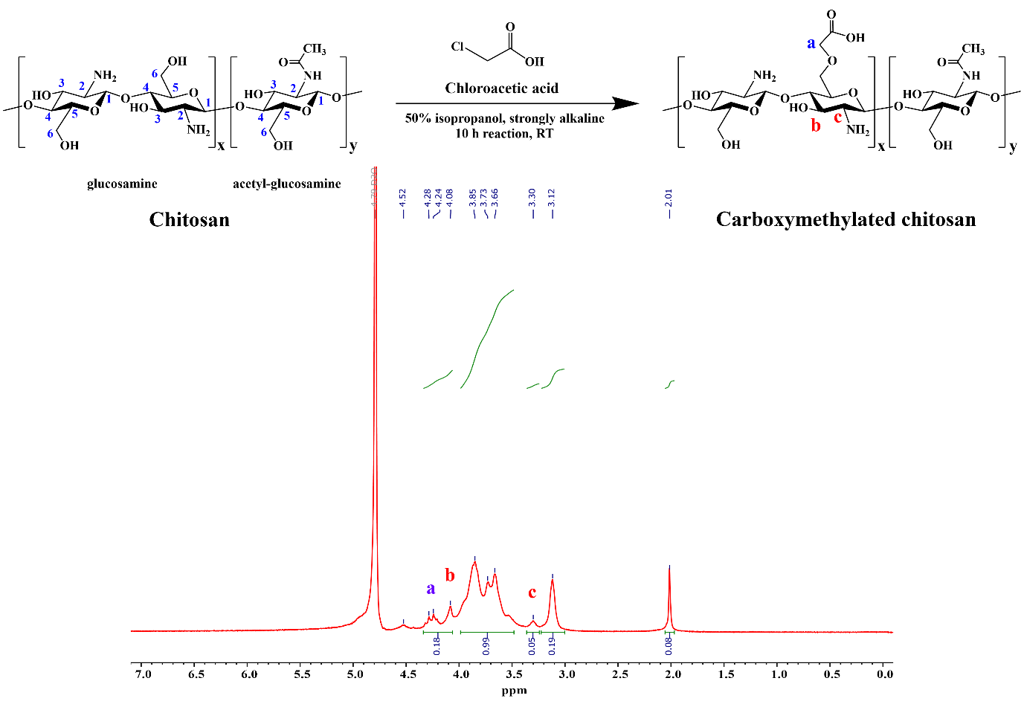

А1-сурет. CF₃COOH/ D₂O ерітіндісінде жазылған КМХт-ның ¹H ЯМР спектрі және оған сәйкес келетін интеграл мәндері

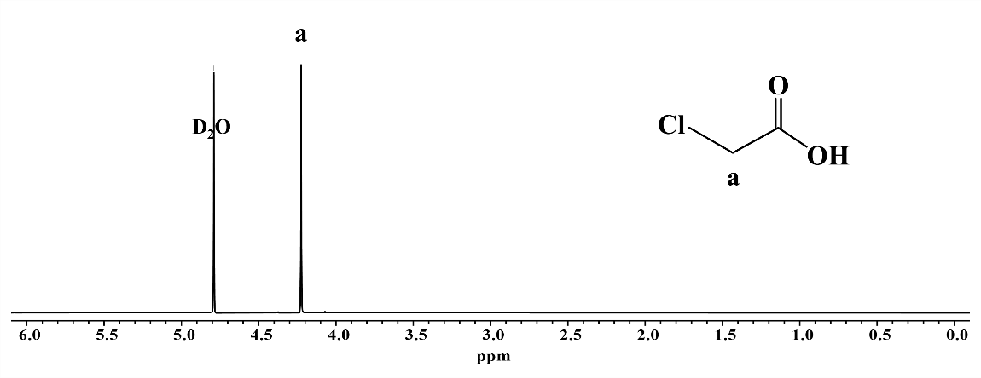

А2-сурет. D₂O ерітіндісінде жазылған хлорсірке қышқылының ¹H ЯМР спектрі. Метиленді –(CH₂)– тобының сигналы 4,20 м.д. (ppm) мәнінде анықталды

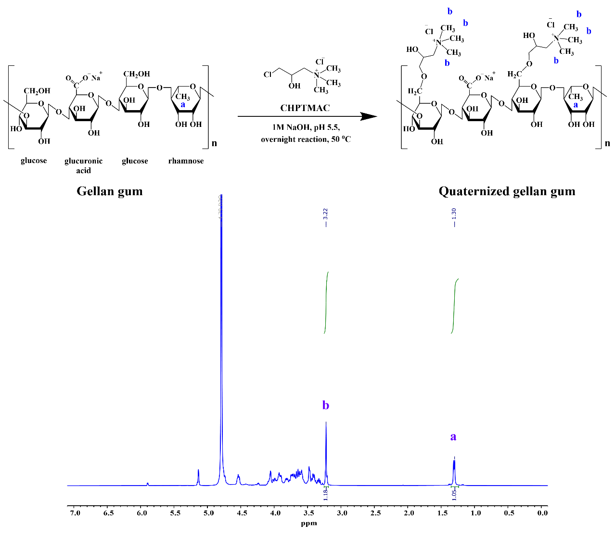

А3-сурет. D₂O ерітіндісінде жазылған КГК-ның ¹H ЯМР спектрі және оған сәйкес интеграл мәндері

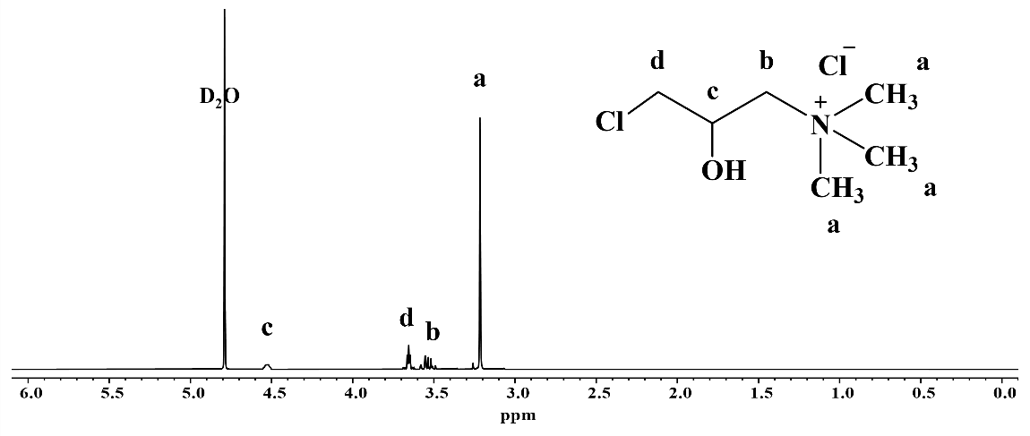

А4-сурет. D₂O ерітіндісінде жазылған (3-хлор-2-гидроксипропил)триметиламмоний хлоридінің ¹H ЯМР спектрі. Сигналдар келесі түрде тағайындалған: –[N⁺(CH₃)₃]; 3.55 ppm: –(CH₂)–[N⁺(CH₃)₃];
4.53 ppm: –(CH)(OH)–CH₂– and 3.62-3.69 ppm: Cl–(CH₂)–(CH₂)(OH)–

